Fizikai alapismeretek
jegyzet

Írták:

Farkas Henrik
és Wittmann Marian

BME Vegyészmérnöki Kar J6-947 (1990)
Műegyetemi Kiadó 60947 (1993)
A jegyzet BME nívódíjat kapott 1994-ben.
Az internetes változatot folyamatosan módosítjuk, javítjuk.

Véleményeket, megjegyzéseket, kérdéseket
köszönettel fogadunk
telefonon (4631450)
vagy e-mailen: farkashe@goliat.eik.bme.hu

Előszó

Ezt a jegyzetet elsősorban azoknak a hallgatóknak ajánljuk, akiknek a középiskolai ismeretei hiányosak, viszont egyetemi tanulmányaikban azokra szükség van.
Ajánljuk továbbá azoknak, akik nem fizikus szakemberek, de valamilyen konkrét fizikai terület legalapvetőbb ismereteire szükségük van.
Úgy véljük, hogy az e jegyzetben foglalt ismeretek nemcsak fizika vizsgán várhatók el a műszaki értelmiségiektől.
A jegyzetben a középiskolai fizikai ismereteket foglaljuk össze, de felsőfokú, modern szemléletben.

Budapest, 2005. március 21.

A szerzők
1. BEVEZETÉS

1.1 FÜGGVÉNYEK

Először összefoglaljuk az egyváltozós függvényekre vonatkozó matematikai elnevezéseket, fogalmakat.

(1) x → f(x) függvény: a független változó egy x értékéhez hozzárendeli a függő változó egy y értékét: y = f(x). Az x értékek halmaza a függvény értelmezési tartománya, az y-oké az értékkészlet.

(2) A függvény grafikonja az (x, f(x)) pontokból álló görbe :

1.1.2 ábra

(3) Vegyünk az f függvény értelmezési tartományában egy {x_{n}} végtelen sorozatot, aminek határértéke x₀, de x_{n} ≠ x₀. Ha minden ilyen sorozathoz tartozó y_{n} = f(x_{n}) sorozatnak van határértéke, akkor ezt a határértéket az f függvény x₀ pontbeli határértékének nevezzük. A bal oldali határértéket x_{n} < x₀ , a jobb oldalit x_{n} > x₀ korlátozással kapjuk. Ha a függvénynek létezik határértéke x₀-nál, akkor ott létezik bal és jobb oldali határérték is, és mind a három egyenlő.
Jelölések: határértékek : $\underset{x→x_{0}}{\text{lim}}f(x)$;
bal oldali határérték: $\underset{x→x_{0}−0}{\text{lim}}f(x)$
jobb oldali határérték: $\underset{x→x_{0}+0}{\text{lim}}f(x)$

(4) A függvény folytonos x₀-nál, ha ott létezik határértéke és az egyenlő a függvényértékkel, azaz $\underset{x→x_{0}}{\text{lim}}f(x)$ = f(x₀).
Ha x₀-nál a függvény nem folytonos, akkor azt mondjuk, hogy ott szakadása van.

(5) Egy intervallumban akkor mondjuk folytonosnak a függvényt, ha az intervallum minden pontjában folytonos.

(6) A függvény differenciahányadosa az (x₀,x) intervallumban:
$\frac{Δf}{Δx}$, ahol Δf = f(x) − f(x₀), Δx = x − x₀.

(7) Akkor mondjuk az f függvényt differenciálhatónak az x₀ pontban, ha differencia-hányadosának létezik ott határértéke. Ezt a határértéket a függvény x₀ pontbeli differenciálhányadosának (deriváltjának) nevezzük.
Jelölés: $\frac{\text{df}}{\text{dx}}|_{x=x_{0}}=\underset{x→x_{0}}{\text{lim}}\frac{Δf}{Δx}$
Itt a differenciahányados rögzített x₀ mellett az x függvénye.

(8) A függvény differenciálható egy intervallumban, ha az intervallum minden pontjában differenciálható. A differenciálhányadosra mint függvényre alkalmazhatók a függvénytani fogalmak. Ha a differenciálhányados mint függvény differenciálható, akkor azt mondjuk, hogy az eredeti függvény kétszer differenciálható, és a második differenciálhányados:
$\frac{d^{2}f}{{\text{dx}}^{2}}=\frac{d}{\text{dx}}\left(\frac{\text{df}}{\text{dx}}\right)$ .

(9) Ha egy függvény egy pontban vagy egy intervallumban differenciálható, akkor ugyanott folytonos is.

(10) A differenciahányados geometriai jelentése: a szelő iránytangense, a differenciál-hányadosé: az érintő iránytangense.
$\text{tg} α=\frac{d f}{d x}$

$\text{tg} β=\frac{Δ f}{Δ x}$
1.1.10 ábra

(11) A differenciálhányados a differenciahányados jó közelítésének tekinthető, ha olyan kicsi intervallumot veszünk, hogy a differenciálhányados ezen az intervallumon belül nem változik jelentősen, azaz, ha a szelő közel van az érintőhöz.

(12) Konstans differenciálhányadosa zérus.

(13) Lineáris függvény: f(x) = ax + b. Az ilyen függvény grafikonja egyenes, differenciál-hányadosa konstans, és egyenlő a differenciahányadossal: $\frac{\text{df}}{\text{dx}}=\frac{Df}{Dx}=a$ .

(14) Integrál. Osszuk fel az (a,b) intervallumot n részre:

a = x₁ < x₂ < ... < x_{n} < x_{n+1} = b.

Az ehhez a felosztáshoz tartozó integrálközelítő összeg:
$\sum_{i=1}^{n}{f(x_{i}) {Δx}_{i}}$, ahol Δx_{i} = x_{i+1} - x_{i}
Felosztások egy végtelen sorozatát végtelenül finomodónak nevezzük, ha a legnagyobb részintervallum hossza zérushoz tart. Ha minden végtelenül finomodó felosztás-sorozathoz tartozó integrálközelítő összeg sorozatnak van határértéke, akkor ezt a határértéket a függvény integráljának nevezzük.
Jelben: $\sum_{i=1}^{n}{f(x_{i}) {Δx}_{i} →}$ $\int_{a}^{b}{f(x) \text{dx}}$,
'a' az integrálási tartomány alsó határa, 'b' a felső határ, f(x) az integrandus.
Az $\int_{a}^{b}{f(x) \text{dx}}$ integrál részletezése szavakban: f-nek az x szerinti integrálja a-tól b-ig.
Az integrálási változó jelölése közömbös: ∫ f(x) dx = ∫ f(u) du.

(15) Az integrálközelítő összeg geometriai jelentése: egy lépcsős tartomány területe (téglalapösszeg), az integrálé pedig a függvény grafikonja alatti terület. Negatívnak számít az olyan terület, ami az x tengely alá esik.

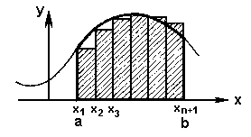
1.1.15 ábra

Az integrálközelítő összeg a sraffozott téglalapok területe, míg az integrál a vastag vonalakkal kihúzott tartomány területe ("görbe alatti terület").

(16) Az integrálközelítő összeg jól közelíti az integrált, ha a felosztás olyan finom, hogy a függvény értéke az egyes részintervallumokon belül nem változik jelentősen.

(17) Konstans (c) integrálja: $\int_{a}^{b}{c \text{dx}}$= c (b−a).

(18) Könnyen kiszámítható még a szakaszonként konstans (lépcsős) függvény integrálja:
ha x∈ [x_{i}, x_{i+1}) esetén f(x) = c_{i}, akkor $\int_{a}^{b}{f(x) \text{dx}}$= $\sum_{i=1}^{n}{c_{i} {Δx}_{i}}$.
(19) A differenciálás és az integrálás egymásnak inverz műveletei: tetszőleges f-re fennállnak az alábbi összefüggések:

$\int_{a}^{b}{\frac{\text{df}}{\text{dx}}\text{dx}=f(b)−f(a)=Δf}$
$$\frac{d}{\text{dx}}\int_{a}^{x}{f(z) \text{dz}=f(x)}$$

(20) Függvények összege tagonként differenciálható és integrálható:

$\frac{d(f_{1}(x)+f_{2}(x))}{\text{dx}}=\frac{{\text{df}}_{1}(x)}{\text{dx}}+\frac{{\text{df}}_{2}(x)}{\text{dx}}$,
$\int_{a}^{b}{(f_{1}(x)+f_{2}(x)) \text{dx}=}\int_{a}^{b}{f_{1}(x) \text{dx}+}\int_{a}^{b}{f_{2}(x) \text{dx}}$

(21) Konstanssal való szorzás a differenciálással és az integrálással felcserélhető (a konstans „kivihető"):
$\frac{d(c⋅f(x))}{\text{dx}}=c⋅\frac{\text{df}}{\text{dx}}$, $\int_{a}^{b}{c ⋅f(x) \text{dx}}=c⋅\int_{a}^{b}{f(x) \text{dx}}$

(22) A precizitás kedvéért megjegyezzük, hogy (1.1.19-21)-hez hozzá kellene tenni a korlátozást: „feltéve, hogy a felírt kifejezések léteznek".

1.2 IDŐBELI VÁLTOZÁSOK

Most a függvénytani fogalmakat fizikailag szemléletesebben fogalmazzuk meg: független változónak az időt tekintjük. Természetesen a bevezetésre kerülő új fogalmakat is értelemszerűen átvihetjük általános függvényekre.

(1) A folyamatokat időtől függő mennyiségek írják le.
Legyen y egy időtől függő mennyiség: y = y(t), t: idő.

(2) Az y megváltozása a (t₁, t₂) intervallumban:
Δy = y(t₂) – y(t₁).
Az y átlagos változási sebessége ugyanezen intervallumban:
$\frac{Δy}{Δt}$, ahol Δt = t₂ – t₁ .

(3) A pillanatnyi változási sebesség az átlagos változási sebesség határértéke, amint a fenti időintervallum a kérdéses időpontra zsugorodik. A pillanatnyi változási sebességet röviden változási sebességnek, még rövidebben sebességnek nevezzük. Hangsúlyozzuk, hogy az (1.2.1)-ben bevezetett általános folyamat sebességéről van itt szó. A változási sebesség tehát az idő szerinti differenciálhányados (időderivált), (1.1.6-7). Az idő szerinti differenciálhányadost a mennyiség jele fölé tett ponttal jelöljük:
$\frac{\text{dy}}{\text{dt}}=\overset{˙}{y}=\underset{Δt→0}{\text{lim}}\frac{Δy}{Δt}$.

(4) Gyorsulás: a sebesség sebessége, azaz az idő szerinti második derivált:
$\overset{¨}{y}=\frac{d^{2}y}{{\text{dt}}^{2}}$ (1.1.8).

(5) Az y időben monoton nő, ha nagyobb időhöz mindig nagyobb érték tartozik; monoton csökken, ha nagyobb időhöz mindig kisebb y érték tartozik. Az egyenlőség megengedésével kapjuk a monoton nem csökkenő, illetve monoton nem növekvő függvények fogalmát. Tehát pl. y időben monoton nem csökken, ha
y(t₂) ≥ y(t₁), hacsak t₂ > t₁ .

(Megjegyezzük, hogy van egy másik szóhasználat is: ebben szigorúan monoton növekvőnek nevezik az itteni értelemben monoton növekvőt, és monoton növekvőnek azt, amit most monoton nem csökkenőnek neveztünk.)
Ahol az időderivált pozitív (negatív), ott a függvény monoton nő (csökken).

(6) Az y-nak a [t₁, t₂] intervallumban felvett legnagyobb értékét y maximumának, a legkisebb értékét y minimumának nevezzük. A maximum és a minimum összefoglaló neve: szélsőérték (extrémum).

(7) Azt mondjuk, hogy y-nak a t₀ időpontban lokális maximuma van, ha t₀ elég kis környezetéből vett t(≠t₀) értékekre teljesül, hogy y(t) < y(t₀). Lokális minimum esetén y(t) > y(t₀).

(8) Differenciálható y(t) esetén, ahhoz, hogy y-nak lokális szélsőértéke legyen a t₀ időpontban, szükséges, hogy a differenciálhányados ott zérus legyen: $\overset{˙}{y}(t_{0})=0$.

(9) Ha egy időpontban a sebesség nulla, a gyorsulás pedig negatív (pozitív), akkor y-nak lokális maximuma (minimuma) van.

(10) Az y mennyiség időbeli átlagértéke a (t₁, t₂) intervallumban:
$y_{\text{átl}}=\frac{1}{t_{2}−t_{1}}\int_{t_{1}}^{t_{2}}{y(t) \text{dt}}$.

(11) Az átlagérték a maximum és a minimum közé esik. Az átlagérték geometriai jelentése: a görbe alatti területtel egyenlő területű téglalap magassága.
a 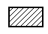 és  területek

nagysága egyenlő

1.2.11 ábra

(12) A folyamat sebessége is időfüggvény, így bevezethető a sebesség átlagértéke. Kimutatható, hogy a sebesség átlagértéke egy intervallumban mindig egyenlő az ugyanabban az intervallumban számított, (1.2.2)-ben definiált átlagos változási sebességgel.

A bevezetett fogalmakat most specializáljuk néhány fontos, egyszerű típusú időfüggés esetére.

(13) Tegyük fel, hogy y egy intervallumban konstans: y(t) = c. Ekkor a sebesség zérus, a gyorsulás is zérus. Az átlagérték egyenlő c-vel. Az ilyen esetre használjuk a stacionárius vagy sztatikus jelzőt: ekkor y időtől nem függ.

(14) Egyenletes változás: y = at + b. Ekkor a sebesség lesz konstans: $\overset{˙}{y}$ = a, és egyenlő lesz az átlagos változási sebességgel (1.1.13). Ekkor az y átlagértéke a (t₁,t₂) intervallumban egyenlő a kezdeti érték és a végső érték számtani közepével:
$$y_{\text{átl}}=\frac{y(t_{1})+y(t_{2})}{2}$$
Egyenletes változásnál a gyorsulás zérus.

(15) Periodikus folyamat
Az y mennyiség T szerint periodikus függvénye az időnek, ha
y(t+T) = y(t) ∀t.
Ha a folyamat T szerint periodikus, akkor nT szerint is az (n egész szám). Periódusidőnek nevezzük a legkisebb olyan T-t, amire a felírt összefüggés teljesül. Periodikus időfüggés esetén elegendő egy tetszőlegesen kiválasztott T hosszúságú időintervallumban ismerni y értékét; a függvény grafikonja ismétlődő szakaszokból áll:
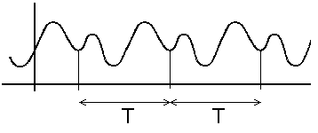
1.2.15 ábra

A periódusidő reciprokát frekvenciának nevezzük. Periodikus folyamatnál a sebesség és a gyorsulás is periodikus függvénye az időnek.

(16) Szinuszos folyamat: y(t) = A cos (ωt+ϕ₀)
A: amplitúdó (maximális érték)  ω: körfrekvencia  ϕ₀: kezdőfázis  T: periódusidő  ωt+ϕ₀: fázis | 1.2.16 ábra

A cos függvényre vonatkozó összegképlet
cos(α+β) = cosα ⋅ cosβ − sinα ⋅ sinβ
felhasználásával a cos függvény sin függvénybe vihető át [π/2 fázistolás: y(t) = A sin(ωt+ϕ₀+π/2].

A szinuszos folyamat periodikus, a periódusidő: T = 2π/ω. A folyamat sebessége és gyorsulása:
$\overset{˙}{y}$= − Aω sin(ωt+ϕ₀)
$\overset{¨}{y}$ = − Aω² cos(ωt+ϕ₀)

Az y időbeli átlaga egy teljes periódusra zérus.

1.3 VEKTOROK

(1) A vektort nagysága és iránya jellemzi. A nagyság (hossz, abszolút érték) nemnegatív valós szám; jele $\left|a\right|$ vagy a. Azt a vektort, amelynek nagysága zérus, nullvektornak, amelynek nagysága 1, egységvektornak nevezzük. Minden egységvektorhoz tartozik egy irány, és fordítva: minden irányhoz tartozik egy egységvektor. A nullvektort 0-val fogjuk jelölni, nullvektor csak egy van. Szokásos még beszélni a vektor irányítottságáról, ha két ellentétes irány között akarunk választani.

(2) A vektort egy nyíllal szemléltetjük. A nyí1 hossza adja meg a vektor nagyságát, a nyíl iránya pedig a vektor irányát.

(3) Képezhetjük egy vektor szorzatát egy számmal (skalárral). A λa vektor iránya megegyezik az a vektor irányával, ha λ>0, ellentétes vele, ha λ<0. A szorzat nagysága:
$\left|λa\right|=\left|λ\right|⋅\left|a\right|$

λ-val való szorzás a vektor λ-szoros nyújtását jelenti. Minden a vektorra érvényes, hogy 1⋅a = a és 0⋅a = 0.

(4) Képezhetjük két vektor összegét:
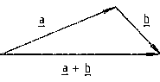  1.3.4 ábra | Néhány azonosság:  a + b = b + a kommutativitás  a + (b + c) = (a + b) + c asszociativitás  λ(a + b) = λa + λb disztributivitás  a + 0 = a

(5) Képezhetjük két vektor különbségét:

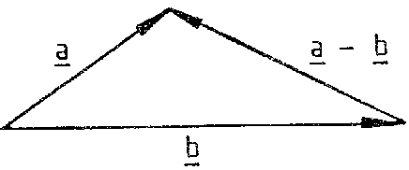  1.3.5 ábra | A különbségképzés visszavezethető az előző két műveletre :  a – b = a + (−1) ⋅ b

(6) Az összegre és különbségre érvényes egyenlőtlenségek:

$$\left|\left|a\right|−\left|b\right|\right|≤\left|a+b\right|≤\left|a\right|+\left|b\right|$$
$$\left|\left|a\right|−\left|b\right|\right|≤\left|a−b\right|≤\left|a\right|+\left|b\right|$$

(7) Képezhetjük egy a vektor vetületét egy n egységvektor egyenesére:
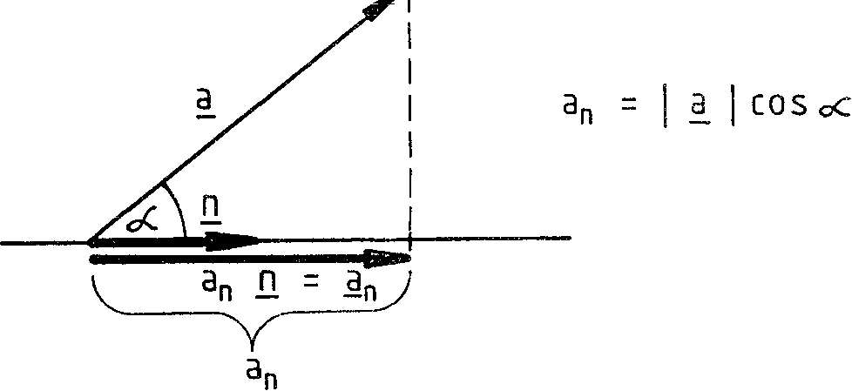
1.3.7 ábra
Az a_{n} vetületet az a vektor n irányú komponensének (koordinátájának) is nevezzük. a_{n} pozitív, ha a és n hegyesszöget zárnak be, negatív, ha tompaszöget, és nulla, ha derékszöget. Az a_{n}n = a_{n} vektort az a vektor n irányú vektorkomponensének nevezzük.

(8) Két vektor skaláris szorzata: (a⋅b) = $\left|a\right|$$\left|b\right|$cos α, ahol α a két vektor által bezárt szög. Ez a művelet kommutatív: (a⋅b) = (b⋅a). A skaláris szorzat előjele pozitív, ha α hegyesszög, negatív, ha α tompaszög, és zérus, ha a két vektor merőleges egymásra.
A skaláris szorzat kifejezhető komponensekkel is:

(a⋅b) = a_{b} $\left|b\right|$ = b_{a} $\left|a\right|$.

Speciális eset egy vektornak önmagával való skaláris szorzata:

(a⋅a) = a² = $\left|a\right|$².

(9) Két vektor vektoriális szorzata: a × b = c, aho1 a c vektor merőleges az a és b vektorok által meghatározott síkra, irányítottságát a jobbkéz szabály adja meg (azaz a, b és c úgy helyezkednek el, mint a jobb kéz hüvelyk-, mutató- és középső ujja), nagysága pedig egyenlő annak a paralelogrammának a területével, amelyet a közös kezdőpontból megrajzolt a és b vektorok határoznak meg. A nagyságot másképpen is kifejezhetjük: $\left|c\right|$ = $\left|a\right|$$\left|b\right|$$\left|\text{sin}α\right|$, ahol α a két vektor által bezárt szög. A vektoriális szorzat értéke nullvektor, ha a két vektor azonos irányú; így
pl. a × a = 0.
1.3.9 ábra

(10) Két vektor (a és b) λ₁ és λ₂ skalárokkal képezett lineáris kombinációja: λ₁ a + λ₂ b. Rögzített a és b mellett ezek a lineáris kombinációk (az összes elképzelhető skalárokkal) megadják az a és b vektorok által kifeszített sík vektorait: ezekre azt mondjuk, hogy az a és b vektoroktól lineárisan függenek. A tér minden vektora előállítható mint három, egymástól lineárisan független vektora (azaz nem egy síkba eső) vektor lineáris kombinációja. Más szóval, megadva három lineárisan független vektort: a_{i} (i=1,2,3), ezek bázist alkotnak, a tér tetszőleges x vektora ilyen alakban írható:
$x=\sum_{i=1}^{n}{x_{i}a_{i}}$

Más bázist választva változnak az x_{i} koordináták is. A térbeli bázis mindig három vektorból áll, mert a tér háromdimenziós. Hasonlóan a sík kétdimenziós, az egyenes egydimenziós. Hasonlóan értelmezhetők többdimenziós vektorterek is.

(11) Leggyakrabban ortonormált bázist használunk: a bázisvektorok egymásra merőleges egységvektorok: ei (i=1,2,3). Ekkor, ha $x=\sum_{i=1}^{3}{x_{i}e_{i}}$ a tér egy vektora, a vektor hossza a Pitagorasz-tétel alapján: $\left|x\right|=\sqrt{\sum_{i=1}^{3}{{\left(x_{i}\right)}^{2}}}$, az x és az y vektor skalárszorzata pedig kifejezhető a koordinátákkal:
$\left(x⋅y\right)=\sum_{i=1}^{3}{x_{i}y_{i}}$

1.4 TEREK

(1) A hely és idő függvényének tekintett fizikai mennyiségek tereket (mezőket) alkotnak. Aszerint, hogy a fizikai mennyiség skalár vagy vektor, beszélünk skalártérről illetve vektortérről. Skalártér pl. a hőmérséklet- vagy a nyomástér, vektortér pl. a sebességtér (folyadékok áramlásánál ).

(2) Az időben állandó teret stacionáriusnak (sztatikusnak) nevezzük: f(x,t) = f(x). Instacionárius tér: időben nem állandó.

(3) A helytől nem függő (hely szerint állandó) tér: homogén tér: f (x,t) = f (t). Inhomogén tér: nem homogén.

(4) Az u(x,t) skalárteret szintfelületekkel szemléltetjük. A szintfelületek azok a felületek, amelyek mentén u állandó. Különböző u értékek különböző szintfelületeket határoznak meg. Instacionárius tér szintfelületei időben mozognak.

(5) A v(x,t) vektorteret vektorvonalakkal szemléltetjük. A vektortér vektorvonalai azok az irányított görbék, amelyek érintőjének iránya minden x pontban megadja az ottani v irányát. A v vektor nagyságát a vektorvonalak sűrűségével szemléltethetjük: a vektorvonalakra merőleges egységnyi felületen annyi vektorvonal menjen át, amennyi a v vektor nagysága. Egy tetszőleges felületen áthaladó vektorvonalak számát a vektortér e felületre vonatkozó fluxusának nevezzük.

(6) A felület iránya. A felületek irányának megadása a felület n normálvektora segítségével történhet. Ez merőleges a felületre és egységvektor. De így még van két lehetőség. A kettő közül az egyiket szokás kitüntetni az alábbi esetekben:
a) Ha a felület zárt, akkor n mutasson kifelé (külső normális). Pl. gömbfelület normálisa sugárirányban kifelé mutat.
b) Ha a felületet határoló zárt görbe irányított, akkor a normálist úgy irányítjuk, hogy az ezzel a görbével jobbrendszert alkosson: azaz a zárt görbén megadott irányban haladva a normális a jobbmenetű csavar haladási irányába mutasson (azaz jobbra forgatáskor előre).

a haladás
iránya
1.4.6 ábra

Természetesen a normálvektor csak sík felületnél állandó, különben pontonként változik.

1.5 AZ SI RENDSZER

(1) Az SI a hazánkban is elfogadott nemzetközi mértékegységrendszer (franciául: Systeme International d'Unités) rövidítése.

(2) Az SI rendszer alapmennyiségei és alapegységei:
Alapmennyiség | jele | Mértékegység | jele
hosszúság | 1 | méter | m
tömeg | m | kilogramm | kg
idő | t | szekundum | s
elektromos áramerősség | I | amper | A
hőmérséklet | T | kelvin | K
fényerősség | I | kandela | cd
anyagmennyiség | n | mol | mol

(3) A mol (magyar helyesírással mól) definíciója: 1 mol az az anyagmennyiség, amely annyi "elemi egységet" tartalmaz, mint ahány atom van 0,012 kg 12-es tömegszámú szénben. Ez a darabszám az N_{A} Avogadro-állandó, közelítő értéke: 6⋅10²³. "Elemi egység" lehet atom, molekula, ion, elektron, egyéb részecske.

(4) Az SI alapmennyiségekből fizikai egyenletek segítségével kifejezhetők a származtatott mennyiségek és származtatott mértékegységek: ezek rendszerint az alapegységek hatványszorzatai. A származtatott egységeket gyakran külön elnevezéssel és jellel látjuk el.

(5) Az SI rendszer a szöget és a térszöget származtatott mennyiségeknek tekinti.
Az r sugarú körön az s ívhosszhoz tartozó α szög: α = s/r. A szög SI egysége a radián. Jele: rad, de el is hagyható. Nyilvánvaló, hogy a teljes szög: 2π rad = 360°. Megengedhető még a fok mint szög-egység: 1° = 2π rad / 360.
A térszög definíciója: Ω = A/r², ahol A az Ω térszöghöz tartozó felület az r sugarú gömbfelületen. A térszög SI egysége a szteradián, jele: sr.

(6) Az Sl-rendszerben használhatók a mértékegységek 10 egészkitevős többszörösei. Erre szolgálnak a prefixumok:
prefixum |  | jele |  | prefixum |  | jele
10¹⁸ | exa | E |  | 10⁻¹⁸ | atto | a
10¹⁵ | peta | P |  | 10⁻¹⁵ | femto | f
10¹² | tera | T |  | 10⁻¹² | piko | p
10⁹ | giga | G |  | 10⁻⁹ | nano | n
10⁶ | mega | M |  | 10⁻⁶ | mikro | μ
10³ | kilo | k |  | 10⁻³ | milli | m
10² | hekto | h |  | 10⁻² | centi | c
10 | deka | da |  | 10⁻¹ | deci | d
Egy egységben legfeljebb egy prefixum használható.
A tömeg egységeit úgy kapjuk, hogy a gramm-hoz teszünk prefixumokat.

(7) Az idő egyéb megengedett egységei: perc (1 min = 60 s), óra (1 h = 3600 s), nap (1 d = 24 h).

2. MECHANIKA

2.1 TESTMODELLEK

(1) A legegyszerűbb testmodell a pont. Kiterjedése, belső szerkezete nincs, fizikai sajátságai viszont lehetnek, pl. van tömege, ezért szokás tömegpontnak vagy anyagi pontnak is nevezni. Egy kiterjedt test addig tekinthető pontnak, amíg belső mozgásaival, forgásával nem törődünk.

(2) Merev test: olyan kiterjedt test, amelynek bármely két pontja között a távolság időben állandó. Ebből következik, hogy a merev test alakja is állandó.

(3) A merev test általános mozgása transzlációkból és rotációkból tevődik össze. A rotációval (azaz forgómozgással) később foglalkozunk. A transzláció a test olyan mozgása, amelynek során a test minden pontja ugyanúgy mozog, a test helye változik, de "állása" változatlan:

2.1.3 ábra

(4) A szilárd testeknek meghatározott alakjuk és térfogatuk van. Az alak és térfogat azonban függhet a testre ható erőktől, pontosabban a testben ébredő feszültségektől. Rugalmas szilárd test a külső erők megszűnte után visszanyeri eredeti alakját és méreteit.

(5) A folyadéknak csak a térfogata állandó, alakja felveszi az edény alakját. De még a térfogat is megváltozhat, ha a nyomást változtatjuk (kompresszibilis folyadék). Ha a térfogat a nyomástól sem függ, akkor a folyadékot összenyomhatatlannak (inkompresszibilisnek) nevezzük.

(6) A gázoknak önálló alakjuk és térfogatuk nincs: kitöltik a rendelkezésükre álló edényt. A gázok és a folyadékok összefoglaló neve: fluidumok.

2.2 TÖMEGPONT KINEMATIKÁJA

(1) A pont helyét a helyvektor adja meg. A helyvektor kezdőpontja a koordináta-rendszer origója, végpontja pedig a kérdéses pont. A helyet tehát egy térbeli vektor, vagy egyenértékűen három skaláris koordináta határozza meg. Ezért azt mondjuk, hogy a tömegpont szabadsági foka: 3.

(2) Legegyszerűbb és leggyakoribb koordináta-rendszer a Descartes-féle. Ez a koordináta-rendszer egy időben állandó ortonormált bázisból áll, egységvektorait szokásosan i, j, k-val jelöljük, a helyvektort r-rel, a megfelelő koordinátákat x, y, z-vel:
r = x i + y j + z k  i × j = k, j × k = i, k × i = j | 2.2.2 ábra
A bázist úgy vesszük fel, hogy az jobbrendszer legyen: i, j és k a jobb kéz hüvelyk-, mutató- és középső ujjának irányába mutat.

(2) A pont mozgását a helyvektor mint az idő függvénye írja le. A mozgás pályája a helyvektor végpontja által leírt görbe. A pálya hossza a megtett út (s). Elmozdulásnak nevezzük a kezdő- és végpontot összekötő vektort, azaz a helyvektor megváltozását:

Elmozdulás:  Δr = r₂ – r₁ | 2.2.3 ábra

(4) Sebesség: a helyvektor idő szerinti deriváltja: $v=\overset{˙}{r}$. A sebesség vektormennyiség: nagysága az út idő szerinti deriváltja: $v=\overset{˙}{s}$, iránya pedig mindig a pálya érintőjének irányába mutat, "előrefelé".

(5) Ha a pont Δt idő alatt Δs utat tesz meg, akkor ezen időintervallumra az átlagsebesség:
v_{átl} = Δs / Δt.

(6) Egyenletes mozgás esetén a sebesség nagysága, v = állandó. Ekkor s = vt a t idő alatt megtett út.

(7) A mozgás és a sebesség is relatív fogalom: függ a vonatkoztatási rendszertől. Ha egy pont sebessége a K vonatkoztatási rendszerben v₁, és a K rendszer v₂ sebességű transzlációt végez a K₀ rendszerben, akkor a pont sebessége a K₀ rendszerben: v = v₁ + v₂. Ez a sebességösszeadás a klasszikus mechanikában érvényes, a relativitáselméletben nem.

(8) A gyorsulás a sebesség deriváltja: $a=\overset{˙}{v}$. A gyorsulás értéke közelítőleg egyenlő a Δv / Δt differenciahányadossal elég kis Δt időintervallumra.

(9) Egyenesvonalú egyenletes mozgás esetén a v sebesség állandó, a gyorsulás pedig zérus. A t idő alatt megtett út: s = vt.

(10) Egyenesvonalú egyenletesen változó mozgás esetén a gyorsulás (a) konstans.
A sebesség: v = at + v₀, ahol v₀ a kezdeti sebesség (v = v₀, ha t = 0).
A megtett út: s = ½ at² + v₀ t. Ügyeljünk az előjelekre! Ez a képlet csak akkor érvényes, ha a gyorsulás és a sebesség egyirányú. Ha ellentétesek, akkor a koordinátákra vonatkozó általánosabb formulát kell alkalmazni: x = ½ at² + v₀t.

(11) Körmozgás esetén a pont helyét legkényelmesebben a szöggel adhatjuk meg. A szög változási sebességét szögsebességnek nevezzük: $ω=\overset{˙}{ϕ}$. A szöggyorsulás a szögsebesség deriváltja: $β=\overset{˙}{ω}$. A körmozgás sebessége a kör érintőjének irányába mutat, nagysága pedig:
v = r ω (r: a kör sugara).

(12) Egyenletes körmozgás szögsebessége időben állandó, szöggyorsulása nulla. A sebességvektor nagysága is állandó, de iránya (az érintő iránya) a mozgás során folyton változik, ezért a gyorsulás nem nulla. A mozgás gyorsulása a kör középpontja felé mutat, nagysága pedig: a_{cp} = v²/r. |  | 2.2.12 ábra | ϕ = ϕ₀ + ωt
A T periódusidő az az idő, amely alatt a pont egy teljes kört megtesz: az egyenletes körmozgás T szerint periodikus. A periódusidő reciprokát fordulatszámnak nevezzük: a fordulatszám az egységnyi idő alatt megtett fordulatok száma. Az ω szögsebesség, a T periódusidő és az n fordulatszám közötti összefüggések: ω = 2π/T = 2πn.

(13) Egyenletesen változó körmozgás szöggyorsulása konstans. Ezért a szögsebesség az időnek lineáris függvénye: ω = βt + ω₀, ahol ω₀ a szögsebesség kezdeti értéke.
A szög: ϕ = ½ βt² + ω₀t + ϕ₀ , ahol ϕ₀ a kezdeti szög.
A gyorsulás két komponensből áll: a kör középpontja felé mutató centripetális gyorsulásból és az érintő irányába mutató tangenciális (pályamenti) gyorsulásból.  A centripetális gyorsulás a sebesség irányának változásával kapcsolatos, nagysága a_{cp} = v²/r.  A tangenciális gyorsulás a sebesség nagyságának változásával kapcsolatos, nagysága a_{t} = $\overset{˙}{v}$ = βr. | 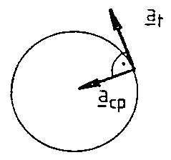  2.2.13 ábra

(14) A körmozgás gyorsulása általános esetben (azaz tetszőleges szög - idő függés esetén) is két komponensből áll: centripetális gyorsulásból, ami a középpont felé mutat és nagysága v²/r, és tangenciális gyorsulásból, aminek értéke $\overset{˙}{v}$. A tangenciális komponens "menetirányban előre" (azaz .a sebesség irányába) mutat, ha a körmozgás gyorsuló, a sebességgel ellentétes irányba mutat, ha a körmozgás lassuló.

(15) Általános görbevonalú mozgásnál a pálya minden pontjához hozzárendelhetünk egy "simulókört", és a mentén egy olyan körmozgást, aminek a sebessége és gyorsulása a kérdéses pontban megegyezik a görbevonatú mozgás sebességével és gyorsulásával. |  | 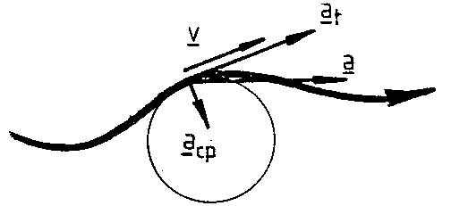  2.2.15 ábra
Így az általános mozgás sebessége a pálya érintőjének irányába mutat, gyorsulása pedig két komponensből áll: az a_{t} = $\overset{˙}{v}$ érintő irányú komponensből, és az a_{cp} = v²/r, a simulókör középpontja felé mutató centripetális komponensből. A gyorsulás nagysága: $\sqrt{a_{t^{2}}+a_{{\text{cp}}^{2}}}$.
A simulókör a görbét a kérdéses pontban "legjobban" megközelítő kör. Általános mozgás esetén a simulókör, a sebesség és a gyorsulás az időtől függenek.

2.3 A MECHANIKA AXIÓMÁI

(1) I. axióma: magára hagyott tömegpont sebessége állandó. Magára hagyottnak az olyan testet tekintjük, amelyre más test nem hat. Ilyen pl. a többi testtől elég távol levő test. A sebesség állandósága azt jelenti, hogy a tömegpont egyenesvonalú egyenletes mozgást végez vagy áll (v = 0 speciális eset). Magára hagyott kiterjedt test tömegközéppontjának a sebessége állandó: a test még belső mozgásokat, forgást végezhet.

(2) II. axióma: A tömegpont gyorsulása arányos a rá ható erővel. Képletben: ma = F; m: a tömegpont tömege. Az erő a testek közötti kölcsönhatás mértéke. Ha a testre más test nem hat, akkor F = 0, és így a gyorsulás is 0, tehát v = állandó. Az erő mérése történhet ismert erővel való összehasonlítással, úgy, hogy a két erő éppen kiegyenlítse egymást (sztatikus erőmérés). Változtatható ismert erőt előállíthatunk pl. rugós erőmérővel vagy súlyokkal. Az erő ún. dinamikus mérése a II. axióma alapján lehetséges: a gyorsulások méréséből az ugyanarra a testre ható erők nagyságát össze tudjuk hasonlítani. Az erő egysége a newton: 1 N = 1 kgm/s².
A tömeg a test tehetetlenségériek mértéke. Pozitív, skaláris mennyiség. Mérése lehetséges a II. axióma alapján (dinamikus tömegmérés): Ha ugyanaz az erő hat különböző testekre, a tömegek arányát a gyorsulások arányából meg tudjuk határozni. Választva egy egységet, elvileg minden test tömegét egyértelműen megadhatjuk.

(3) III. axióma: Ha az A test F_{AB} erővel hat a B testre, akkor a B test F_{BA} erővel hat az A testre. Egyoldalú hatás tehát nem lehetséges: a mechanikában csak kölcsönhatások vannak. Az erővel szemben fellép egy ugyanolyan nagyságú és ellentétes irányú másik erő. Ezek az erők különböző testekre hatnak (ezért hebehurgyán nem adhatók össze). A III. axióma szerint a kölcsönhatáskor fellépő két erő egymáshoz képest nem kitüntetett: ugyanabban az időben lépnek fel, egyik sem tekinthető a másik okának. Mégis szokás beszélni "erő és ellenerő”-ről, ha a két kölcsönható partner közül az egyikre koncentrálunk.
Az erő és az ellenerő hatása nagyon eltérő lehet: ha pl. egy kő szabadon esik, akkor a kő gyorsulása sokkal nagyobb, mint a kő által vonzott Föld gyorsulása a kő felé; a gyorsulások fordítottan arányosak a tömegekkel.

(4) Az I.-II.-III. axiómákat szokás Newton axiómáinak nevezni: Newton fogalmazta meg őket, a jelen megfogalmazásoktól kicsit eltérő alakban. A mechanikában szokásos IV. axiómaként említeni azt az állítást, amely szerint ha egy tömegpontra több erő hat, akkor azok együttes hatása azonos az erők vektori összegének hatásával.

(5) A tömegpont mozgását tehát a rá ható testek határozzák meg. Minden test hatása egy-egy erővel adható meg: az erővektorok összegét osztva a tömeggel megkapjuk a tömegpont gyorsulását. A gyorsulásból integrálással kapnánk a sebességet, és egy újabb integrálással a helyvektort mint az idő függvényét. A nehézséget az okozza, hogy az erő gyakran függ a helytől és/vagy a sebességtől (erőtörvények: 2.5), és így az említett integrálások nem végezhetők el. Ilyen esetekben differenciálegyenletek megoldására van szükség.
Az ma = F összefüggésbe helyettesítve a tömegpontra ható konkrét erő-kifejezést kapjuk a tömegpont mozgásegyenletét. Ez az egyenlet a helyvektort az idő függvényében egyértelműen meghatározza, ha ismertek a kezdeti feltételek: a helyvektor és a sebességvektor egy adott (pl. t = 0) kezdeti időpontban.

(6) A koordináta-rendszer fogalmával már foglalkoztunk: (1.3.10), (2.2.1-2). Az egymáshoz képest nyugvó koordináta-rendszerek egy vonatkoztatási rendszert határoznak meg. Egy vonatkoztatási rendszerben végtelen sok (egymáshoz képest nyugvó) koordináta-rendszer vezethető be. A tömegpont sebessége és gyorsulása a vonatkoztatási rendszertől függ, de az egymáshoz képest nyugvó (tehát ugyanazon vonatkoztatási rendszerhez tartozó) koordináta-rendszerekben azonos. (A sebességvektor, illetve gyorsulásvektor komponensei viszont a koordináta-rendszertől is függenek)
Egy vonatkoztatási rendszert egyértelműen meghatároz egy benne nyugvó ("hozzá rögzített") merev test. A merev test szabadsági foka 6 (azaz helyzetének megadásához 6 adat kell, pl. egy pontjának megadásához 3 és az e pont körüli forgás leírásához is 3 adat). Egy merev test helyzetét 3 nem egy egyenesbe eső pontja segítségével is megadhatjuk.

(7) Az olyan vonatkoztatási rendszert, amelyben az I. axióma érvényes, inerciarendszernek nevezzük.
Felvetődhet a kérdés, hogy tulajdonképpen mi is az I. axióma tartalma. Ha ugyanis az inerciarendszert így definiáljuk, akkor triviális, hogy az I. axióma inerciarendszerben mindig érvényes. Az I. axióma lényege a következőképpen szemléltethető. Ahhoz, hogy egy vonatkoztatási rendszer inerciarendszer-e vagy sem, elegendő (általános esetben) három magára hagyott tömegpont mozgását vizsgálni. Ha e három tömegpont egyenesvonalú egyenletes mozgást végez vagy áll ebben a rendszerben, akkor a rendszer inerciarendszer. Az I. axióma pedig ekkor azt állítja, hogy e rendszerben minden más magára hagyott pont is megőrzi sebességét.

(8) Egy inerciarendszerhez képest egyenletes transzlációt végző vonatkoztatási rendszer szintén inerciarendszer. Végtelen sok inerciarendszer van: ezek egymáshoz képest egyenletes transzlációt végeznek.

(9) A tömegpont sebessége a különböző inerciarendszerekben különböző (2.2.7), de a gyorsulása minden inerciarendszerben azonos. Ezért a II. axióma az összes inerciarendszerben érvényes.

(10) A mechanikai mozgások (pl. egy inga mozgása, egy hajítás stb.) ugyanúgy mennek végbe a különböző inerciarendszerekben: a klasszikus mechanikában az összes inerciarendszer egyenértékű (Galilei-féle relativitási elv). Így pl. a környezettől elszigetelt egyenletesen mozgó vonatban nem tudnánk megállapítani, milyen sebességű a vonat: állónak éreznénk azt.

(11) Legyen K egy inerciarendszer, K' pedig egy hozzá képest gyorsuló és/vagy forgó, azaz neminercia-rendszer. A tömegpont gyorsulása K-ban legyen a, K'-ban pedig a'. A különbség, a_{teh} = a'-a, függ a tömegpont mozgásától és a K' rendszer mozgásától. A II. axióma szerint ma = F. Áttérve a K' rendszerre, kapjuk, hogy: ma' = F + ma_{teh}'. Ezt az összefüggést formailag olyan alakra írhatjuk, mint a II. axióma: ma' = F', ahol F' = F + ma_{teh}. Úgy vehetjük tehát, hogy a gyorsuló és/vagy forgó K' neminercia-rendszerben a tömegpontra az F valódi (azaz más testektől származó) erőkön kívül fellépnek a K' mozgása miatt járulékos "erők". Ezek az erők a tehetetlenségi erők, eredőjük: F_{teh} = ma_{teh}.
Az a' - a = a_{teh} gyorsulás négy tagra bontható, ezért négyféle tehetetlenségi erő létezik: transzlációs, centrifugális, Coriolis- és Euler-erő.

(12) Transzlációs tehetetlenségi erő lép fel gyorsuló transzlációt végző vonatkoztatási rendszerben. Ha a K' rendszer a K inerciarendszerhez képest a₀ gyorsulású transzlációt végez, akkor a_{teh} = –a₀ (ez a (2.2.7) sebességösszeadás következménye). K'-ben tehát fellép az
F_{teh} = –ma₀ transzlációs tehetetlenségi erő. Ennek az erőnek a hatását érezzük, amikor fékező vagy gyorsuló vonatban ülünk: az erő a vonat gyorsulásával ellentétes irányú.

(13) Centrifugális erő forgó vonatkoztatási rendszerekben lép fel. Ha a K és a K' origója egybeesik, és a K' rendszer a K-hoz képest egy, az origón átmenő tengely körül
ω szögsebességgel forog, akkor a forgástengelytől r távolságra levő m tömegű pontra hat egy
F_{cf} = mrω² nagyságú centrifugális erő. A centrifugális erő iránya a forgástengelyre merőleges, és kifelé irányul.

(14) Vegyünk egy m tömegű tömegpontot, ami a K inerciarendszerben r sugarú körön egyenletes körmozgást végez ω szögsebességgel. A pont mozgását a K rendszerből vizsgálva tudjuk, hogy a pont gyorsulása a kör középpontja felé mutató a_{cp} = rω² nagyságú centripetális gyorsulás. K-ban érvényes a II. axióma, ezért a tömegpontra ekkor egy másik test hat F_{cp} = ma_{cp} nagyságú és a kör középpontja felé mutató centripetális erővel. Vizsgálhatjuk ugyanezen tömegpont mozgását a vele együtt forgó K' vonatkoztatási rendszerben. Ebben a másik test által gyakorolt erőn kívül a tömegpontra hat a centrifugális erő is: e két erő eredője nulla, ennek így is kell lennie, hiszen K-ben a tömegpont áll!

(15) A Coriolis-erő akkor lép fel, ha a tömegpont a forgó rendszerben mozog, az Euler-erő pedig a gyorsuló forgómozgást végző rendszerekben lép fel.

2.4. KITERJEDT TESTEK

(1) Itt kiterjedt testnek nevezünk minden testet, ami nem tömegpont. Ilyen pl. a pontrendszer, ami tömegpontokból áll. A kiterjedt testek másik típusa a kontinuum: ennek tömege folytonosan oszlik el. A kontinuumot közelíthetjük pontrendszerrel: kis tartományokra osztjuk a testet, és mindegyik kis tartományt közelítjük egy tömegponttal.
A tömeg additív (extenzív) mennyiség. Ez azt jelenti, hogy a test tömege részeinek tömegéből adódik össze. Így pl. a pontrendszer tömege a pontrendszert alkotó pontok tömegeinek összegével egyenlő.

(2) A sűrűség fogalmát kontinuumokra vezethetjük be. Legyen ΔV egy olyan térfogatrész, ami a P pontot belsejében tartalmazza, és legyen ennek a térfogatrésznek a tömege Δm. Ekkor a ΔV térfogatra vonatkoztatott átlagos sűrűség:
ρ_{átl} = Δm / ΔV
Ennek a hányadosnak a határértéke, amint a ΔV térfogat a P pontra zsugorodik, a test sűrűsége a P pontban.
Homogén tömegeloszlás esetén a sűrűség nem függ a helytől, és egyenlő az átlagos sűrűséggel - bármely térfogatra vonatkoztatva. Ekkor tehát a sűrűség: ρ = m/V.
Néhány anyag sűrűsége Mg/m³ egységben: víz: 1,0; jég: 0,9; higany: 13,6; alumínium: 2,7; platina: 21,5.

(3) Minden kiterjedt testhez hozzárendelhetünk egy térbeli pontot: a test tömegközéppontját. A tömegközéppont helyvektora a helyvektor átlagos értéke: az átlag számításánál a tömeggel súlyozunk.
Pontrendszer tömegközéppontjának helyvektora:
r₀ = Σ m_{i}r_{i}/m, m_{i}: az i-edik tömegpont tömege
r_{i}: az i-edik tömegpont helyvektora
m = Σm_{i}: a pontrendszer tömege
Két tömegpontból álló pontrendszer tömegközéppontja a két pontot összekötő egyenes mentén van, a nagyobb tömegűhöz közelebb:
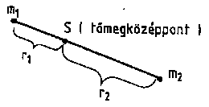 | m₁r₁ = m₂r₂
A tömegközéppont számítása szempontjából a test bármely része helyettesíthető egy tömegponttal, amelynek tömege az illető rész tömege, helye pedig a rész tömegközéppontjában van. Így pl. három tömegpontból álló rendszer tömegközéppontját úgy is meghatározhatjuk, hogy két tömegpontot helyettesítünk egy tömegponttal, így ismét két tömegpontból álló rendszert kapunk.
Szimmetrikus tömegeloszlású testek tömegközéppontja a szimmetriaelemen van rajta. Így pl. ha a test forgásszimmetrikus és homogén, akkor a tömegközéppont rajta van a szimmetriatengelyen. Középpontosan szimmetrikus test tömegközéppontja a szimmetriacentrum. Homogén gömb, gömbhéj, henger, hengergyűrű, téglatest, szabályos testek tömegközéppontja a geometriai középpontban van. Homogén, háromszög alakú síklap tömegközéppontja a háromszög geometriai súlypontjában van. A tömegközéppont nem feltétlenül pontja a testnek (pl. gyűrű alakú testnél nem az), de mindenképpen a test szélei közé esik.

(4) Kiterjedt testek forgómozgásával kapcsolatos fogalom a tehetetlenségi nyomaték. Egy pontrendszer tehetetlenségi nyomatéka:
Θ = Σm_{i}l_{i}² m_{i}: az i-edik tömegpont tömege
l_{i}: az i-edik tömegpontnak a tengelytől mért távolsága
A tehetetlenség nyomaték tehát függ a vonatkoztatási tengelytől. A tehetetlenségi nyomaték a tömeghez hasonlóan additív mennyiség.

(5) Kiterjedt test esetén az erő a test különböző pontjaira hathat. Az a pont, ahol az erő hat, az erő támadáspontja. A támadásponton átmenő, az erő irányába mutató egyenest az erő támadásvonalának nevezzük. A P támadáspontú F erőnek az 0 pontra vonatkoztatott forgatónyomatéka: M = r × F, ahol r az 0 pontból a P pontba mutató vektor. A forgatónyomaték nagysága egyenlő az erő karjának és az erő nagyságának szorzatával:
M = kF. A k kar a vonatkoztatási pontból az erő támadásvonalára húzott merőleges távolság:
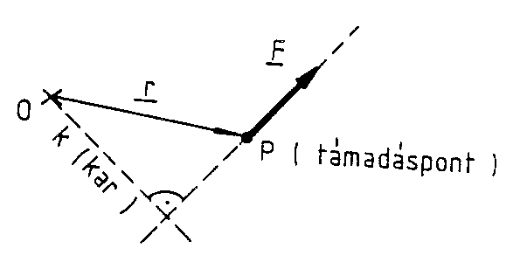
2.4.5 ábra
A forgatónyomaték természetesen függ a vonatkoztatási ponttól is. A forgatónyomaték nem változik, ha az erőt a támadásvonal mentén eltoljuk. A forgatónyomaték zérus, ha a támadásvonal átmegy a vonatkoztatási ponton.

(6) Kiterjedt testnél az erőket két csoportba oszthatjuk: külső és belső erőkre. A külső erők forrása másik test, míg a belső erők a test részeinek kölcsönhatását adják meg. A belső erők a III. axióma szerint párosával lepnek fel, így a belső erők összege zérus. Ezért az összes erők összege egyenlő a külső erők összegével. A belső erőkről jogos feltételezni, hogy centrálisak: a két kölcsönható pontot összekötő egyenes irányába mutatnak. Ezért a belső erők forgatónyomatékainak összege zérus, és így az összes forgatónyomaték összege egyenlő a külső forgatónyomatékok összegével. Kiterjedt testek esetén az egyszerre ható erők együttes hatását nem határozza meg az erővektorok összege önmagában. Merev testek mozgását az eredő erő és az eredő forgatónyomaték már meghatározza, de nem merev (deformálható) testnél ez sem elég.

(7) Erőpár: az F₁ és F₂ erők erőpárt alkotnak, ha F₁ + F₂ = 0. Az erőpár tehát két egyenlő nagyságú, ellentétes irányú erőből áll.
Triviális eset, ha F₁ és F₂ támadáspontja azonos: ekkor F₁ és F₂ minden szempontból "kioltja" egymás hatását, mintha erő nem is hatna a testre. Az erőpár forgatónyomatéka (azaz F₁ és F₂ forgatónyomatékainak összege) merőleges az erőpár síkjára, nagysága pedig
M = d F  d: a támadásvonalak távolsága  F: az erők nagysága  $$F=\left|F_{1}\right|+\left|F_{2}\right|$$ | 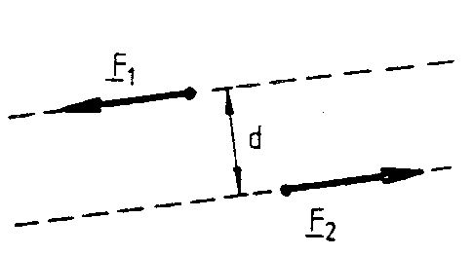  2.4.7a ábra

Az erőpár forgatónyomatéka nem függ a vonatkoztatási ponttól! A forgatónyomaték-vektor irányítottságát a jobbmenetű csavarral szemléltethetjük: jobbra forgatva a csavart a csavar előrehalad.
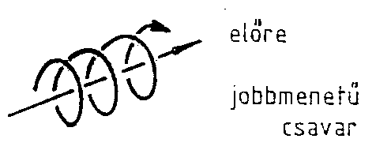
2.4.7b ábra

(8) Nyomás, feszültség. Ha az F nyomóerő egy A felületen egyenletesen oszlik el, akkor az A felület pontjaiban a nyomás: p = F/A. Ha az erő nem egyenletesen oszlik el a felületen, akkor ez a formula csak az átlagnyomást adja meg. A nyomást egy pontban ekkor az átlagnyomás határértékeként definiálhatjuk, amint az A felület a kiválasztott P pontra zsugorodik. A nyomás tehát a nyomóerő felületi sűrűsége. A nyomás egysége a pascal: 1 Pa = 1 N/m². A nyomóerő merőleges a felületre.
A felületi erősűrűség (egységnyi felületre ható erő nemcsak nyomóerőre értelmezhető. Az erő és a felület hányadosát tetszőleges irányú erők esetén feszültségnek nevezzük. A húzóerő a külső normális irányába mutat, a megfelelő erősűrűség a húzófeszültség. A nyíróerő a felülettel párhuzamos, felületi sűrűsége a nyírófeszültség.
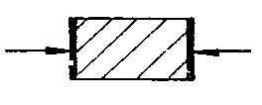 | 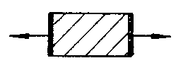 | 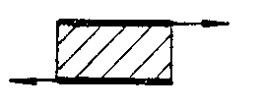
nyomóerők | húzóerők | nyíróerők
2.4.8 ábra
A feszültségek egysége a pascal.
Homogén erőeloszlás esetén a feszültség a felület minden pontjában azonos. Általános esetben (a nyomáshoz hasonlóan) az F/A hányados átlagos feszültség; egy pontban a feszültséget ennek határértékeként kapjuk, amint az A felület a kiválasztott P pontra zsugorodik.

2.5 ERŐTÖRVÉNYEK

(1) Az erőtörvények megadják, hogy a konkrét kölcsönhatásokhoz tartozó erők mitől és hogyan függenek.

(2) Hooke-erőtörvény. Az erő az egyensúlyi helyzettől való kitéréssel arányos, és az egyensúlyi helyzet felé mutat. Ha a tömegpont az x tengely mentén mozoghat, és az origónak az egyensúlyi helyzetet választjuk, akkor az erő:
F = - kx, ahol k egy pozitív konstans, neve: erőállandó,
F az erővektor x-komponense.
Az erővektor iránya a pozitív x tengely iránya, ha x < 0, és a negatív x tengely iránya, ha x > 0. Ilyen típusú erőt fejt ki pl. egy rugó: x ekkor a rugó megnyúlását jelenti.

(3) Gravitáció. Két tömegpont között mindig fellép egy gravitációs vonzóerő, melynek nagysága fordítottan arányos a tömegpontok közötti r távolság négyzetével:
$$F=f\frac{m_{1}m_{2}}{r^{2}}$$  f: gravitációs állandó | m1  2.5.3 ábra
Ez a Newton-féle általános gravitációs (tömegvonzási) törvény. A tömegpontok közötti gravitációs erőt más testek jelenléte nem befolyásolja: szigetelés, árnyékolás teljesen hatástalan.
A kiterjedt testek között fellépő gravitációs erőt úgy számíthatjuk, hogy a testeket pontrendszerekkel közelítjük, és az egy pontra ható erőket vektorilag összegezzük.
Legyen m₁ egy homogén, vékony gömbhéj tömege. Kimutatható, hogy ekkor az m₂ pontra ható gravitációs erőt a fenti képlet adja, ha a tömegpont a gömbhéjon kívül van. Kimutatható továbbá, hogy ha m₂ a gömbhéj belsejében van, akkor a gömbhéj részeitől ható vonzóerők eredője zérus, ezért az m₂ tömegpontra a gömbhéjtól nem hat gravitációs erő.
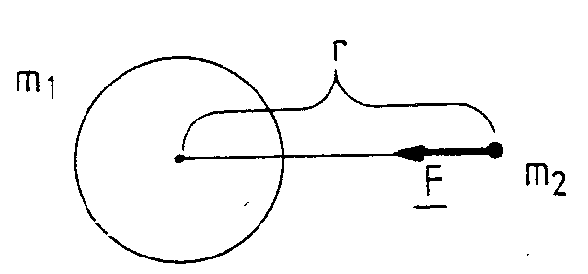 | 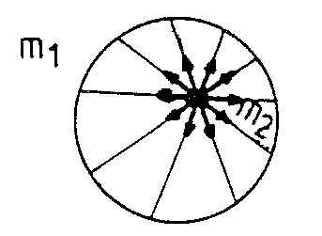
2.5.4 ábra
Gömbszimmetrikus a tömegeloszlás, ha a sűrűség az iránytól nem függ (a középponttól mért távolságtól függhet). Ha m₁ egy gömbszimmetrikus tömegeloszlású gömb tömege, akkor a gömbön kívül levő m₂ tömegű tömegpontra ható gravitációs erőt ugyancsak a fenti képlet adja, ahol r a tömegpontnak a gömb középpontjától mért távolsága.
A gravitációs erő fellép egy kiterjedt test részei között is, így pl. nagy szerepe van a gravitációs erőknek abban, hogy az égitestek mozgásuk során nem szakadnak részekre, sőt légkörük is megmarad.

(4) Gravitációs erő a Földön. A Földnek a gravitációs ereje a súly (ld. még (2.14.3)). Jó közelítéssel a testet, amire a Föld hat, tömegpontnak, a Földet pedig gömbszimmetrikus tömegeloszlású gömbnek vehetjük. Ezért egy m tömegű test súlya:
G = f Mm / r², ahol M a Föld tömege,
r a testnek a Föld középpontjától mért távolsága.
A súly tehát arányos a test tömegével, az arányossági tényezőt nehézségi gyorsulásnak nevezzük:
G = g m
A nehézségi gyorsulás értéke függ a föld középpontjától mért távolságtól.. A Föld sugarát R-rel jelölve g értéke a. Föld közelében:
g₀ = f M / R² ≈ 9,8 m/s²
A Föld sugara hozzávetőleg 6400 km. A nehézségi gyorsulás értéke h magasságban:
g = g₀/(1+h/R)²
A Föld gravitációs erőtere jó közelítéssel gömbszimmetrikus; az erő a Föld középpontja felé mutat. A Föld közelében az erőtér homogénnek tekinthető, az erővektorok majdnem párhuzamos egyenesek.
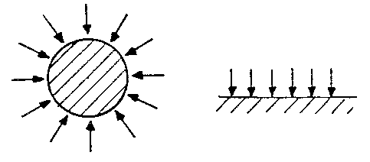
2.5.5 ábra

(5) Súrlódásnál a fellépő erő fékezi a kölcsönható partnerek egymáshoz képesti (relatív) mozgását.
Csúszó súrlódás. Ha egy test egy másik test felületen csúszik, akkor fellép egy csúszó súrlódási erő (F_{s}). Ez az erő arányos az érintkező felületek közötti -a felületre merőleges- N nyomóerővel:
F_{s} = μ_{s}N,
ahol μ_{s} csúszó súrlódási együttható, ami első közelítésben csak az érintkező felületek minőségétől függ. A csúszó súrlódási erő a sebességgel ellentétes irányú, és az érintkező felületek közös érintősíkjába esik.
Tapadási súrlódás. Ahhoz, hogy egy felületen nyugvó testet nyugalmi helyzetéből kimozdítsunk, szükséges egy minimális F_{t} erő, ami szintén arányos a felületek közötti N nyomóerővel:
F_{t} = μ_{t}N
A μ_{t} tapadási súrlódási együttható az érintkező felületek minőségétől függ;. Ugyanazon felületek esetén μ_{s} < μ_{t}. A tapadási súrlódásnál fellépő kölcsönhatási erő egyensúlyt tart a más forrásból származó F húzóerővel mindaddig, amíg F < F_{t}. Ha F meghaladja F_{t}-t, akkor a test mozgásba jön, és ezért a felületek közötti tangenciális kölcsönhatási erő a csúszó súrlódási erő lesz.
Gördülési súrlódás. Henger vagy gömb gördülésénél fellépő fékezőerő arányos a nyomóerővel:
F_{g} = μ_{g}N
A μ_{g} gördülési súrlódási együttható függ a felületek minőségétől, és fordítva arányos a henger vagy gömb sugarával. A gördülésnél fellépő fékezőerőn kívül fellép egy M forgatónyomaték is. F_{g} a haladó, M a forgó mozgást fékezi.
Közegellenállás. Fluidumban mozgó testre a fluidum fékezőerőt gyakorol, ami kis sebességnél a sebességgel, nagyobb sebességeknél a sebesség négyzetével arányos. A fékezőerő függ még a fluidum anyagától, a felület nagyságától és a test alakjától. Ugyanilyen erő lép fel, ha a test áll és a fluidum mozog: a közegellenállási erő a fluidum és a test relatív sebességétől függ.

(6) Kényszererők. A test mozgását más testek (felületek, rudak, kötelek) geometriailag korlátozhatják. Ezt a geometriai korlátozást helyettesíthetjük a korlátozást (kényszert) képviselő testek által kifejtett kényszererővel.
Nyugvó felületen történő mozgásnál a kényszererő merőleges a felületre, a kényszererő nagyságát pedig az a feltétel határozza meg, hogy a testnek a felületen kell maradnia.
A kötél (fonal) kényszer, ha nyújthatatlan. A kötél által kifejtett kényszererő a kötél irányába mutat, és csak húzóerő lehet. A kötélerő a kötélben gyengítetlenül terjed: a kötél bármely pontjánál a kötél egyik része ezzel az erővel hat a másik részre. Ezt az állítást jól felhasználhatjuk csigákat tartalmazó mechanikai feladatok megoldásánál, de csak akkor, ha a kötél mozgását súrlódás nem fékezi.

2.6 MUNKA, ENERGIA, TELJESÍTMÉNY

(1) Egyenesvonalú mozgást végző tömegpontra ható állandó F erő által a tömegponton végzett munka:
W = F s cos α , ahol.. s a megtett út,
α az F erő és a sebesség által bezárt szög.
Más alakban: W = F ⋅ Δr, Δr az elmozdulás.
Általános esetben (görbevonalú mozgás és változó erő) a munkát közelítőleg úgy számíthatjuk ki, hogy a pályát kis szakaszokra bontjuk, amelyeken belül az erő állandónak, a mozgás egyenesvonalúnak tekinthető. A munkát ezen kis szakaszokon a fenti formulával. kiszámítjuk, majd összegezzük a különböző szakaszokra számolt munkákat. A pontos számítás integrál felhasználásával történhet. A munka egysége a joule: 1 J = 1 Nm.

(2) A munka additív a pályára nézve: az összes munka egyenlő az egyes pályaszakaszokon végzett munka összegével. A munka additív az erőre igézve is: két erő eredőjének munkája egyenlő az egyes erők által végzett munkák összegével.

(3) A teljesítmény (P) az időegység alatt végzett munka. Ha P időben állandó, akkor P = W/t, ahol W a t idő alatt végzett munka. Általános esetben (azaz, ha P állandóságát nem tételezzük fel) W/t az átlagteljesítményt adja meg.
A teljesítmény egysége a watt: 1 W = 1 J/s.

(4) Bizonyos esetekben a munka csak a kezdő- és végállapottól függ, de nem függ a folyamattól. Ilyenkor bevezethetjük az energiát, ami csak az állapot függvénye, és a munka az energia megváltozásával egyenlő.

(5) Tömegpont kinetikus (mozgási) energiája:
E_{k} = ½ mv² , ahol m a tömegpont tömege,
v a tömegpont sebessége.
A kinetikus energia additív, így n db tömegpontból álló pontrendszer kinetikus energiája az egyes tömegpontok kinetikus energiájának összege:
E_{k} = ½ $\sum_{i=1}^{n}{m_{i}v_{i^{2}}}$
(6) A munkatétel.
W = ΔE_{k} , ΔE_{k} = E_{k2} – E_{k1}
Itt ΔE_{k} a test (tömegpont vagy kiterjedt test) kinetikus energiájának megváltozása, W pedig a testre ható erők összes munkája a folyamat közben. Kiterjedt testnél a belső erők munkáját is figyelembe kell venni.

(7) Konzervatív erőtér. Tegyük fel, hogy a tömegpontra ható erő csak a helytől. függ, az időtől és a sebességtől nem. Ha létezik olyan E_{p}(r) skalártér, hogy
W = – ΔE_{p} , ΔE_{p} = E_{p2} – E_{p1}
akkor azt mondjuk, hogy az erőtér konzervatív, E_{p} pedig az erőtérben levő tömegpont potenciális (helyzeti) energiája.
A potenciális energia értékét önkényesen megadhatjuk egy tetszőleges pontban; előírhatjuk pl., hogy E_{p} = 0 legyen ott. Ennek az önkényes adatnak a megváltoztatása a potenciális energia értékét minden pontban ugyanúgy megváltoztatja, de két pont közötti különbségképzés eredményét nem befolyásolja.

(8) A tömegpont mechanikai energiája:
E_{m} = E_{k} + E_{p}.
Konzervatív erőtérben érvényes a mechanikai energia megmaradási tétele: E_{m} = állandó.

(9) Ha a konzervatív erőkön kívül a tömegpontra súrlódási erő is hat, akkor a mechanikai energia a mozgás során csökken.

(10) Hatásfok. Hatásfokról akkor beszélhetünk, ha a munkát feloszthatjuk "hasznos" munkára (W_{h}) és veszteségre (W_{v}):
W = W_{h} + W_{v}
A hatásfok: η = W_{h} /W.

(12) A kinetikus és potenciális energián kívül egyéb energiafajták is vannak. Általánosan érvényes az energia megmaradásának tétele:

Zárt rendszer összenergiája időben állandó.

Zárt rendszernek nevezünk egy olyan rendszert, amelyet külső hatás nem ér.
Az energia egysége a joule.

2.7 IMPULZUS (LENDÜLET)

(1) Tömegpont impulzusa:
I = m v m a tömegpont tömege,
v a tömegpont sebessége.
Az impulzus additív. Pontrendszer impulzusa:
I = Σ m_{i} v_{i}
Bebizonyítható, hogy kiterjedt test impulzusára is érvényes az I = mv formula, ahol m a test tömege, v pedig a tömegközéppontjának a sebessége. Az impulzus szempontjából tehát a kiterjedt test a tömegközéppontjában koncentrált tömegponttal helyettesíthető.

(2) Impulzustétel: $\overset{˙}{I}=F$.
Egy test impulzusának változási sebessége egyenlő a testre ható külső erők eredőjével.

(3) Impulzus-megmaradás tétele: Ha F = 0, akkor I = állandó. Zárt rendszer impulzusa tehát időben nem változik.

(4) Tömegközéppont tétele: A test ugyanúgy mozog, mintha tömege a tömegközéppontjában lenne koncentrálva, és a külső erők a tömegközéppontban levő tömegpontra hatnának.
Speciálisan, ha a rendszer zárt, akkor a tömegközéppont egyenesvonalú egyenletes mozgást végez (vagy áll).

(5) Az impulzusmegmaradási tétel jól alkalmazható pl. ütközéseknél. Ugyancsak ez a tétel teszi könnyen érthetővé a rakéták működési elvét: a rakétából nagy sebességgel gáz áramlik visszafelé, a rakéta így tud előre haladni. Az égitestektől távol a rakéta+gáz rendszer zárt.

2.8 IMPULZUSMOMENTUM (PERDÜLET)

(1) Egy tömegpont impulzusmomentuma az origóra vonatkoztatva
N = r × I r: a tömegpont helyvektora,
I: a tömegpont impulzusa.
Az impulzusmomentum additív. Pontrendszer impulzusmomentuma:
N = Σ r_{i} × I_{i}

(2) Impulzusmomentum tétele: $\overset{˙}{N}=M$
Az impulzusmomentum változási sebessége egyenlő a testre ható külső forgatónyomatékok eredőjével.

(3) Impulzusmomentum megmaradási tétele: Ha M = 0, akkor N = állandó. Zárt rendszer impulzusmomentuma tehát időben nem változik. Az impulzusmomentum azonban nemcsak zárt rendszereknél marad meg: a megmaradás szükséges és elegendő feltétele a forgatónyomaték eltűnése.
Az F(r) erőteret centrálisnak nevezzük, ha F(r)  r, azaz a centrális erő támadásvonala átmegy az origón. Centrális erőtérben mozgó tömegpontra is érvényes az impulzusmomentum megmaradása, minthogy a centrális erő origóra vonatkoztatott forgatónyomatéka zérus.

2.9 HARMONIKUS OSZCILLÁTOR

(1) Harmonikus oszcillátor: egy tömegpont, amire Hooke-erő (2.5.2) hat; a tömegpont az x tengely mentén mozoghat, az egyensúlyi helyzet az origó. Így a harmonikus oszcillátor mozgásegyenlete:
ma = – kx m: a tömegpont tömege
a: gyorsulás
x: helykoordináta
k: erőállandó

(2) A harmonikus oszcillátor harmonikus rezgéseket végez: a helykoordináta szinuszos függvénye az időnek:
x = A cos (ωt + ϕ₀) A: amplitúdó
ω: körfrekvencia, $ω=\sqrt{k/m}$
ϕ₀: kezdőfázis
A szinuszos folyamatot (1.2.16)-ban részletesen tárgyaltuk.

(3) A harmonikus rezgőmozgás egyenletes körmozgás vetületeként is származtatható. Mozogjon egy tömegpont az x-y síkban az origó körül A sugarú körön. Ekkor az x vetület harmonikus rezgőmozgást végez. | 2.9.3 ábra

A körmozgás és rezgőmozgás jellemző mennyiségei között egy kölcsönös megfeleltetés („szótár”) létezik:
mennyiség | körmozgás | rezgőmozgás
A | sugár | amplitúdó
T | periódusidő | rezgésidő
n = 1/ T | fordulatszám | frekvencia
ω | szögsebesség | körfrekvencia
ϕ = ωt + ϕ₀ | szög | fázis
ϕ₀ | kezdeti szög | kezdőfázis

(4) A Hooke-erő konzervatív. A potenciális energia:
E_{p} = ½ kx²
E képlet levezetését vázoljuk. A Hooke-erő munkája azalatt, amíg a tömegpont az origóból az x pontba x megy: W = $\int_{0}^{x}{−\text{kx} \text{dx}}$. Mivel az erő az x-nek lineáris függvénye, ezért a folyamat alatt az átlagos erő F_{átl} = − ½ kx, ezért a keresett munka: W = − ½ kx ⋅ x = − ½ kx². A potenciális energia önkényes zéruspontja legyen az origóban, s így (2.6.7)-ből kapjuk a potenciális energiára a fenti formulát.

(5) A harmonikus oszcillátorra érvényes a mechanikai energia megmaradásának tétele:
½ mv² + ½ kx² = konstans
Behelyettesítve x-et és v-t, kapjuk:
½ mv² + ½ kx² = ½ kA² .
A kinetikus energia zérus a szélső helyzetekben, a potenciális energia pedig zérus az origóban. Mozgás közben a helyzeti energia kinetikussá alakul egy negyed periódus alatt, majd a következő negyedben a kinetikus energia alakul potenciálissá, és így tovább.

(6) Egy rugó jó közelítéssel a megnyúlásával arányos visszatérítő erővel hat a végéhez erősített testre. A rugó másik végét rögzítve, a testet egyensúlyi helyzetéből kimozdítva és elengedve, az jó közelítéssel rezgőmozgást végez. A valóságban azonban mindig van veszteség, ezért a rezgés amplitúdója időben folyamatosan csökken, és végül a test megáll.
Ezt a rendszert tulajdonképpen vízszintes lapon lehet megvalósítani, gondoskodva arról, hogy a test és a lap közötti súrlódás kicsi legyen. Kimutatható azonban, hogy függőleges elrendezésben a nehézségi erő csak annyi változást okoz, hogy az egyensúlyi helyzet máshol lesz; a rezgés ugyanolyan lesz, mint a vízszintes elrendezésben.

2.10 HAJÍTÁSOK

(1) A Föld közelében a testekre ható gravitációs erőtér homogén (2.5.4). Az elhajítás pillanata után az elhajított testre csak ez az erő hat. A mozgásegyenlet:
ma = mg , ahol g függőlegesen lefelé irányuló vektor, nagysága ≈ 9,8 m/s².

(2) A mozgásegyenletben a tömeggel egyszerűsítve, kapjuk:
a = g
A nehézségi erőtérben tehát minden test ugyanolyan gyorsulással, a g nehézségi gyorsulással mozog. Az elhajítás helye és módja adja meg a kezdeti feltételeket: a kezdeti helyet és a kezdeti sebességet; ezek a mozgást egyértelműen meghatározzák, feltéve, hogy csak a nehézségi erő hat a testre. Annak oka, hogy másképpen repül a nehéz kő, mint pl. a papírrepülő, a levegő közegellenállása.

(3) Koordináta-rendszerünk z tengelye mutasson függőlegesen felfelé, az y tengely pedig legyen merőleges a kezdeti sebességre. A kezdeti feltételek legyenek a következők:
t = 0-nál a kezdeti helyvektor: (0,0,0),
a kezdeti sebességvektor: (v_{0x}, 0, v_{0z}).
Ez a hajítás általános esete.
A mozgásegyenlet koordinátákban kiírva:
a_{x} = 0 a_{y} = 0 a_{z} = −g

(4) A három térkoordináta időbeli változása most egymástól függetlenül vizsgálható. A pont y vetülete áll, mert kezdeti sebessége zérus, és gyorsulása is zérus. A hajítás pályája tehát síkgörbe: benne van a kezdeti hely és a kezdeti sebesség által meghatározott függőleges síkban. Esetünkben ez az x-z sík.

(5) Az x vetület egyenletes mozgás v_{0x} sebességgel:
a_{x} = 0 v_{x} = v_{0x} x = v_{0x} t
A z vetület egy v_{0z} kezdeti sebességű függőleges hajítás:
a_{z} = −g v_{z} = v_{0z} − gt z = v_{0z} t – ½ g t²
A mozgás pályája egy függőleges tengelyű parabola.
A sebesség vízszintes komponense konstans, a parabola tetőpontján a sebesség függőleges komponense zérus (v_{z} = 0), ez a feltétel alkalmas az emelkedési idő és magasság meghatározására.
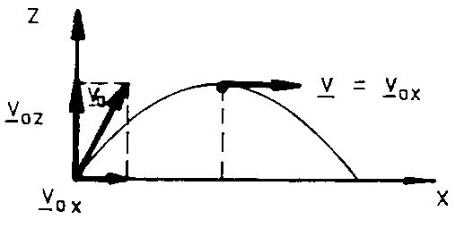
2.10.5 ábra

(6) A v_{0x} = 0 speciális esetben a parabola a z tengelyre húzódik rá (függőleges hajítás).

(7) Szabadesés. Ez a v₀ = 0 speciális eset. Ekkor
a_{z} = −g v_{z} = −gt z = −½ gt²

(8) A nehézségi erőtér konzervatív. A potenciális energia:
E_{p} = mgz
A mechanikai energia megmaradásának tétele:
E_{m} = mgz + ½ mv² = konstans
A konstans értékét a kezdeti feltételek határozzák meg. Mivel a kezdeti magasság (z₀) zérus, a kezdeti sebesség pedig v₀ = $\sqrt{v_{{0x}^{2}}+v_{{0z}^{2}}}$, ezért
mgz + ½ mv² = ½ mv₀²
Az energiával kapcsolatos itteni összefüggések nemcsak szabad hajításokra, hanem tetszőleges alakú súrlódásmentes lejtőn történő mozgásokra is érvényesek. Érvényesek továbbá arra az esetre is, ha a tömegpont kötélen van felfüggesztve (matematikai inga: nyújthatatlan, tömegtelen kötélre akasztott tömegpont). Ez azért igaz, mert a kényszererők ilyenkor merőlegesek az elmozdulásra, így a kényszererők nem végeznek munkát.

(9) Ha egy m tömegű pontra állandó F erő hat, akkor az hajítás típusú mozgást végez: a fenti összefüggések érvényben maradnak, ha g helyébe F/m-et írunk; a függőleges iránynak pedig az F-fel ellentétes irány felel meg. Így a fenti összefüggések alkalmasak pl. elektron mozgásának leírására homogén elektrosztatikus erőtérben.

2.11 BOLYGÓMOZGÁS

(1) A Nap körül keringő bolygó mozgásának vizsgálatakor feltételezzük, hogy
a) a bolygó tömegpontként kezelhető,
b) rá csak a Naptól származó gravitációs erő hat,
c) a Nap nyugszik.
Ugyanilyen feltevések tehetők pl. a Föld körül keringő műholdakkal kapcsolatban.

(2) A bolygómozgás legfontosabb törvényszerűségeit Kepler ismerte fel. Kepler első törvénye szerint a bolygó olyan ellipszispályán kering, amelynek egyik fókuszpontjában a Nap áll.

(3) Speciális esetben a bolygó körpályán is mozoghat. Ezt a speciális esetet kvalitatíve is tárgyaljuk. Mozogjon az m tömegű tömegpont r sugarú körön állandó ω szögsebességgel. Ekkor a gyorsulás a középpont felé mutat (centripetális gyorsulás), és nagysága a_{cp}= rω².
Tegyük fel, hogy az origóban van egy M tömegű tömegpont (vagy gömb), ami gravitációs erőt fejt ki m-re. A mozgásegyenlet:
m rω² = f M m / r²
Ez az összefüggés alkalmas arra, hogy a keringési időt adott r esetén meghatározzuk.
Első kozmikus sebességnek nevezzük a Földhöz közeli pályán keringő műhold sebességét. Az iménti formulából az első kozmikus sebesség (v₁):
$v_{1}=\sqrt{\frac{f M}{R^{2}}⋅R}=\sqrt{\text{gR}}$≈ 7,9 km/s.
Az ún. álló műholdak a Földről nézve állnak, azaz szögsebességük azonos a Föld forgási szögsebességével. A fenti formulából kifejezhető, milyen távoli pályán keringenek az álló műholdak.

(4) A gravitációs erő centrális, ezért a bolygó impulzusmomentuma a mozgás során állandó. Az impulzusmomentum iránya merőleges a pálya síkjára.

(5) A gravitációs erőtér konzervatív, a potenciális energia: E_{p} = −fM / r.

2.12 LEJTŐ

(1) Tegyük fel, hogy egy m tömegű test egy, a vízszintessel α hajlásszöget bezáró lejtőn mozog. A test és a lejtő közötti súrlódási tényező legyen μ. A fellépő kényszererő nagysága ekkor mg⋅cosα: ez az erő lesz az N nyomóerő. A ható erőket, valamint a test mozgás-egyenletét az alábbi ábrán tüntettük fel. Az a) ábra azt az esetet ábrázolja, amikor a test lefelé, a b) ábrán pedig a test felfelé mozog a lejtőn.
a/

2.12.1 ábra
A testre hat a G súlyerő, az F_{k} kényszererő és az F_{s} csúszási súrlódási erő. A három erő eredője határozza meg a gyorsulást: ma = G + F_{k} + F_{s}.
A lejtő korlátozza a test mozgását: e korlátozás miatt sík felületen a gyorsulás csak tangenciális lehet. Ebből a feltételből jön, hogy a súly és a kényszererő eredőjének a lejtő irányába kell mutatni:
2.12.2 ábra
Ezért a kényszererő nagysága: F_{k} = mg⋅cosα . Ugyanennyi erővel nyomja a test a lejtőt, tehát
N = mg⋅cosα.
A mozgásegyenletből a tangenciális komponenseket véve a két esetre kapjuk a gyorsulást:
a) a = g sin α − μ g cos α
b) a = g sin α + μ g cos α
Itt a lefelé irányuló komponenst vettük pozitívnak.

2.13 MEREV TESTRE HATÓ ERŐRENDSZEREK

(1) Mivel a merev test szabadsági foka 6, ezért a merev test mozgását két vektori egyenlet meghatározza. E két egyenlet lehet például az impulzustétel és az impulzusmomentum-tétel: ezeket tekintjük a merev test mozgásegyenleteinek.

(2) Tegyük fel, hogy a merev testre hat egy erőrendszer, azaz erőknek (külső erőknek) egy {F_{i}'} (i=1,2,...) halmaza. Ezt az erőrendszert az {F_{j}''} (j=1,2,...) erőrendszerrel egyenértékűnek nevezzük, ha ugyanazt az eredő erőt és ugyanazt az eredő forgatónyomatékot produkálja, mint az eredeti erőrendszer, azaz, ha
$\sum_{i}{F_{i}'}=\sum_{j}{F_{j}\text{''}}$ és $\sum_{i}{r_{i}}' × F_{i}'=\sum_{j}{r_{j}}\text{''} × F_{j}\text{''}$
Az egyenértékű erőrendszerek ugyanolyan hatásokat okoznak a merev testen: a merev test mozgásegyenletei azonosak lesznek, akár az {F_{i}'}, akár az {F_{j}''} erők hatnak a rendszerre. Úgy is szoktuk mondani, hogy az {F_{i}'} erőrendszer helyettesíthető az {F_{j}''} erőrendszerrel.

(3) Egy F' erő akkor és csak akkor egyenértékű egy F'' erővel, ha a két erő vektora azonos, és támadásvonaluk is azonos. A merev testre ható erőt tehát eltolhatjuk a támadásvonala mentén.

(4) Előfordulhat, hogy két vagy több erő helyettesíthető egyetlen erővel: ilyenkor beszélünk a merev testre ható erők összegezéséről. Felsorolunk néhány ilyen esetet.
a) Közös támadáspontú erők mindig helyettesíthetők egy erővel. Az erővektorokat összeadva kapjuk az eredő erőt, támadáspontja pedig a közös támadáspont lesz.
b) Egy síkban levő két nem párhuzamos erő helyettesíthető egy erővel. A két erő támadásvonala ugyanis ilyenkor metszi egymást, s a két erőt a támadásvonal mentén a közös támadáspontba tolhatjuk.
c) Egyirányú erőkből álló erőrendszer mindig helyettesíthető egyetlen, velük egyirányú erővel. A helyettesítő erő támadásvonalát a forgatónyomaték egyenlőségének feltételéből kapjuk. Két egyirányú erő eredője
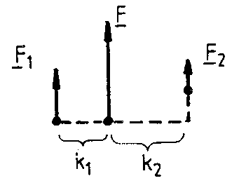  2.13.4 c) ábra | F₁ k₁ = F₂ k₂  F = F₁ + F₂  Az eredő erő (F = F₁ + F₂) a nagyobbhoz lesz közelebb.
d) Két ellentétes irányú erő eredője:
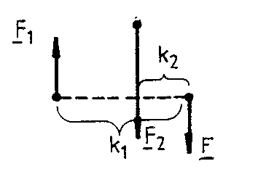  2.13.4 d) ábra | F₁ k₁ = F₂ k₂  F = F₂ + F₁ (F₂>F₁)  Az eredő erő a nagyobbhoz lesz közelebb, de a másik oldalon.
Ha a két erő nagysága egyforma (erőpár esete!), akkor a két ellentétes irányú erő nem helyettesíthető egy eredő erővel (2.4.7).

(5) Tetszőleges erőrendszer helyettesíthető egy erőből és egy erőpárból álló erőrendszerrel.

(6) Merev test súlya. A súlyerők egyirányúak (függőlegesen lefelé mutatnak), így mindig helyettesíthetők egyetlen erővel. Kimutatható, hogy bármilyen helyzetű is a test, az eredő erő támadásvonala mindig átmegy a test tömegközéppontján. Ezért úgy vesszük, hogy a test súlyának támadáspontja a test tömegközéppontja, amit éppen ezért súlypontnak is szoktak nevezni.

2.14 MEREV TEST SZTATIKÁJA

(1) A merev test csak akkor lehet egyensúlyban, ha az eredő külső erő (F) és az eredő forgatónyomaték (M) is zérus. Ha ezek teljesülnek, és a test kezdetben állt, akkor nem is jön mozgásba.
Ha F = 0 és M = 0, akkor a merev test egyenesvonalú egyenletes transzlációt és egyenletes forgást végezhet: ezek a merev test természetes mozgásai; fenntartásukhoz nem, csak megváltoztatásukhoz van szükség külső hatásra.
A merev test egyensúlyi feltételei tehát: F = 0 és M = 0.

(2) Nyugvó merev testre ható erőrendszer tehát egyenértékű a zérus erővel.

(3) Egyensúly nehézségi erőtérben. Nehézségi erőtérben a merev test csak akkor lehet egyensúlyban, ha a G súlyerőn kívül hat rá egy másik F erő is. A G erő és a −F erő egyenértékűek, ezért F ugyanolyan nagyságú, mint G, F függőlegesen felfelé mutat, továbbá F támadásvonala át kell menjen a súlyponton. Az F erőt szolgáltathatja felfüggesztés vagy alátámasztás:
2.14.3 ábra
Ezért a fentitől eltérően súlynak szokás nevezni azt az erőt, amivel a test a felfüggesztést húzza vagy az alátámasztást nyomja. A súlytalanság állapotában ilyen erő nincs: pl. egy szabadon eső liftben a tárgyak súlytalanok, nem nyomják a lift padlóját.

(4) Egyensúlyi helyzetek stabilitása. Az egyensúlyi helyzet akkor stabilis, ha abból a testet kicsit kitérítve a fellépő erők/nyomatékok visszatérítő jellegűek, ezért az eredeti egyensúlyi helyzet visszaáll. Instabilis egyensúlyi helyzetéből kitérítve a testet a fellépő erők/nyomatékok a kitérést fokozzák. Indifferens egyensúlyi helyzetnél a kitérítés után nem hatnak sem visszatérítő, sem távolító erők/nyomatékok.
Az indifferens egyensúlyi helyzet egy kritikus határeset a stabilis és az instabilis között.

Az egyensúlyi helyzet jellegét szemléltetjük golyónak felületen történő elhelyezkedésével:
stabilis indifferens instabilis
2.14.4a. ábra
Instabilis egyensúlyi helyzet nem valósítható meg, mert egészen kis zavarok mindig vannak. Így pl. nem tudunk egy tűt egy sík lapon a hegyére állítani. Előfordulnak viszont olyan egyensúlyi helyzetek, amelyek csak egy bizonyos kritikus kitérésnél kisebb kitérésre nézve stabilak, ennél nagyobb kitérésekre instabilak.
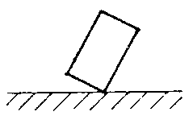 | 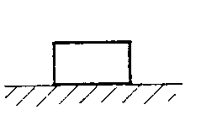 | 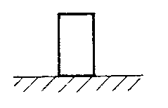
instabilis | stabilis | kis kitérésre stabilis,  nagyobbra instabilis
2.14.4b ábra
Alátámasztott test (pl. asztal, szék) akkor lehet csak stabilis egyensúlyban, ha a súlypont az alátámasztási pontok által meghatározott konvex tartomány belseje fölött van:
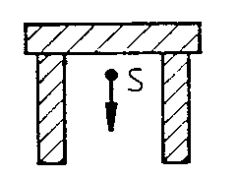 | 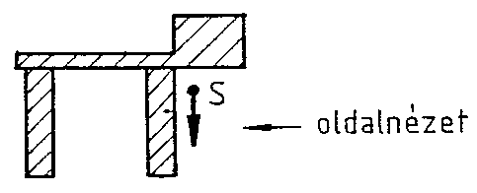
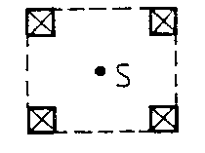 | 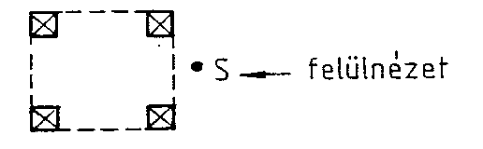
stabil egyensúly | nincs egyensúlyban
2.14.4c ábra
A stabilitás vizsgálatára alkalmas az alábbi egyszerű szabály: az egyensúlyi helyzet stabilis, ha a test súlypontja a kitérítéskor csak emelkedhet.

(5) Egyszerű gépek. Ezek olyan erőátviteli eszközök; amelyek segítségével a kifejtett erő nagyságát és/vagy irányát megváltoztathatjuk.
A súrlódásmentes (ideális) egyszerű gépeknél a munka változatlan marad, ezért pl. ha a szükséges erőt az egyszeri gép segítségével lecsökkentjük, akkor az elmozdulás megfelelő
arányban nőni fog. Példák:
a) egykarú emelő | 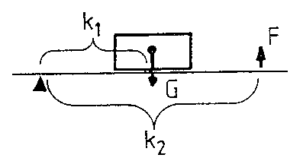 | k₁ G = k₂ F
b) kétkarú emelő | 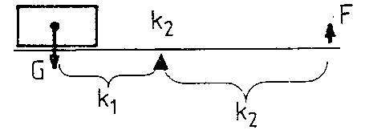 | k₁ G = k₂ F
c) állócsiga | 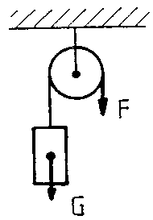 | G = F
d) mozgó csiga | 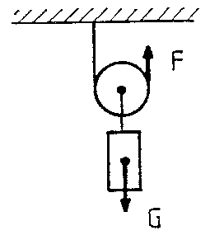 | G = 2F

2.15. MEREV TEST FORGÁSA RÖGZÍTETT TENGELY KÖRÜL

(1) A rögzített tengely körül forgó merev test minden pontja körpályán mozog: a kör sugara a pontnak a tengelytől mért távolsága. A rögzített tengely körül forgó merev test szabadsági foka 1, a test helyzetének leírása célszerűen egyetlen szöggel történhet: kiválasztjuk a test egy P pontját, merőlegest húzunk belőle a tengelyre, és a helyzetet azzal az α szöggel adjuk meg, amit e merőleges bezár egy vonatkoztatási iránnyal:
2.15.1 ábra
A szög bevezetése sok önkényes elemet tartalmazott, de a forgás közben bekövetkező Δα szögváltozás az egész merev testre ugyanaz, és független az önlényes választásoktól!

(2) A szög változási sebessége a szögsebesség: $ω=\overset{˙}{α}$.
A szögsebesség az egész merev testre ugyanannyi. Szokásos ennek a szögsebességnek irányt is tulajdonítani: az irány a forgástengely iránya. A kétféle irányítottság között a jobbrendszer (1.4.6) követelménye alapján választhatunk.
A merev test minden pontja ugyanolyan szögsebességű körmozgást végez. A tengelytől r távolságra levő P pont sebességének nagysága: v = r ω. A forgástengelyen levő pontok tehát nyugalomban vannak.

(3) A szögsebesség változási sebességét szöggyorsulásnak nevezzük: $β=\overset{˙}{ω}$. A forgómozgást egyenletesnek nevezzük, ha a szögsebesség konstans; egyenletesen változónak, ha a szöggyorsulás konstans.
Egyenletes forgómozgásnál:
α = α₀ + ω t, α₀: kezdeti szög
Egyenletesen változó forgómozgásnál:
ω = ω₀ + β t, ω₀: kezdeti szögsebesség
α = α₀ + ω₀ t + ½ βt²

(4) A forgómozgás alapegyenlete:
Θ β = M, Θ: a forgástengelyre vonatkoztatott tehetetlenségi nyomaték
β: szöggyorsulás
M: a forgástengelyre vonatkoztatott külső forgatónyomaték

(5) Analógia a haladó és a forgómozgás között
Az x tengely mentén mozgó tömegpont helyét az x koordinátával adhatjuk meg, tehát szabadsági foka 1, éppúgy, mint a rögzített tengely körül forgó merev testnek. Képezhetünk egy „szótárat”, ami kölcsönösen megfelelteti a tömegpont egyenes vonalú egyenletes mozgásánál és a merev test rögzített tengely körüli forgómozgásánál fellépő mennyiségeket egymásnak. A formulák szerkezete ugyanolyan, csak a megfelelő mennyiségeket kell behelyettesíteni ahhoz, hogy egy, az egyenesvonalú mozgásra megismert formulából forgómozgásra érvényes formulához jussunk.
„Szótár”:
Tömegpont mozgása az x tengelyen | Merev test forgása
x koordináta | α szög
v = $\overset{˙}{x}$ sebesség | ω = $\overset{˙}{α}$ szögsebesség
a = $\overset{˙}{v}$ gyorsulás | β = $\overset{˙}{ω}$ szöggyorsulás
m tömeg | Θ tehetetlenségi nyomaték
F: a tömegpontra ható erő | M: a merev testre ható forgatónyomaték
A szótár használatát a forgási kinetikus energia példáján mutatjuk be. Minthogy a tömegpont kinetikus energiája E_{k} = ½ mv², a megfelelő mennyiségek behelyettesítésével kapjuk a forgási kinetikus energiát:
E_{k} = ½ Θω²

(6) Állandó tengely körül forgó merev test külső hatásoktól mentesen (magára hagyva) egyenletes forgómozgást végez. Jó közelítéssel ilyen a Föld tengely körüli forgása. A valóságban mindig vannak veszteségek, amik végülis lefékezik a forgást.

2.16 FLUIDUMOK SZTATIKÁJA

(1) Nyugvó folyadékok és gázok részecskéi egymáson szabadon elgördülhetnek: nyírófeszültségek nem léphetnek fel. A nyugvó folyadékok szabad felszíne ezért merőleges a folyadék részecskéire ható külső erőre (pl. nehézségi erőtérben a folyadék szabad felszíne vízszintes).

(2) Nyugvó fluidumban csak nyomóerők léphetnek fel. A nyomás izotróp: a nyomóerő mindig merőleges a felületre, és független a választott felület irányától.
Ha egy zárt, fluidummal töltött edényre egy dugattyún keresztül p "külső nyomást" fejtünk ki, akkor ez a "külső nyomást" a fluidumban gyengítetlenül tovaterjed, minden irányban (Pascal törvénye). Ezen az elven működik egy egyszerű gép, a hidraulikus emelő.
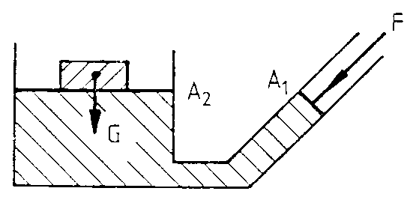 | $$F =G\frac{A_{1}}{A_{2}}$$
2.16.2 ábra
Itt a G súlyt felemelhetjük egy F erő segítségével: az erőknek és az A_{i} keresztmetszetnek az aránya adja meg a nyomást, ami viszont mindkét ágban azonos.

(3) Hidrosztatikai nyomás. Nehézségi erőtérben a nyomás függ a helytől: Mélyebben a nyomás nagyobb. Ha a folyadék inkompresszibilis, akkor két pont között a nyomáskülönbség:
Δp = −ρg Δz ,
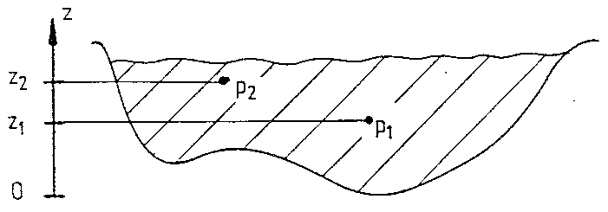  2.16.3 ábra | Δp = p₂ – p₁  Δz = z₂ – z₁ magasságkülönbség  ρ: a fluidum sűrűsége
Az összefüggés nem függ az edény alakjától: csak annyi szükséges, hogy a két pont között ugyanaz az inkompresszibilis fluidum legyen. Ha a fluidum nem inkompresszibilis, akkor a Δp = −ρg Δz összefüggés csak differenciálisan érvényes: kis Δz-re.

(4) Közlekedőedények. A közlekedőedény száraiban ugyanaz a folyadékszint, ha a szárakban a folyadék fölött ugyanaz a légnyomás:
2.16.4 ábra
Nem egyezik meg a szárakban a szint, ha a folyadék nem egynemű, illetve, ha a légnyomás a szárakban a folyadék fölött nem azonos:
 | 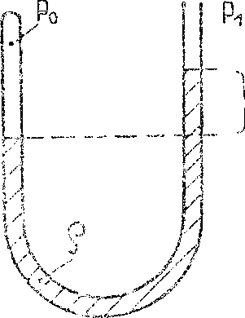
p₀ + ρ₁gh₁ + ρ₂gh₂ = p₀ + ρ₂gh₃ ,  amiből ρ₁h = ρ₂ (h₃ – h₂) | p₀ – p₁ = ρgh
a) kétfolyadékos közlekedőedény | b) manométer (nyomásmérő)
2.16.4 ábra
Az a) ábrán két nem keveredő folyadék van, a b) ábrán pedig a bal oldali lezárt szárban a folyadék fölötti gáznyomás p₀. Az ilyen esetekben a számítás alapja az a tény, hogy a nyomások az érintkező szárakban, az érintkezés helyén kiegyenlítődnek.

(5) Az ábrán vázolt manométer alkalmas nyomásmérésre: ha ismerjük p₀-t, a folyadék ρ sűrűségét, és mérjük a magasságkülönbséget, akkor a p₁ ismeretlen nyomást meghatározhatjuk. Ugyanígy működik a levegő nyomásának mérésére szolgáló higanyos barométer: ott a leforrasztott ágban a higany fölött a higany telített gőzének nyomása jelentkezik, ami a másik szár fölötti légnyomáshoz képest elhanyagolható.
A levegő nyomása változik: függ a tengerszint fölötti magasságtól és az időjárástól is. A tengerszinten az átlagos légnyomás kb. 10⁵ Pa, ami mintegy 76 cm magas higanyoszlop vagy 10 m magas vízoszlop hidrosztatikai nyomásának felel meg.

(6) Hidrosztatikai felhajtóerő. A fluidumba részben vagy egészen bemerülő testre a hidrosztatikai nyomás miatt egy felfelé irányuló erő hat. Ez a hidrosztatikai felhajtóerő egyenlő a kiszorított fluidum súlyával (Arkhimédész törvénye). A felhajtóerő a testnek a fluidummal érintkező felületén fellépő, a folyadéktól származó nyomóerők eredője. Kimutatható, hogy merev test esetén ez a felhajtóerő a kiszorított folyadékrész súlypontjában támad.
Ha a test sűrűsége nagyobb, mint a fluidum sűrűsége, akkor a felhajtóerő és a súly eredője lefelé mutat, ezért a test a fluidumban lemerül az edény aljára.
Ha a test sűrűsége kisebb a folyadék sűrűségénél, akkor a fluidumba teljesen bemerített testre ható eredő erő felfelé irányul, a testet a folyadék felszínére hozza: a test a folyadék felszínén úszik. Jelölje ρ_{t} a test sűrűségét, V_{t} a test térfogatát, V_{b} pedig a folyadékba merülő rész térfogatát, ekkor: ρ_{t} V_{t} = ρ_{f} V_{b} . Pl. a jég sűrűsége 0,9 g/cm³, ezért az úszó jégtábla kilenc tizede merül a vízbe, és csak egytizede áll ki belőle. Ha a felhajtóerő és a súly egyenlő nagyságúak, és egy egyenesbe esnek, akkor a folyadékon úszó merev test egyensúlyban van. Az egyensúlyi helyzet lehet stabilis, labilis vagy indifferens (2.14.4). Egy homogén botot például csak vízszintesen tudunk a vízre helyezni, a függőleges helyzet labilis.
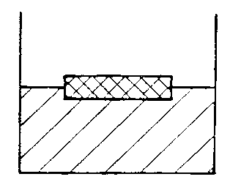 | 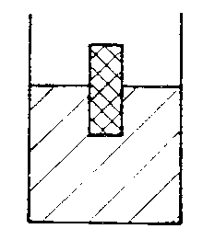
stabilis | instabilis
2.16.6 ábra
A fentiekben eltekintettünk a folyadék felületi feszültségétől. A felületi feszültség következtében a folyadék felszíne másképp viselkedik, mint a folyadék belseje. Mintha egy vékony hártyába volna beburkolva a folyadék. Ennek következtében törekszik a minimális felszín megvalósítására: a súlytalanság állapotában a folyadék gömb alakot vesz fel; a gömbnek van meg az a tulajdonsága, hogy az ugyanakkora térfogatú testek között minimális a felülete. A nehézségi erő hatására a jelenség tisztán nem figyelhető meg a Földön, de a felületi feszültség hatását láthatjuk pl. színültig töltött pohár víznél (a szabad felszín alakja), vagy ott, ahol a folyadék szilárd testtel. érintkezik (pl. kis fémdarabot óvatosan a víz felszínén úsztathatunk. Hajszálcsövekben, kapillárisokban a folyadékszint magassága eltér a közlekedőedényeknél tanult szabályoktól, mégpedig a kapillárisban a folyadékszint felemelkedik, ha a folyadék a kapilláris falát nedvesíti; ez a szintemelkedés vékony csöveknél tetemes lehet).

2.17 FLUIDUMOK ÁRAMLÁSA

(1) Az áramlás közben az anyag megmarad: az anyag megmaradását kifejező összefüggés a kontinuitási (vagy mérleg-) egyenlet. Bevezethetjük a tömegáram-erősséget csőben történő áramlásnál. Ha A cső keresztmetszete, v a folyadék áramlási sebessége, ρ fluidum sűrűsége, akkor a tömegáram-erősség (időegység alatt átáramlott tömeg):
I_{m} = ρAv .
Ha egy csőben változik a keresztmetszet, de elágazások nincsenek, akkor a cső mentén ez a tömegáram-erősség konstans (hiszen ami a cső egyik keresztmetszetén átfolyik, annak a másikon is át kell folyni). Ezért inkompresszibilis fluidum áramlásánál a sebesség fordítva arányos a cső keresztmetszetével: ahol szűkület van, ott nagyobb a sebesség.

(2) Áramló fluidumban lecsökken a nyomás: az áramlás miatti nyomáscsökkenés értéke a Bernoulli-törvény szerint:
− Δp = ½ ρv² , ρ: a fluidum sűrűsége, v: a fluidum sebessége

(3) Ideális (súrlódásmentes) fluidumban áramlás közben sem léphetnek fel nyírófeszültségek. Reális fluidumokban áramlás közben felléphetnek nyírófeszültségek; ezekkel kapcsolatban bevezethető egy anyagjellemző, az η belső súrlódás, vagy más szóval viszkozitás. Minél nagyobb az η, a fluidum annál viszkózusabb, annál messzebb van az ideálistól. Reális fluidum csőben történő áramlásakor a nyomás a viszkozitás miatt a cső mentén a haladási irányban csökken. Nagy viszkozitású folyadék pl. a méz.

(4) Lamináris és turbulens áramlás. Megnyitva a vízcsapot, a folyadéksugár először átlátszó, de jobban megnyitva elérhetjük, hogy a folyadéksugár átlátszatlan legyen. Lamináris áramlásnál a folyadékrészecskék mozgása jól követhető, míg turbulens áramlásnál a részecskék mozgása követhetetlen, a szomszédos részecskék nagyon különböző pályákon mehetnek, az egyes részecskék pályája kaotikus, rendszertelen. Hogy mikor csap át a lamináris áramlás turbulensbe, az nagyon függ a körülményektől (pl. a vízcsap peremének simaságától).
3. TERMODINAMIKA

3.1 A HŐMÉRSÉKLET

(1) Egymással érintkező testek között energiaátadás megy végbe: az egyik, a „melegebb” test energiát ad át másik, a „hidegebb” testnek. Azt mondjuk, hogy ilyenkor a két test termikus kölcsönhatásban van egymással. A termikus kölcsönhatáshoz nem szükséges közvetlen érintkezés: az energiaátadás termikus sugárzás révén is lehetséges. Nincs viszont termikus kölcsönhatás, ha a két testet elszigeteljük egymástól adiabatikus (hőt át nem eresztő) fallal.

(2) Ha két test között nincs adiabatikus fal, és a két test között még sincs termikus kölcsönhatás (nincs hőátadás), akkor azt mondjuk, hogy a két test termikus egyensúlyban van egymással. A termikus kölcsönhatásnál az energiaátadás iránya olyan, hogy a két test a termikus egyensúly állapota felé közeledik (a melegebb test hűl, a hidegebb test melegszik). A termikus egyensúly olyan állapot, ami magától örökre fennmarad: a termikus egyensúlyt csak külső hatás bonthatja meg.

(3) A termikus egyensúly tranzitív: ez azt jelenti, hogy ha az A test termikus egyensúlyban van B-vel, B pedig C-vel, akkor A termikus egyensúlyban van C-vel is.
Ezt a tételt a termodinamika nulladik főtételének nevezzük: ez teszi lehetővé a hőmérséklet fogalmának bevezetését. A hőmérséklet az az állapotváltozó, ami megadja, hogy a test, mely testekkel van termikus egyensúlyban. Termikus kölcsönhatás (egymástól nem adiabatikusan elszigetelt) testek között akkor van, ha a testek különböző hőmérsékletűek. Termikus egyensúly ekkor van, ha a testek hőmérséklete egyenlő.

(4) Adiabatikusan zárt rendszer elég hosszú idő múlva termikus egyensúlyba kerül: a hőmérséklet az egész rendszerben kiegyenlítődik. A termikus egyensúly állapota stabilis: az egyensúlyból kicsit kiterítve a rendszert, az magától visszatér egyensúlyi állapotába.

(5) Hőmérő készítése. Választunk egy anyagot (testet), és annak egy közvetlenül mérhető fizikai sajátságát, ami a hőmérsékletnek egyértelmű függvénye. Ezután megadunk egy hőmérsékleti skálát: a kiválasztott sajátság különböző értékeihez kölcsönösen egyértelműen hozzárendelünk hőmérsékletértékeket.
Történeti érdekességű a Celsius-féle higanyos hőmérő: itt a kiválasztott sajátság a higany térfogata, és a skálát úgy készítették, hogy az olvadó jég hőmérséklete 0 °C, a forrásban levő víz hőmérséklete 100 °C legyen, közben pedig a skála egyenletes legyen (a higany térfogatára vonatkozóan).
A fenti módon bevezetett ún. empirikus hőmérséklet sok önkényességet tartalmazott: önkényesen választottuk az anyagot, a hőmérséklet mérésére felhasznált sajátságot, és önkényes volt a hőmérsékleti skála.

(6) Szilárd testek hőtágulása. Egy rúd hosszának relatív megváltozása első közelítésben arányos a hőmérsékletváltozással, az α arányossági tényező neve: a szilárd test lineáris hőtágulási együtthatója:
$\frac{ℓ−ℓ_{0}}{ℓ_{0}}=α \left(t−t_{0}\right)$ ℓ: a rúd hossza t hőmérsékleten
ℓ₀: a rúd hossza t₀ hőmérsékleten
Az α együttható legtöbbször 10⁻⁶−10⁻⁷/°C nagyságrendű.
Izotróp (iránytól független) szilárd kontinuum minden irányban egyenletesen tágul, ha a hőmérséklete nő. Az előbbi formulában ezért ℓ egy szilárd test bármely két pontjának távolságát jelentheti. A hőmérséklet megváltozásakor megváltozik a szilárd test térfogata: a relatív térfogatváltozás arányos a hőmérsékletváltozással:
$\frac{V−V_{0}}{V_{0}}=β \left(t−t_{0}\right)$ V: a térfogat t hőmérsékleten
V₀: a térfogat t₀ hőmérsékleten
A β arányossági tényező neve: a szilárd test anyagának térfogati hőtágulási együtthatója. Kimutatható, hogy β = 3 α .

(7) Folyadékokra és gázokra ugyancsak bevezethetjük a térfogati hőtágulási együtthatót. Folyadékok β-ja rendszerint jóval nagyobb a szilárd anyagokénál. A gázok β-ja még nagyobb, ideális gázokra β = 1/273 °C.  (8) A higanyos üveghőmérő alul egy tartályból és egy hozzá csatlakozó vékony üvegcsőből áll. Az alsó tartályra azért van szükség, hogy a hőmérő érzékenyebb legyen, azaz ugyanaz a hőmérsékletváltozás a higanyszintben nagyobb változást okozzon. Higany helyett más folyadékot is szoktak használni az üveghőmérőkben. | 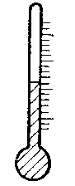  3.1.8 ábra

(9) A bimetall két különböző hőtágulású fémet tartalmaz. Hőmérsékletváltozás hatására a bimetall begörbül, komoly erő kifejtésére is alkalmas: ezért hőérzékelőként is alkalmazzák.

(10) Vannak elektromos hőmérők is: az ellenálláshőmérő az elektromos ellenállás hőmérsékletfüggésén alapul, a termoelem pedig két különböző fém érintkezésénél fellépő ún. kontaktpotenciál hőmérsékletfüggését hasznosítja hőmérsékletmérésre.

3.2 HŐMENNYISÉG

(1) Adiabatikusan zárt rendszer energiáját csak külső munkavégzés változtathatja meg: ΔE = W. Ha az adiabatikus falat eltávolítjuk, akkor a test energiáját a test környezete kétféleképpen is változtathatja: munkavégzés és hőközlés útján:
ΔE = W + Q
A Q hőmennyiség tehát energiaközlési forma. Egysége a joule. Ezt az összefüggést szokás a termodinamika első főtételének nevezni: a hő és a munka ekvivalenciáját, egymásba való átszámíthatóságát jelenti.

(2) A test energiájának az a része, ami a test, mint makroszkopikus egész energiájának nem tekinthető, a belső energia. A test összenergiája tehát:
E = E_{makro} + U, ahol
- E_{makro} a makroszkopikus energiarész, magában foglalja pl. a test kinetikus és potenciális energiáját,
- U a test belső energiája, aminek makroszkopikus jelentőséget nem adhatunk, viszont U úgy tekinthető, mint a test mikroszkopikus részecskéinek mechanikai energiája. Ha pl. egy kő leesik, a potenciális energia előbb kinetikussá alakul, majd a talajjal való rugalmatlan ütközésnél a kinetikus energia belső energiává ("hővé") alakul, ami azt jelenti, hogy az ütközés helyén a talaj és a kő (kicsit) felmelegszik, részecskéik mechanikai energiája megnő.

(3) A testtel közölt Q hő és az ennek következtében bekövetkező Δt hőmérsékletváltozás hányadosa a hőkapacitás:
C = Q / Δt
A hőkapacitás a test jellemzője, általános esetben függhet a test hőmérsékletétől is; - ekkor tulajdonképpen határértékként értelmezendő, a fenti hányados csak átlagos értéket ad meg.
A hőkapacitás additív mennyiség: tömegegységre vonatkoztatott értékét fajhőnek nevezzük, tehát
C = c m C: a test hőkapacitása,
c: a test anyagának fajhője,
m: a test tömege.

(4) Hőközlés hatására nem mindig a test hőmérséklete változik, hanem bekövetkezhet fázisátalakulás is. A fázisátalakulásra jellemző hőt egységnyi tömegre vonatkoztatjuk:
Q = q m Q hő szükséges m tömegű anyag fázisátalakulásához
q: fázisátalakulási hő (egységnyi tömegre vonatkoztatva)
Így vezethető be az olvadási hő, párolgási hő, szublimálási hő (szublimálás: szilárd állapotból történő párolgás), forrási hő stb. Az ellentétes irányú fázisátalakulásokhoz tartozó hők csak előjelükben különböznek. Az olvadás és a párolgás hőt igényel, fagyásnál és lecsapódásnál hő szabadul fel.

(5) Termikus kölcsönhatásnál felírható a hőmérleg: amennyi hőt az A test közöl B-vel, annyi hőt kap a B test az A-tól. A fázisátalakulási hők ismeretében a termikus egyensúlyban beálló közös hőmérséklet a hőmérlegből egyszerűen meghatározható, ha a hőkapacitás konstans (hőmérséklettől független).

3.3 TERMIKUS GÉPEK

(1) Perpetuum mobile. Olyan periodikusan működő gép, ami csak egyféle kapcsolatban van a környezetével: munkát végez rajta. A perpetuum mobile tehát egy ciklusban W munkát végez, a környezetben más kárt nem okoz, és a saját állapota is visszaáll a ciklus megkezdése előtti állapotba.
A termodinamika első főtétele szerint perpetuum mobilét nem lehetséges konstruálni, hiszen egy ciklusban az energiaváltozás zérus (a gép visszakerül eredeti állapotába, így energiája ugyanannyi, mind kezdetben), hő nincs, és ezért a gép által egy ciklusban végzett munka zérus.

(2) Másodfajú perpetuum mobile. Olyam periodikusan működő gép, ami egyetlen hőtartállyal van termikus kölcsönhatásban, a hőtartályból hőt vesz fel, és a környezeten munkát végez. A termodinamika első főtétele szerint a gép által felvett Q hőmennyiség éppen egyenlő a gép által végzett W munkával (a periodikus működés miatt egy teljes ciklusban az energiaváltozás zérus). A termodinamika második főtétele szerint másodfajú perpetuum mobilét nem lehet konstruálni.

(3) A hőerőgép modellje. Tegyük fel, hogy a periodikusan működő gép két különböző hőmérsékletű hőtartállyal van termikus kölcsönhatásban. A gép egy ciklusban a melegebb hőtartálytól vegyen fel Q₁ hőt, a hidegebb hőtartálynak adjon át Q₂ hőt, és a gép végezzen W munkát a környezetén:
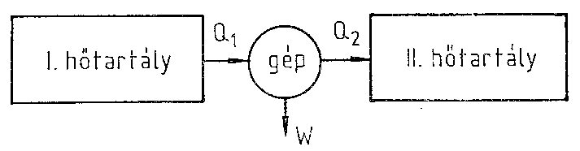
3.3.3 ábra
A termodinamika első főtétele szerint:
Q₁ − Q₂ − W = 0,
ez a gép energiamérlege. A hőerőgép hatásfoka:
η = W / Q₁
A termodinamika második főtételéből információ kapható a hatásfokra. Kimutatható, hogy reverzibilisen (azaz súrlódási veszteségek nélkül) működő gép hatásfoka csak a két tartály hőmérsékletének függvénye. Kimutatható továbbá, hogy lehetséges bevezetni olyan hőmérsékleti skálát, hogy a reverzibilisen működő gép hatásfoka
$η=\frac{T_{1}−T_{2}}{T_{1}}$ T₁: a melegebb hőtartály hőmérséklete
T₂: a hidegebb hőtartály hőmérséklete
Tulajdonképpen ez az összefüggés definiálja az abszolút hőmérsékletet, vagy más néven termodinamikai hőmérsékletet. Ez a hőmérsékleti skála már csak egyetlen önkényességet tartalmaz: a hőmérséklet egységét, ennek megváltoztatása a T konstans tényezővel való szorzását jelentené.
A termodinamikai hőmérséklet egységét az Sl rendszerben úgy definiáljuk, hogy a víz hármaspontja (azaz az a hőmérséklet, ahol víz − gőz − jég rendszer egyensúlyban lehet)
273,16 K legyen.

(4) A hűtőgép modellje hasonló a hőerőgépéhez. A hűtőgép működésekor a hidegebb tartályból vesz fel hőt, és a melegebb tartálynak ad át hőt. Ehhez viszont most külső munkavégzés szükséges; a háztartási elektromos hűtőszekrények pl. elektromos energiát fogyasztanak, és a külső környezetnek (pl. a konyha légterének) adnak le hőt. Reverzibilis működés esetén a hők és a munka között ugyanazok az összefüggések érvényesek, mint a hőerőgépnél, csak a hők és a munka előjele változik.

(5) A termodinamikai hőmérséklet zéruspontja, az abszolút zéró egy különleges hőmérsékletnek felel meg: az abszolút zéró csak megközelíthető, de el nem érhető. Az abszolút zéró közelében különleges jelenségek figyelhetők meg: szupravezetés (egyes anyagok elektromos ellenállása nullává válik), szuperfolyékonyság (a He 4-es izotópját tartalmazó folyadék −legalábbis bizonyos fajta kísérletekben− ideálissá, viszkozitás-mentessé válik, továbbá egyéb szokatlan sajátságokat mutat, pl. vékony hártyaként végigkúszik az edény falán és kicsöpög az edényből).

(6) A valóságban reverzibilis folyamatok nincsenek, a folyamatok során veszteségek lépnek fel, és így a hőerőgép hatásfoka a fentiekben megadott ideális értéknél kisebb.

3.4 GÁZOK

(1) Ideális gáz állapotegyenletei:
U = C_{V} T U: a gáz belső energiája
C_{V}: konstans térfogaton vett mólhő (hőkapacitás egy mólra)
T: a gáz termodinamikai hőmérséklete
p V= N R T p: a gáz nyomása
V: a gáz térfogata
N: a gáz mennyisége (mólszám)
R: univerzális konstans (gázállandó)

(2) Egy valódi gáz akkor viselkedik közelítőleg úgy, mint egy ideális gáz, ha a nyomása elég kicsi, a hőmérséklete pedig elég nagy. Az ideális viselkedéstől távol esnek azok a gőzök, amik a folyadékállapot közelében vannak, így az ideálistól igen eltérően viselkednek a telített gőzök.
Gőznek akkor nevezzük a gázhalmazállapotú anyagot, ha az hűtés nélkül, pusztán összenyomással cseppfolyósítható. A folyadék felszíne fölött a párolgás miatt mindig megjelenik a folyadék gőze. Zárt tartályban, ha a folyadék felszíne fölött más anyag nincs, akkor a folyadékkal termikus egyensúlyban levő gőzt telített gőznek nevezzük. A telített gőz nyomása az anyagi minőségtől és a hőmérséklettől függ. Ha a folyadék fölött más gázok is vannak, akkor is kialakul a telített gőz: a teljes nyomás a telített gőz nyomásából és a többi gázkomponens nyomásából tevődik össze. Ha a telített gőz + folyadék rendszer térfogatát -konstans hőmérsékleten- változtatjuk, a nyomás nem változik, a térfogat csökkentésével a gőzfázis mennyisége csökken, a gőz lecsapódik.

(3) Térfogati munka. Ha a p nyomású gáz térfogatát ΔV-vel megváltoztatjuk, akkor a gázon végzett munka:
W = −p ΔV
Ha a gáz tágul, akkor a tágulás közben munkát végez a környezeten. Ha a folyamat közben a nyomás is változik, akkor a munkát úgy kaphatjuk meg, hogy a folyamatot kis szakaszokra bontjuk, és az egyes szakaszokon végzett részmunkákat összeadjuk (W = − ∫ p dV).

(4) Adott mennyiségű ideális gáz szabadsági foka 2: az állapotot megadhatjuk pl. a nyomás és a térfogat értékével. Felvehetjük tehát a p−V síkot: az ideális gáz állapotát ezen az állapotsíkon egy pont ábrázolja, a folyamatokat pedig ezen állapotsík görbéi jelentik.

Példák folyamatokra:

a) Izobár folyamat: p = konstans
A gázon végzett munka:
W = − p ΔV, ahol ΔV a folyamat közben a gáz térfogatváltozása
A folyamat közben a hőmérsékletváltozás:
ΔT = p ΔV / (NR)
A gáz belső energiájának változása:
ΔU = C_{V} ΔT
A gáznak átadott hőmennyiség:
Q = U − W = (C_{V} + R) N ΔT
Bevezethetjük az állandó nyomásra vonatkoztatott hőkapacitást:
N Cp = Q / ΔT = N (C_{V} + R), tehát: C_{p} = C_{V} + R

b) Izochor folyamat: V = konstans
Ilyenkor a munka:
W = 0
A nyomásváltozás és a hőmérsékletváltozás között fennáll:
Δp = N R ΔT / V
A hő, valamint a belső energia megváltozása:
Q = ΔU = N C_{V} ΔT

c) Izoterm folyamat: T = konstans
Ezt a folyamatot a p-V síkon hiperbola ábrázolja:
p V= N R T (= konstans)
A nyomás tehát ilyenkor fordítva arányos a térfogattal (Boyle-Mariotte törvény).

d) Adiabatikus folyamat: Q = 0
Kimutatható, hogy az adiabata egyenlete:
p V^{κ} = konstans, ahol κ = C_{p} /C_{V} > 1
Az adiabaták ugyancsak hiperbola-szerű görbék; az ugyanazon a ponton átmenő adiabata meredekebb, mint az izoterma.

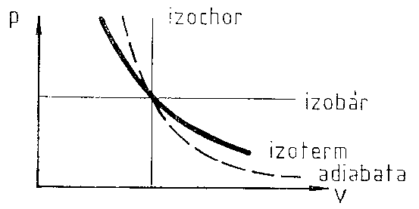
3.4.4 ábra

(5) Normál állapotúnak mondjuk a gázt, 0 °C (= 273,15 K), nyomása pedig a p₀ normál nyomás (p₀ ≈ 0,1 MPa). Normál állapotban 1 mólnyi ideális gáz térfogata V_{n} ≈ 22,4 dm³.

4. HULLÁMOK

(1) A haladó hullám térben tovaterjedő rezgés. A hullámot helytől és időtől függő függvény írja le:
Ψ = Ψ(r,t)

(2) A hullám fizikai természetét az határozza meg, hogy mi a Ψ mennyiség fizikai jelentése. Legfontosabb példák:
- elektromágneses hullámok (a Ψ vektor az elektromos vagy mágneses térerősség); ide tartozik a fény;
- hanghullámok (Ψ ilyenkor lehet pl. a gáz nyomása);
- vízfelületi hullámok (Ψ ekkor a víz felületének a függőleges koordinátája);
- anyaghullámok (Ψ a kvantummechanikában bevezetett mennyiség).

(3) Hullámfelület: azon térbeli pontok mértani helye, amelyek mentén Ψ értéke ugyanakkora. Szinuszos hullámoknál szemléletesek azok a hullámfelületek, ahol Ψ értéke éppen maximális.
Síkhullámról akkor beszélünk, ha a hullámfelületek párhuzamos síkok: e síkokra merőleges a terjedés iránya. Két szomszédos maximumhoz tartozó sík távolsága a hullámhossz. A hullámhossz másrészt az a távolság, amennyit a haladó hullám egy periódusidő alatt megtesz:
λ = c T λ: hullámhossz
c: terjedési sebesség
T: periódusidő
Gömbhullámok egy pontból indulnak ki, sugárirányban terjednek, a hullámfelületek koncentrikus gömbfelületek.
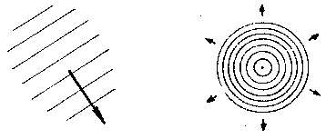
4.3 ábra

(4) Két közeg határához érve a hullám egy része visszaverődik, más része behatol a másik közegbe, de útját megtörve folytatja:
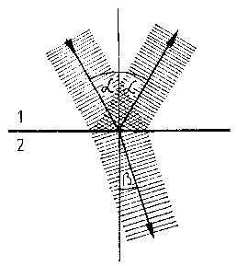
4.4 ábra

A visszaverődés a beesési merőlegeshez képest ugyanolyan szöggel történik, míg a törésre a Snellius-Descartes törvény érvényes:
$\frac{\text{sin}α}{\text{sin}β}=n_{\text{21}}$ n₂₁: a 2-es közegnek az 1-es közegre vonatkoztatott relatív törésmutatója
A törésmutató a hullám terjedési sebességével kapcsolatos:
$n_{\text{21}}=\frac{c_{1}}{c_{2}}$ c_{i}: a hullám terjedési sebessége az i-edik közegben
A hullám frekvenciája törésnél, visszaverődésnél nem változik; a hullámhossz pedig visszaverődésnél változatlan, törésnél a
λ₁ / λ₂ = c₁ / c₂
összefüggésnek megfelelően változik.

(5) Akadályhoz érve a hullámok az akadály pereme mentén elhajolnak, nem követik a geometriai árnyékszerkesztést.

(6) Két azonos frekvenciájú hullám találkozásakor interferencia léphet fel. Interferencia esetén a hullámok erősíthetik vagy gyengíthetik egymást: az azonos fázisban találkozó hullámoknál maximális erősítés, az ellentétes fázisban találkozóknál maximális gyengítés (az amplitúdók egyenlősége esetén teljes kioltás) következik be.
Két, egymással szembe haladó, egyenlő frekvenciájú és egyenlő amplitúdójú síkhullám interferenciája révén állóhullámok jönnek létre: a kioltás és a maximális erősítés helyei egymástól negyed hullámhosszra levő álló síkok (5.5).

5. HANGTAN

(1) A hang rugalmas kontinuumban tovaterjedő hullám. A hang bármilyen halmazállapotú közegben terjedhet: a terjedési sebesség általában nagyobb a szilárd anyagokban, mint a gázokban. A hang sebessége levegőben mintegy 340 m/s.

(2) A hang frekvenciája határozza meg a hang magasságát: a normál "A" hang frekvenciája 440 Hz. Egy oktáv frekvencia kétszerezését jelenti.

(3) A zenei hang nem egy tisztán szinuszos hullám, hanem egy alaphangból és az alaphang egész számú többszörös frekvenciájú felhangjaiból tevődik össze. Az alaphang és a felhangok tisztán szinuszosak. A hangszínt az amplitúdók és a kezdeti fázisok határozzák meg. A hang erőssége az amplitúdóval kapcsolatos.

(4) A hang általában akkor hallható, ha frekvenciája mintegy 16 Hz és 20 kHz között van; a 16 Hz alatti hangot infrahangnak, a 20 kHz fölötti hangot ultrahangnak nevezzük. Ultrahangot használnak az orvosok diagnosztikai és gyógyítási célokra. A fül a mintegy 1 kHz körüli hangokra a legérzékenyebb.

(5) A hangszerekben a méretektől függő hullámhosszú állóhullámok alakulnak ki. Példaként tekintsük a nyitott sípban létrejövő állóhullámokat:
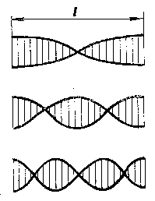 | λ₀ = 2ℓ | ν₀ = c / 2ℓ | alaphang
 | λ₁ = ℓ | ν₁ = 2 ν₀ | első felhang
 | λ₂ = 2/3 ℓ | ν₂ = 3 ν₀ | második felhang

(6) A közeledő hangforrásból származó hangot magasabbnak halljuk: az észlelt frekvencia nagyobb, mint a hangforrás által kibocsátott hang frekvenciája; a távolodó hangforrás hangját pedig mélyebbnek halljuk. Ez a jelenség a Doppler-effektus.
Egy hangsebességnél nagyobb sebességgel repülő tárgy elhaladásakor annak hangja először hangrobbanás formájában észlelhető. Ilyen hangrobbanások származnak pl. szuperszonikus (azaz hangsebességnél nagyobb sebességgel repülő) repülőgépektől.
6. ELEKTRODINAMIKA

6.1 ALAPFOGALMAK

(1) Az anyagokat az elektromos viselkedésük szempontjából két nagy csoportra osztjuk: vezetők és szigetelők.
Vezetőkben vannak olyan elektromosan töltött részecskék (töltéshordozók), amelyek szabadon elmozdulhatnak. Vezetők pl. a kristályos szerkezetű fémek; a bennük található szabad elektronok nincsenek egy-egy atomhoz kötve, hanem az egész kristályhoz tartoznak, elektromos tér hatására a kristályban elmozdulnak.
Szigetelőkben a töltések csak atomi méretekben mozdulhatnak el: elektromos tér hatására az elektronfelhő alakja változik meg, de az elektronok az atomokat nem hagyják el.

(2) Kétféle elektromos töltés van: pozitív és negatív.
Az elektromos töltésre érvényes a töltésmegmaradás törvénye: elektromos töltés nem keletkezik és nem semmisül meg. A töltések viszont helyileg szétválhatnak, így eredetileg semleges testből kaphatunk egy negatív és egy pozitív töltésű részt. Bármely test össztöltése csak ki- vagy beáramlással változhat. Zárt rendszer töltése nem változhat.

(3) A töltés additív mennyiség. A töltés folytonos térbeli eloszlása esetén bevezethetjük a töltéssűrűséget:
ρ_{Q} = ΔQ / ΔV ΔQ: a ΔV térfogatban levő töltés
Ez a formula inhomogén töltéseloszlásnál csak az átlagos töltéssűrűséget adja meg: a töltéssűrűség pontbeli értékét az átlagos töltéssűrűség határértékeként definiálhatjuk, amint a ΔV térfogat a kiválasztott pontra zsugorodik.
Gyakori eset, hogy a töltés egy felületen oszlik el. Ekkor indokolt bevezetni a felületi töltéssűrűséget:
σ = ΔQ / ΔA ΔQ: a ΔA felületen levő töltés
Az átlagos és a pontbeli felületi töltésűrűség fogalma a fentiekhez hasonló módon vezethető be. Fontos, egyszerű modell a ponttöltés: ez egy olyan tömegpont, aminek töltése is van.

(4) Dipólus. Képzeljünk el két, egyenlő nagyságú, ellentétes töltésű ponttöltést.  Az ilyen töltéspárra bevezethetjük a dipólusmomentum fogalmát:  p = Q ℓ | 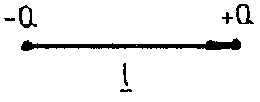  6.1.4 ábra
A dipólust pontszerűnek is elképzelhetjük: a fenti elrendezésből kaphatjuk a pontszerű dipólust, mint határértéket: a két töltést közelítjük egymáshoz, a töltések nagyságát pedig közben úgy növeljük, hogy p állandó maradjon.
Ha a két töltés távolságánál jóval nagyobb távolságból vizsgáljuk a töltéspárt, akkor az már pontszerű dipólusnak tekinthető.
Szigetelőkben a pozitív és negatív töltések közel maradnak egymáshoz: szigetelőkben tehát dipólusok lehetnek. A dipólusmomentum additív. A térfogategységre eső dipólusmomentumot (azaz a dipólusmomentum térfogati sűrűségét) polarizációnak nevezzük, jele: P
P = Δp / ΔV Δp: a ΔV térfogatban lévő dipólusmomentum

(5) A töltések áramlása az elektromos áram. Az áramerősség az időegység alatt átment töltés.
Stacionárius áramnál az áramerősség időben állandó és
I = Q / t Q: a t idő alatt átáramlott töltés
Általánosan a pillanatnyi áramerősség:
I(t) = dQ / dt ,
a t₀ időtől a t időig átment töltés pedig:
$Q=\int_{t_{0}}^{t}{I(τ) dτ}$
Az áramerősséget röviden áramnak is nevezik.
Az áramerősség egysége az amper, a töltésé a coulomb; 1 C = 1 As.
A vezető keresztmetszetén az áram eloszlását az áramsűrűség adja meg. Az áramsűrűség az egységnyi keresztmetszetre vonatkoztatott áramerősség. Ha az I áram egyenletesen oszlik el az A keresztmetszeten, akkor az áramsűrűség nagysága:
J = I / A
Az áramsűrűség vektormennyiség: iránya a pozitív töltés sebességének iránya. Az áramerősség nem vektor: lehet viszont előjele attól függően, hogy a megadott keresztmetszeten a pozitív töltések melyik irányba áramlanak.
Az áram iránya mindenképpen a pozitív töltések mozgási iránya, ez az irány egyúttal ellentétes a negatív töltések mozgási irányával. Elektromos hálózatokban az áramot ennek megfelelően nyíllal kell ábrázolnunk. Például, ha az alábbi ábrán I = 2 A, akkor ez azt jelenti, hogy az R ellenálláson 1 s alatt 2 C töltés megy át balról jobbra. Ha viszont I = −2 A, akkor is 1 s alatt 2 C megy át, de jobbról balra. Az utóbbi eset megvalósulhat persze úgy is, hogy 1 s alatt −2 C töltés megy át balról jobbra.
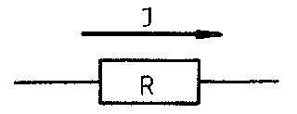
6.1.5 ábra

(6) Az elektromos mennyiségeknek gyakran van mágneses megfelelőjük. Nincs viszont mágneses töltés, sem mágneses áram, sem mágneses vezető. A mágneses töltések nem választhatók el egymástól, csak mágneses dipólusok léteznek. Az elektromos analógia alapján a mágneses dipólust két egyenlő nagyságú ellentétes mágneses töltésből (pólusból) állónak képzeljük el.
A térfogategység mágneses dipólusmomentumát mágnesezettségnek nevezzük:
M = Δm / ΔV M: mágnesezettség,
Δm: a ΔV térfogatban levő mágneses dipólusmomentum

(7) Az elektromos és a mágneses tér jellemző mennyiségei:

jel | mennyiség neve | egység
E | elektromos térerősség | V/m
D | elektromos eltolás | As/m²
H | mágneses térerősség | A/m
B | mágneses indukció | Vs/m²

A vektortereket vektorvonalakkal szemléltetjük (1.4.5). Az E vektorvonalait szokás elektromos erővonalaknak, a H vektorvonalait mágneses erővonalaknak is nevezni.
Adott A felületen átmenő vektorvonalak száma a fluxus (1.4.5). Szerepe lesz majd a D fluxusának (Φ_{D}), valamint a mágneses indukciófluxusnak (Φ_{B}).

(8) Vákuumban érvényes összefüggések:
D = ε₀ E, B = μ₀ H.
Itt ε₀ és μ₀ konstansok, nevük: a vákuum permittivitása (ε₀), illetve a vákuum permeabilitása (μ₀). Vákuumban tehát D és E mindig egyirányú vektorok, hasonlóképpen B és H is.

(9) Homogén, izotróp közegre használt összefüggések:
D = ε E, B = μ H.
Itt ε a közeg permittivitása, μ a közeg permeabilitása; ε_{r} = ε / ε₀ a közeg relatív permittivitása,
μ_{r} = μ / μ₀ a közeg relatív permeabilitása. A relatív permittivitás és a relatív permeabilitás a közeg elektromos, illetve mágneses viselkedésére jellemző pozitív számok.

(10) Az elektromos térerősség definíciója. Elektromos térben elhelyezett Q töltésre a töltéssel arányos F erő hat
F = Q ⋅ E ,
az E arányossági tényező csak a térre jellemző, és független a Q töltéstől.

(11) Ha egy Q töltés az elektromos térben elmozdul, akkor az elektromos erő azon munkát is végez: a végzett W munka ugyancsak arányos a Q töltéssel:
W = Q ⋅ U
Az U elektromos feszültség ugyancsak a térre jellemző, de nem egy pontbeli mennyiség, hanem a pályához tartozik, amin a Q töltés elmozdult. A feszültség egysége a volt: 1 V = 1 J/As.
Ha az elektromos erőtér konzervatív, akkor a végzett munka:
W = − ΔE_{p}
A potenciális energia arányos a töltéssel:
E_{p} = Q ⋅ ϕ ϕ: elektromos potenciál
Konzervatív erőtérben tehát a feszültség:
U = − Δϕ ,
ahol Δϕ a pálya végső és kezdő pontja közötti potenciálkülönbség. Az elektromos potenciál a térre jellemző pontbeli mennyiség. A nullapontját azonban önkényesen határozhatjuk meg, éppúgy, mint a potenciális energia nullapontját. Célszerű valamilyen kitüntetett pontot választani zérus potenciálú pontnak (pl. földelés, vagy végtelen távoli pont).
Konzervatív erőtérben tehát a feszültség független a pályától, csak a kezdő- és végponttól függ, tehát a feszültség két pont között értelmezhető. A sztatikus elektromos tér mindig konzervatív, de a gyakorlatilag fontos elektromos hálózatokban is konzervatív az elektromos tér, így a feszültség ezekben az esetekben két ponthoz tartozik.

(12) Ha I áram folyik U feszültségű helyek között, akkor az elektromos erő teljesítménye:
P = U ⋅ I
Ez a formula általános érvényű; egyenáram esetén P is állandó, váltakozó áramoknál ez a formula a pillanatnyi teljesítményt adja meg. A teljesítmény egysége a watt, ami az elektromos mértékegységekkel is kifejezhető: 1 W = 1 VA.

6.2 ELEKTROSZTATIKA

(1) Két elektromos ponttöltés között ható erőre érvényes a Coulomb-törvény: az erő nagysága arányos a töltések szorzatával és fordítva arányos a köztük levő távolság (r) négyzetével. Az erő vonzó, ha a két töltés ellentétes, taszító, ha a két töltés ugyanolyan jellegű:
F = k ⋅ Q₁ ⋅ Q₂ / r²
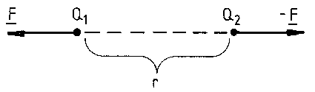
6.2.1 ábra

(2) A D elektromos eltolás forrása az elektromos töltés.
A D zárt felületre vonatkozó Φ_{D} fluxusa egyenlő a zárt felület belsejében levő Q töltéssel: Φ_{D} = Q.

(3) Az elektrosztatikus tér konzervatív: a térben létezik potenciál.

(4) Vezetőt elektromos térbe helyezve elektromos megosztás jön létre: a töltések a vezetőben szétválnak. Ha például egy pozitív töltésű rúd közelébe helyezünk egy eredetileg semleges fémgömböt, akkor azon a töltések szétválnak:
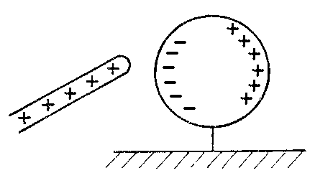
6.2.4 ábra
Ha a fémgömböt szétvágnánk, a bal oldali része negatív, a jobb oldali része pozitív töltésű volna. Figyeljük meg, hogy az elektromos megosztás miatt a töltött rúd vonzza az eredetileg semleges vezetőt: a szétváláskor ugyanis a töltések nagysága azonos lesz, de a kisebb távolság miatt a vonzóerő nagyobb, mint a taszító.

(5) Szigetelőt elektromos térbe helyezve a töltések molekuláris méreteken belül tudnak szétválni, elektromos polarizáció lép fel. A fenti kísérletet szigetelő gömbbel megismételve a szigetelő gömbön molekuláris dipólusok lesznek. Az elektromosan töltött testek az eredetileg semleges szigetelőket a polarizáció következtében vonzzák.
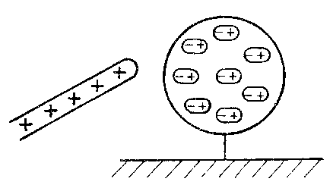
6.2.5 ábra
A vezetőkben fellépő elektromos megosztástól eltérően, ha most a szigetelő gömböt kettévágnánk, a bal és jobb oldali rész egyaránt semleges lenne.

(6) Elektrosztatikus térben levő vezetők.
a) Tömör vezető minden pontjának ugyanaz a potenciálja. A vezető felülete ekvipotenciális felület, és ugyanaz a potenciál értéke az egymással érintkező vezetőkön is.
b) Üreges vezető belsejébe külső elektromos tér nem hatol be. Ez a jelenség teszi lehetővé az árnyékolást: az árnyékolandó berendezéseket fémburokba zárjuk, és a burkot leföldeljük.
c) A töltések a vezetők külső felületén helyezkednek el.
(7) Kondenzátor. Szigetelővel elválasztott két vezetőből (fegyverzetekből) áll. Legegyszerűbb a síkkondenzátor: két párhuzamos síklapból áll. A kondenzátor töltések tárolására alkalmas. Általában a két fegyverzeten ugyanakkora nagyságú, ellentétes előjelű töltések vannak. Ekkor a pozitív töltésekből kiinduló erővonalak a negatív töltéseken végződnek. A kondenzátor belsejében homogén E térerősség van, a fegyverzetek közti feszültség:
U = E d d: a fegyverzetek távolsága
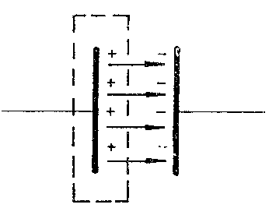
6.2.7 ábra
A töltés a fegyverzeteken egyenletesen oszlik el. Alkalmazzuk (6.2.2)-t a pozitív fegyverzetet körülölelő, az ábrán szaggatott vonallal jelzett zárt felületre:
Q = Φ_{D} = D A = ε E A A: a fegyverzetek felülete
ε: a lemezek közti szigetelő permittivitása
A kondenzátoron levő töltés arányos a kondenzátorlemezek közti feszültséggel, az arányossági tényezőt (C) a kondenzátor kapacitásának nevezzük:
Q = C ⋅ U
A fenti. formulákból jön, hogy a síkkondenzátor kapacitása:
C = εA/d
A kapacitás egysége a farad: 1 F = 1 As/V. A farad a gyakorlatban igen nagy egység: a szokványos kondenzátorok nF - μF nagyságrendekbe esnek, de még pF nagyságrendű kondenzátorok is előfordulnak. Gyártanak papírkondenzátorokat: két vékony fémlemez közé szigetelőpapírt tesznek, és az egészet feltekercselik. A legnagyobb kapacitásúak az elektrolitkondenzátorok: ezeknél a szigetelő egy nagyon vékony oxidréteg.

6.3 MAGNETOSZTATIKA

(1) Mágneses teret állandó mágnessel vagy elektromágnessel (6.11.3) hozhatunk létre. Állandó mágnes céljára főleg a vasat és bizonyos ötvözeteket használunk. Ezekben az ún. ferromágneses anyagokban az elektromos polarizáció jelenségének analógja lép fel, azzal a különbséggel, hogy a szomszédos mágneses dipólusok kölcsönhatása olyan erős, hogy külső mágneses tér hiányában is megmarad egyirányú rendezettségük. Ahhoz, hogy egy ilyen állandó mágnesben a mágnesezettséget lebontsuk, ellentétes irányú mágneses térbe kell helyezni. Az anyag mágneses hiszterézist mutat: emlékszik arra, hogy korábban milyen mágneses térben volt.
Állandó mágnes közelében elhelyezett eredetileg nem mágneses vasdarabok idővel mágneseződnek.

(2) A Föld mágneses sajátságú. Jól mutatja ezt az iránytű: az iránytű egy függőleges tengely körül könnyen forgó vékony mágneses fémlemezke. Az iránytű a mágneses északi sarok felé áll be. A mágneses északi sarok nem pontosan a földrajzi északi sarkon van (földrajzi északi sarok: a Föld forgástengelyének északi döféspontja).

(3) Elektromos analógiára kétféle mágneses töltést (pólust) képzelünk el: északi pólust (ez felel meg a pozitív töltésnek), és déli pólust. Az iránytű északi pólusa észak felé mutat. Ha két mágnesrudat azonos pólusaikkal egymáshoz közelítünk, taszítják egymást. Viszont egy mágnesrúd egy nem mágneses vasat mindenképpen vonz, bármelyik végét is közelítjük. Az elektromos Coulomb-törvény analógiájára felírható a mágneses Coulomb-törvény: a mágneses pólusok közötti erő arányos a pólusok szorzatával és fordítottan arányos a közöttük levő távolság négyzetével.

6.4 OHMOS ELLENÁLLÁS

(1) Az elektromos tér vezetőben elektromos áramot okoz.
Ha a tér stacionárius, akkor az áram is stacionárius.

(2) Egy vezetőn átfolyó áram arányos a vezető két vége közti feszültséggel (Ohm-törvény):
U = R ⋅ I R: a vezető ellenállása (független U-tól ill. I-től)
Egy hengeres vezető ellenállása arányos az ℓ hosszal, fordítottan arányos az A keresztmetszettel:
R = ρℓ / A ρ: a vezető anyagának fajlagos ellenállása

(3) Az ellenállás reciprokát vezetésnek, a fajlagos ellenállás reciprokát fajlagos vezetésnek nevezzük.

(4) Az ellenállás egysége az ohm: 1Ω = 1 V/A.

(5) Az áram, ha átfolyik a vezetőn, melegíti azt. A keletkező Joule-hő éppen az elektromos munka. A teljesítmény:
P = U ⋅ I (6.1.12)
Ohmos ellenállásnál a teljesítmény más formában is írható:
P = I² R = U² /R
A vezetőben az elektromos energia belső energiává alakul, a belső energia növekedése jelenik meg a melegedésben.

(6) Stacionárius áram esetén a Joule-hő (Q):
Q = U I t t: az időtartam

(7) Az áram hőhatását hasznosító eszközök: elektromos fűtőkészülékek, izzólámpák, vasalók stb. A vezetékekben szükségszerűen fellépő Joule-hő káros veszteséget jelent, és a vezetékek túlmelegedése mindenfele bajokat (pl. tüzet) okozhat.. Az olvadó biztosító alkalmas az áram korlátozására: ha a megengedettnél nagyobb áram folyik át a biztosítón, akkor a Joule-hő miatt a benne levő vékony drót elolvad, így az áramkör megszakad.

6.5 AZ ÁRAM KÉMIAI HATÁSA: ELEKTROLÍZIS

(1) Vannak olyan vezetők, ezeket nevezik elektrolitoknak, amelyekben az áramot ionok vezetik. Ilyenek például savak, bázisok vizes oldatai, olvadékai. Elektrolitokban az áram kémiai reakciókkal jár együtt: ez a jelenség az elektrolízis. Az áram bevezetési helyein, az elektródákon töltésfelvétel ill. -leadás történik. Az elektrolízis esetén az átalakult anyag mennyiségét az átáramlott töltés határozza meg. N mol mennyiségű anyag átalakulásához
Q = N z F z: oxidációs szám változás
töltés szükséges. Itt F a Faraday-konstans: 1 mol elektron töltése.

(2) Az elektrolízist felhasználják igen tiszta fémek előállítására (sóik oldatából válik ki a fém az egyik elektródán).

6.6 AZ ÁRAM MÁGNESES TERE

(1) Az elektromos áram mágneses teret hoz létre (gerjeszt). Az áram által gerjesztett mágneses tér térerőssége arányos az áramerősséggel, és függ a vezető alakjától.

(2) Hosszú, egyenes vezető körül az áram által gerjesztett mágneses tér erővonalai a vezetőre merőleges síkokban elhelyezkedő, a vezetőt körülölelő körök. Az ábra a vezetőre merőleges akármelyik síkban mutatja az erővonalakat. A rajzon a 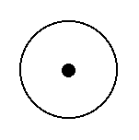 jelnél döfi át a vezető a papír síkját, és az áram felénk folyik. (Ellentétes áramiránynál a szokásos jelölés: 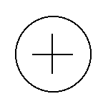. | 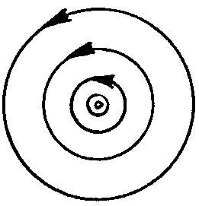  6.6.2 ábra
Az áramsűrűség vektora az erővonalak irányított zárt görbéivel jobbrendszert (1.4.6) alkot.
A mágneses térerősség nagysága arányos az áramerősséggel, és fordítottan arányos a vezetőtől mért távolsággal.

(3) Tekercs mágneses terének erővonalai:
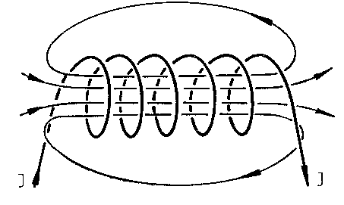
6.6.3 ábra
Ideális határesetben a tekercs mágneses tere a tekercs belsejében hosszirányú homogén tér, nagysága:
H = N I / ℓ N: menetszám,
I: áramerősség,
ℓ: a tekercs hossza.

6.7 MÁGNESES TÉR HATÁSA ÁRAMRA: LORENTZ-TÖRVÉNY

(1) A mágneses tér erőt fejt ki az áramot vivő vezetőre, a ható erőt a Lorentz-törvény adja meg:

dF = I [ds x B] I: a vezetőben folyó áramerősség
6.7.1 ábra | B: a mágneses indukció  ds: a vezető egy elemi szakaszának vektora; a vektor hossza a vezetőszakasz hossza, iránya pedig az áramsűrűség iránya  dF: a ds szakaszra ható erő

(2) Homogén indukciótérben tehát B-re merőleges ℓ hosszúságú, I áramot vivő egyenes vezetődarabra F= I ℓ B nagyságú erő hat, az erő merőleges a vezetőre és a B-re is.

(3) Minthogy az áramot vivő vezető mágneses teret gerjeszt, ezért két áramot vivő vezető között kölcsönhatás van. A ható erő párhuzamos egyenes vezetőknél vonzó, ha az áramok egyirányúak, ill. taszító, ha az áramok ellentétes irányúak.

(4) A mágneses tér nemcsak a vezetőkben folyó áramokra, hanem szabadon mozgó elektromos töltésekre is hat.

6.8 ELEKTROMÁGNESES INDUKCIÓ

(1) Ha egy g zárt vezetőkeret által határolt felületen áthaladó mágneses indukciófluxus megváltozik, akkor a keretben elektromos feszültség indukálódik: az indukálódott feszültség egyenlő a mágneses indukció fluxusának változási sebességével (Faraday-törvény):  $U = −{\overset{˙}{Φ}}_{B}$ | 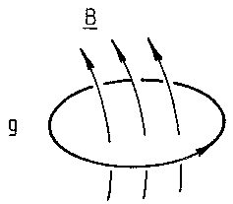  6.8.1 ábra

(2) Az indukált feszültség előjelét a Lenz-törvény alapján is meghatározhatjuk. A Lenz-törvény kimondja, hogy az indukció "ellene hat" az őt létrehozó változásnak. Részletesebben, ha például a kereten átmenő indukciófluxus nő, akkor az indukálódott feszültség következtében a keretben olyan irányú áram indul meg, hogy ezen indukálódott áram által gerjesztett mágnese tér eredeti mágneses térrel ellentétes irányú.
Az indukálódott feszültség előjelét a Faraday-törvény fenti alakjából is megkaphatjuk. A zárt vezetőkerethez egy körüljárási irányt rendelünk, és a feszültséget ezen az irányított zárt görbén értelmezzük (U definíciója: (6.1.11)). Ugyanakkor a vezetőkeret által bezárt felülethez is irányítottságot rendelünk, úgy, hogy az irányított zárt görbével jobbrendszert alkosson A fluxust ehhez az irányított felülethez rendeljük. Ilyen konvencióval érvényes az $U = −{\overset{˙}{Φ}}_{B}$ összefüggés.

(3) Legyen a mágneses indukciótér homogén, a vezetőkeret által határolt felület pedig sík. Ekkor az indukciófluxus:
Φ_{B} = B A cos α B: mágneses indukció
A: felület
α: a felület normálisának B-vel bezárt szöge
Az indukciófluxus megváltozhat, ha B, A és α bármelyike megváltozik. Ha az indukciófluxus megváltozik, akkor a keretben feszültség indukálódik.

(4) A Faraday-törvény alkalmazásához szükséges zárt görbe nemcsak vezetőkeret, hanem bármely geometriai zárt görbe lehet. Ha a görbe nem vezető, indukált feszültség akkor is van, de persze áram nincs.
Általánosan kimondható, hogy időben változó mágneses tér elektromos teret indukál.

(5) Önindukció. Ha egy tekercsben megváltozik az áramerősség, akkor megváltozik a tekercs belsejében a mágneses tér, a változó mágneses tér pedig elektromos feszültséget indukál: ez a jelenség az önindukció. A mágneses indukciófluxus arányos a tekercsen átfolyó I áramerősséggel, ezért a Faraday-törvényből az indukált feszültség arányos az áramerősség változási sebességével:
U = L $\overset{˙}{I}$ L: induktivitás
A tekercs induktivitása függ
- a menetszámtól,
- a tekercsben levő anyag permeabilitásától,
- a tekercs méreteitől.
Az induktivitás egysége a henry: 1 H = 1 Vs/A.
A formula ideális (veszteségmentes) tekercsre vonatkozik, ilyen tekercsen zérus a feszültség, ha az áram stacionárius. Az áram változásával szemben viszont a tekercs ellenállást tanúsít (Lenz-törvény: (6.8.2)).

6.9 ELEKTROMÁGNESES HULLÁMOK

(1) Az elektrodinamika alapegyenletei a Maxwell-egyenletek. Ezek az E, D, B, H mennyiségek közötti általános érvényű, hely és idő szerinti deriváltakat tartalmazó differenciálegyenletek.
Láttuk, hogy időben változó mágneses tér elektromos teret hoz létre (6.8.4). Ennek a jelenségnek az "inverze" is létezik: időben változó elektromos tér mágneses teret hoz létre; a Maxwell-egyenletek ezt a jelenséget is leírják.

(2) Ha a tér egy pontján elektromos rezgést hozunk létre, akkor ez a rezgés a térben tovaterjed, így jöhet létre elektromágneses hullám. Az elektromágneses hullámban az E és H (és természetesen velük együtt D és B) változnak hullámszerűen. Homogén, izotróp szigetelőben az elektromágneses hullámok terjedési sebessége:
$v=\frac{1}{\sqrt{ε μ}}$ | ε: a közeg permittivitása .  μ: a közeg permeabilitása
Az elektromágneses hullámok terjedéséhez nem szükséges közeg.
Vákuumban az elektromágneses hullámok terjedési sebessége:
$$v=\frac{1}{\sqrt{ε_{0} μ_{0}}}≈\text{300000} {\text{km}}/s$$
Ez a sebesség frekvenciától független, nincs diszperzió (azaz a különböző frekvenciájú hullámok együtt mozognak, a hullám alakja nem torzul).
Közegben az elektromágneses hullám terjedési sebessége mindig kisebb, mint vákuumban, és frekvenciafüggő lehet, így diszperzió lép fel.

(3) Az elektromágneses hullámok sajátságai sokszor függnek a hullám frekvenciájától. A frekvencia szerinti eloszlást általában spektrumnak nevezzük. Az elektromágneses hullámok spektrumában az egyes frekvenciatartományokba eső hullámoknak külön nevük van; a fényről például csak később derült ki, hogy az is elektromágneses hullám.

(4) Az elektromágneses spektrum (a növekvő frekvencia sorrendjében):
- kis frekvenciájú elektromágneses hullámok
- rádióhullámok
- mikrohullámok
- infravörös (IR) sugarak
- fény
- ultraibolya (UV)
- röntgensugarak
- gamma-sugarak
- kozmikus eredetű elektromágneses sugarak.

(5) A kis frekvenciájú tartomány egyebek között magában foglalja az ipari (háztartási) váltóáramok frekvenciáját (nálunk 50 Hz), valamint a hangfrekvenciás tartományt (20 Hz - 20 kHz). Vigyázat: itt a "hangfrekvenciás" kifejezés csak a frekvencia nagyságára utal és nem a hullám jellegére, a hang ugyanis nem elektromágneses hullám.

(6) A rádióhullámokon belül megkülönböztetünk hosszú, közép, rövid és ultrarövid (URH) hullámsávot. A rádiózásban használt legfontosabb hullámhossztartományok:
Középhullám: 0,5 - 2 MHz
URH: 60 - 75 MHz és 88 - 108 MHz
A nyugati országokban csak az utóbbi URH-sávot használják, ezért kell az ott vásárolt URH-s rádióvevőket "áthangolni".
A televíziózásban még az URH-énál nagyobb frekvenciákat is használnak.

(7) Adott frekvenciához a λ = c/ν összefüggés (4.3) alapján számítható a megfelelő hullámhossz. Az egyenes vonalú ("sugárzásszerű") terjedéstől való eltérés, a hullámok elhajlása akkor jelentkezik, ha az akadály mérete a hullámhossz nagyságrendjébe esik. (Szemléltetésül, az 1 m hullámhosszú elektromágneses hullám frekvenciája 300 MHz, ez a frekvencia a mikro-hullámok tartományába esik.)

(8) Az elektromágneses hullámok kvantumokban keletkeznek, nyelődnek el, és általában kvantumokban észlelhetők. Az elektromágneses hullámok kvantuma a foton. Egy foton energiája:
E = hν h: Planck-állandó
ν: frekvencia
impulzusa pedig:
p = h/λ λ : hullámhossz
Az élőlényekre a nagy energiájú, azaz nagy frekvenciájú fotonok veszélyesek: roncsolják a sejteket. Ez a hatás az ultraibolya vagy annál nagyobb frekvenciájú sugárzásnál jelentkezik.

(9) Minden test kibocsát magából elektromágneses sugárzást. Persze a test belsejéből jövő elektromágneses hullámok nagyrészt elnyelődnek, még mielőtt kijutnának a testből. De a test felületéről induló hullámok kijutnak a környezetbe, így ennek az ún. hőmérsékleti sugárzásnak a természete a felület minőségétől és hőmérsékletétől függ.

(10) Abszolút fekete testnek nevezzük azt a testet, ami a ráeső elektromágneses hullámokat teljes egészében elnyeli. Az abszolút fekete test természetesen egy modell, a valódi testek csak többé-kevésbé megközelíthetik az abszolút fekete test viselkedését. Az abszolút fekete test hőmérsékleti sugárzásának törvényszerűségeit termodinamikai megfontolásokkal lehetett felismerni. Ezek:

a) Stefan-Boltzmann törvény: A kisugárzott energia arányos T⁴-nel.

b) Wien-törvény: A hőmérsékleti sugárzásban minden frekvencia előfordul. Létezik azonban egy frekvencia (ν_{max}), amely a legnagyobb intenzitással szerepel. A Wien-törvény szerint ν_{max} arányos T-vel (T a termodinamikai hőmérséklet).

Szilárd testek hőmérsékleti sugárzására ezek a törvényszerűségek közelítőleg érvényesek. Ha egy szilárd testet elkezdünk melegíteni, akkor először a hőmérsékleti sugárzást nem látjuk: gyakorlatilag a teljes sugárzás az infravörös tartományba esik. Kb. 7-800 K-en kezd a test látható fényt érzékelhető mennyiségben kibocsátani, először vörös, majd fehérhez közelítő színben. A Nap sugárzását szinte fehérnek látjuk. A Nap felületi hőmérséklete kb. 6000 K: ezen a hőmérsékleten a ν_{max} a látható tartományba esik.

6.10 ELEKTROMOS ÁRAMKÖRÖK

(1) Az elektromos áramkörök (más néven: hálózatok) különféle kapcsolási elemek (ellenállások, kondenzátorok stb.) összekapcsolásával állnak elő. Az "összekapcsolás" a gyakorlatban fémek érintkezését jelenti, amit sokszor forrasztással.. valósítunk meg. Ha az összekapcsolandó kivezetések távolabb vannak egymástól, akkor összekötő vezetékeket iktatunk közbe.
Az áramkör kapcsolási rajza a kapcsolási elemek szimbólumait tartalmazza, az összekötő vezetékeket a rajzon vonalak jelzik. A számításoknál a vezetékek ellenállását rendszerint elhanyagoljuk, ekkor a vezetékekkel összekötött kapcsolási pontok ekvipotenciálisaknak (azaz egyenlő potenciálúaknak) tekinthetők: köztük a feszültség zérus.

(2) A legegyszerűbb kapcsolási elemeknek két kivezetésük van; ezeket összefoglalóan kétpólusoknak nevezzük. Ebben a fejezetben csak kétpólusokkal foglalkozunk.

(3) Két kétpólus sorosan van összekapcsolva (sorba van kötve), ha egyik kivezetésük össze van kötve, és ehhez a közös vezetékhez semmi más nem csatlakozik. Egymással sorba kötött kétpólusokon ugyanaz az áram folyik keresztül, hiszen nincs közben elágazás. A feszültségek viszont soros kapcsolásnál összegeződnek.
Tekintsük pl. n db ellenállás soros kapcsolását:
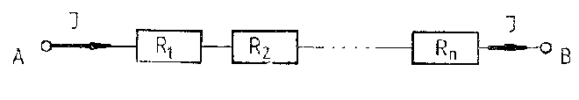
6.10.3 ábra

Ekkor I = I₁ = I₂ = ... = I_{n} I_{j}: az R_{j}-n folyó áram
U = U₁ + U₂ + ... + U_{n} U_{j}: az R_{j}-n eső feszültség

Itt az U az A és B pontok közötti feszültséget jelöli.
Behelyettesítve az Ohm-törvényt (U_{j} = R_{j} I_{j} , (6.4.2)), azt kapjuk, hogy az eredő ellenállás a sorba kötött ellenállások összege:
R_{e} = U/I = R₁ + R₂ + ... + R_{n}

A fenti kapcsolás helyettesíthető egyetlen ohmos ellenállással, amelynek értéke a megadott R_{e}. A "helyettesíthető" kifejezés itt azt jelenti, hogy ha a fenti kapcsolás egy áramkör része, akkor ha azt kivesszük és helyébe az A, B pontoknál egy R_{e} ellenállást teszünk, az áramkör többi része a cserét nem fogja megérezni.
Ellenállások soros kapcsolásánál a feszültség az ellenállások arányában oszlik meg:
$\frac{U_{i}}{U_{k}}=\frac{R_{i}}{R_{k}}$

(4) Két kétpólus párhuzamosan van kapcsolva, ha mindkét kivezetésük össze van kötve. Párhuzamosan kapcsolt kétpólusokon ugyanaz a feszültség, az áramok pedig összegeződnek.
Tekintsük pl. n db ellenállás párhuzamos kapcsolását:
I = I₁ + I₂ +...+ I_{n}  U_{AB} = U₁ = U₂ = ... = U_{n} | 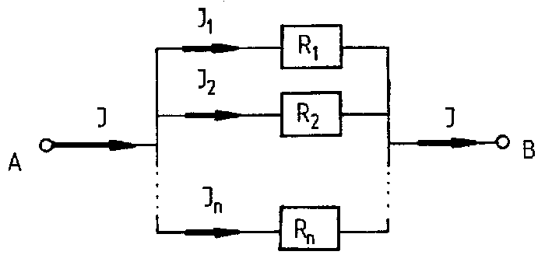  6.10.4 ábra
Ellenállások párhuzamos kapcsolásánál az ellenállások reciprokai összegeződnek:
$\frac{1}{R_{e}}=\frac{1}{R_{1}}+\frac{1}{R_{2}}+\text{.}\text{.}\text{.}+\frac{1}{R_{n}}$
Itt R_{e} az eredő ellenállás: R_{e} = U_{AB}/I .

Ellenállások párhuzamos kapcsolásánál a főágban folyó I áram az elágazásoknál az ellenállásokkal fordított arányban oszlik el:
$\frac{I_{i}}{I_{k}}=\frac{R_{k}}{R_{i}}$
tehát a kisebb ellenálláson folyik nagyobb áram.

(5) A soros és párhuzamos kapcsolás speciális esetek és nem egymás "ellentétei". Pl. az alábbi áramkörben se soros, se párhuzamos kapcsolás nincs:
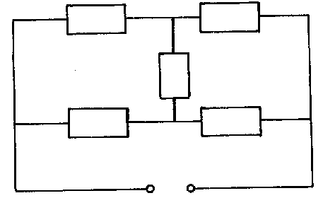
6.10.5 ábra (Wheatstone-híd)

(6) Az áramkörben mérhetünk áramokat és feszültségeket árammérők (ampermérők) illetve feszültségmérők (voltmérők) közbeiktatásával. Az árammérő a rajta átfolyó áramot, a voltmérő pedig a kivezetései közti feszültséget méri. Ezért, ha pl. mérni akarjuk az
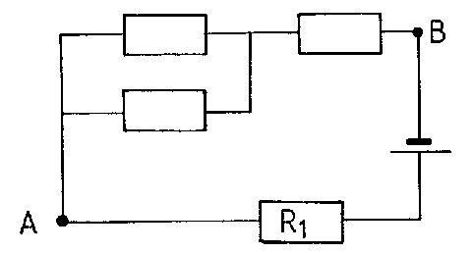
6.10.6a ábra
áramkörben az R₁ ellenálláson átfolyó áramot és az A és B pont közötti feszültséget, akkor a műszereket így kell bekötni:

6.10.6b ábra

(7) A hálózatok között vannak egyenáramúak és váltóáramúak. Az egyenáram és a váltóáram megkülönböztetésére használt jelek:
egyenáram: | DC (vagy dc) | – = + –
váltóáram: | AC (vagy ac) | ~

(8) Egyenáramú áramkörökben az elektromos energiát egyenáramú áramforrás (generátor) szolgáltatja. Jele: 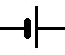 Hogy a rövidebb és vastagabb vagy a hosszabb és vékonyabb vonal melyik sarkot (kivezetést) jelenti, arra egységesen elfogadott, logikus megállapodás. Ezért célszerű az előjeleket külön feltüntetni. Mi ebben jegyzetben a 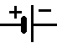 konvenciót használjuk.

Az egyenáramú áramforrás jellemző adatai: E (elektromotoros erő) és R_{b} (belső ellenállás). Az áramforrás feszültsége (kapocsfeszültsége):
U = E - I R_{b} I: az áramforráson átfolyó áram
Terheletlen állapotban (amikor I=0) U = E. A terheletlen állapotot üresjárásnak is nevezzük; megvalósítása roppant egyszerű: a kivezetésekhez nem kötünk semmit. Az üresjárati feszültség tehát egyenlő az elektromotoros erővel: U_{ü} = E.
Ha az áramforrás két kivezetését egy vezetékkel összekötjük (rövidre zárjuk az áramforrást), a fellépő rövidzárási áram: I_{r} = E/R_{b}. A rövidzár a fellépő nagy áram miatt károkat okozhat!

(9) Ideális feszültséggenerátor belső ellenállása zérus, és ezért feszültsége az áramtól függetlenül: U = E. Egy R_{b} belső ellenállású generátor helyettesíthető
egy ideális feszültséggenerátor és egy vele sorba kötött R_{b} ohmos ellenállás eredőjével:
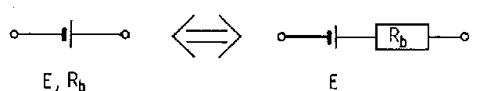
6.10.9 ábra

(10) Sorba kötött áramforrások helyettesíthetők egyetlen áramforrással: az elektromotoros erők összegeződnek, és ugyancsak összegeződnek a belső ellenállások is. Ügyelni kell azonban arra, hogy a sarkok felváltva következzenek: + – + – , és így tovább; különben a generátorok egymás ellen dolgoznak.
Áramforrások párhuzamos kapcsolásánál az azonos előjelű pólusokat kell egymással összekötni. Csak egyforma áramforrásokat célszerű párhuzamosan kapcsolni. n db párhuzamosan kötött E elektromotoros erejű és R_{b} belső ellenállású áramforrás helyettesíthető egy E elektromotoros erejű és R_{b}/n belső ellenállású áramforrással.

(11) Feszültség- és áramviszonyok egy egyszerű áramkörben. Legyen egy E elektromotoros erejű és R_{b} belső ellenállású áramforrásunk, amit egy R ellenállású fogyasztóra kapcsolunk. Első lépésben a generátort helyettesíthetjük egy ideális feszültséggenerátor és egy R_{b} ellenállás soros eredőjével:
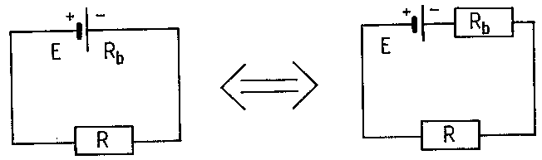
6.10.11a ábra

Tudjuk, hogy a generátor feszültsége: U = E - I R_{b}, másrészt ugyanez a feszültség esik az R ellenálláson is, ezért U = I R. Kapjuk tehát, hogy az áramerősség: I= E/(R+R_{b}), az U feszültség pedig: U= E R/(R+R_{b}).

Az áram irányára vonatkozóan megjegyezzük, hogy az áram a generátor pozitív pólusából indul ki (6.1.5), és ugyanez az áram folyik körbe, minthogy az áramkör nem tartalmaz elágazást:
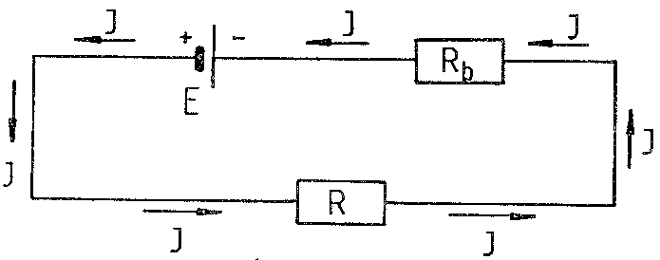
6.10.11b ábra

(12) Kirchhoff-törvények
Csomóponti törvény: egy csomópontba (elágazási pontba) befolyó áramerősségek összege egyenlő a csomópontból kifolyó áramerősségek összegével. Ez a törvény az elektromos töltés megmaradásával kapcsolatos.
Huroktörvény: zárt hurokban a feszültségek összege zérus. A huroktörvény alkalmazásánál elindulunk egy pontból egy választott körüljárási irányban. (Az ábrán az A pontból a hurok belsejében jelzett körjárási irányban. ) A potenciálváltozásokat (U= –Δϕ, (6.1.11) ) összeadva zérust kell kapnunk, mert az A pontba jutunk vissza.
Példa a Kirchhoff-törvények alkalmazására:
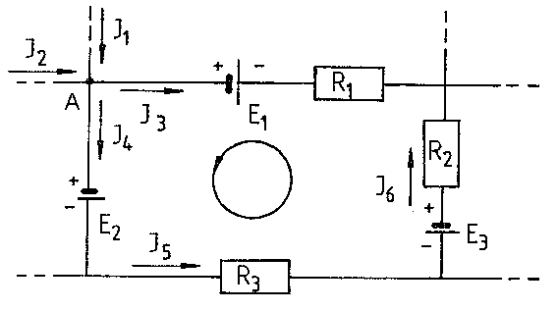  6.10.12 ábra | csomóponti törvény az A pontban:  I₁ + I₂ = 1₃ + I₄  huroktörvény::  E₂ + I₅ R₃ – E₃ + I₆ R₂ – I₃ R₁ – E₁ = 0

(13) Váltóáramú hálózatokban a feszültségek és az áramok szinuszosan függnek az időtől (1.2.16), tehát pl.
U(t) = U₀ cos(ωt+ϕ_{0U}) U₀: amplitúdó (a feszültség csúcsértéke)
ω: körfrekvencia
ϕ_{0U}: kezdőfázis
Ha a hálózatban egyetlen szinuszos feszültségű generátor van, akkor a hálózatban minden feszültség és áram szinuszosan változik ugyanazzal a körfrekvenciával.

(14) A váltófeszültség effektív értéke: az az egyenfeszültség, aminek teljesítménye (Joule-hő, (6.4.5)) ugyanazon az ohmos ellenálláson megegyezik a váltófeszültség átlagteljesítményével. Az átlagot egy periódusra vonatkoztatjuk, de ennek a munka számításánál nincs jelentősége, ha az időtartam jóval nagyobb a periódusidőnél. Az effektív érték tehát ohmos ellenálláson a teljesítmény (ill. a munka) szempontjából helyettesítő egyenfeszültség. Szinuszos váltófeszültség effektív értéke:
U_{eff} = U₀ /$\sqrt{2}$ U₀: amplitúdó
Ugyanígy értelmezzük az effektív áramerősséget.

(15) Hazánkban a háztartások áramellátása 50 Hz frekvenciájú hálózatról történik. A feszültség effektív értéke 230 V, az amplitúdó ezért: U₀ = 220 ⋅$\sqrt{2}$ V ≈ 325 V. A körfrekvencia:
ω = 2π⋅50 s ≈ 314 s⁻¹.

(16) Váltóáramú hálózatokban az ohmos ellenálláson (R), önindukciós tekercsen (L) és kondenzátoron (C) az áram és a feszültség közötti összefüggést egy adott frekvencián egységes alakban fogalmazhatjuk meg:

a feszültség és az áram amplitúdója egyenes arányban van egymással:
U₀ = Z ⋅ I₀ Z: impedancia (váltóáramú ellenállás)

A feszültség és az áram közötti fáziskülönbség konstans (csak a frekvenciától függ, de nem függ az áram és a feszültség egyéb adataitól):

ϕ = ϕ_{0U} – ϕ_{0I} ϕ_{0U}: a feszültség kezdőfázisa
ϕ_{0I}: az áram kezdőfázisa
ϕ: az impedancia fázisa

Az impedancia és az impedancia fázisának értéke:

kapcsolási elem | Z | ϕ
ellenállás (R) | R | 0
tekercs (L) | ωL | π/2
kondenzátor (C) | 1 / ωC | – π/2

Ohmos ellenálláson tehát az áram és a feszültség között a fáziskülönbség nulla, az áram és a feszültség azonos fázisban van:
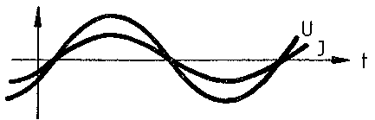
6.10.16a ábra

Tekercsen az áram π/2-vel késik a feszültséghez képest, míg kondenzátoron az áram π/2-vel siet:
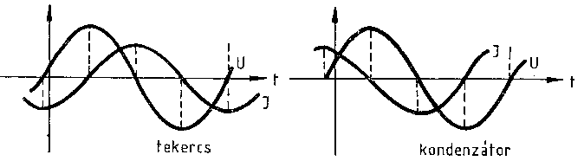
6.10.16b ábra

(17) Váltóáramú hálózatokban is érvényesek a Kirchhoff-törvények – a pillanatnyi értékekre.
A mennyiségek összeadása váltóáramoknál elővigyázatosságot igényel. Ugyanolyan frekvenciájú szinuszosan változó mennyiségek összege ugyanolyan frekvenciájú szinuszosan változó mennyiség. Példaként tekintsük a következő csomópontot:
A csomóponti törvény szerint  I₃(t) = I₁(t) + I₂(t)  minden t időpontban. Legyen  I₁(t) = I₁₀ cos(ωt+ϕ₁)  I₂(t) = I₂₀ cos(ωt+ϕ₂) | 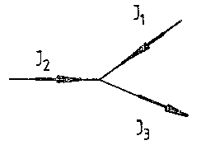  6.10.17a ábra
Az összeadást szemléletessé teszi a vektorábra. Rendeljünk az ω körfrekvenciával szinuszosan változó mennyiségekhez vektorokat: a vektor hossza jelentse a szinuszos változású mennyiségek amplitúdóját, míg a vektornak a sík egy adott egyenesével (pl. a vízszintes egyenessel) bezárt szöge legyen éppen a mennyiség kezdőfázisa. Esetünkben az I₃ vektor az I₁ és I₂ vektorok összege:
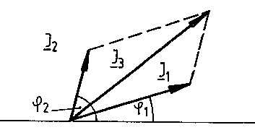  6.10.17b ábra | I₃ = I₁ + I₂

Ez a vektorformalizmus használható feszültségekre is.
A vektorábrában szereplő áramok és feszültségek lényegében két ábrát jelentenek, hiszen csak egynemű mennyiségeket adhatunk össze. Az áramokra és a feszültségekre külön választhatjuk meg a léptéket. Az áramok és feszültségek vektorai irány szerint viszont szoros kapcsolatban vannak egymással. Illusztrációként tekintsük a soros RLC-kör

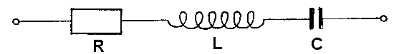
6.10.17c ábra

vektorábráját. A soros kapcsolás miatt az áram mind a három kétpóluson ugyanannyi; vegyük fel először ezt a közös áramot önkényesen, mondjuk vízszintesen. Ekkor az ellenálláson eső feszültséget egy, az árammal azonos fázisú, tehát ugyancsak vízszintes irányú vektor reprezentálja. Mivel pozitívnak az óramutató járásával ellentétes irányt tekintjük, a tekercsen eső feszültséget függőlegesen felfelé (az áram így lesz π/2-vel elmaradva), a kondenzátoron eső feszültséget pedig függőlegesen lefelé mutató vektor ábrázolja. Célszerűen a két utóbbi vektort adjuk össze először, az eredő függőleges irányú vektor lesz, ami felfelé vagy lefelé mutat, attól függően, hogy a tekercs vagy a kondenzátor impedanciája nagyobb. Mindenesetre a három feszültségvektor eredőjének nagysága:
U₀ =$\sqrt{U_{{R0}^{2}}+{\left(U_{L0}−U_{C0}\right)}^{2}}$  U_{R0} = R I₀  U_{L0} = ωL I₀  U_{C0} = $\frac{1}{ωC}$I₀ | 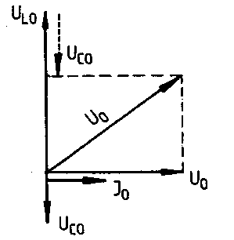  6.10.17d ábra

Behelyettesítés után kapjuk, hogy a feszültség és az áram amplitúdója egymással arányos, az arányossági tényező a soros RLC-tag eredő impedanciája (Z):
U₀ = Z I₀ $Z=\sqrt{R^{2}−{\left(ωL−\frac{1}{ωC}\right)}^{2}}$
$\text{tg} ϕ=\frac{ωL−\frac{1}{ωC}}{R}$ , ϕ: az impedancia fázisa

(18) Ellenállásokból, tekercsekből és kondenzátorokból akárhogyan összekapcsolt és két kivezetéssel ellátott áramkörnek (kétpólusnak) létezik egy Z eredő impedanciája és annak ϕ fázisa, úgy, hogy fennállnak az
U₀ = Z I₀  ϕ = ϕ_{0U} – ϕ_{0I} | U₀: a két kivezetés közti feszültség amplitúdója  ϕ_{0U}: a feszültség kezdőfázisa  I₀: áramamplitúdó  ϕ_{0I}: az áram kezdőfázisa
összefüggések.
Z és ϕ függhetnek a frekvenciától.
Az eredő impedancia és a fázis kiszámítása történhet vektorábra segítségével. A vektorábra természetesen attól függ, hogy milyen az áramkör. Elkészítéséhez a Kirchhoff-törvényeken kívül csak a (6.10.16)-ban szereplő ismeretekre van szükség. Azok szerint:
- ohmos ellenálláson az áram és a feszültség vektora ugyanolyan irányú,
- tekercsen és kondenzátoron az áram és a feszültség vektora merőleges egymásra; tekercsnél az áramvektor π/2 szöggel van elmaradva, kondenzátornál pedig ugyanannyival "siet".
Kétpóluson a teljesítmény átlagértéke az effektív értékekkel és az eredő impedancia ϕ fázisával fejezhető ki:
P_{átl} = U_{eff} I_{eff} cosϕ
Speciálisan, egy tekercsen (ϕ = π/2) vagy egy kondenzátoron (ϕ = – π/2) az átlagteljesítmény zérus, ugyanakkor a pillanatnyi teljesítmény
P(t) = U(t) I(t)
időben szinuszosan változik. A tekercs és a kondenzátor tehát az elektromos (ill. mágneses) energiát tárolja: az idő egy részében P < 0 ("termelés"), más részében pedig P > 0 ("fogyasztás").
Ohmos ellenálláson ϕ = 0, ezért ott
P_{átl} = U_{eff} I_{eff} = I_{eff}² R = U_{eff}² / R
Ohmos ellenálláson a pillanatnyi teljesítmény (P = I²R) sem lehet negatív: az elektromos energia az ohmos ellenálláson disszipálódik (Joule-hő, (6.4.5)).

6.11 GYAKORLATI ALKALMAZÁSOK

(1) Áramforrások. Az elektromos energia előállítása túlnyomórészt erőművekben történik. Az erőművekben különféle más energiafajtákból állítják elő az elektromos energiát: vannak szélerőművek, vízierőművek, hőerőművek és atomerőművek. Ezek mindegyikében generátorok alakítják át a mechanikai mozgási energiát elektromos energiává. Az atomerőművekben a nukleáris energia előbb hőt termel: ezt a hőt hasznosítják a generátor forgórészének mozgatására valamilyen hőerőgép segítségével.
Kisfogyasztású elektromos készülékekben gyakran alkalmaznak galvánelemeket. Leggyakoribb a 4,5 V-os lapos zseblámpaelem, az 1,5 V-os bébielem, és az ugyancsak 1,5 V-os vékony ceruzaelem. A galvánelemekben a kémiai energia alakul át elektromos energiává. A rúd alakú galvánelemeknek rendszerint a „háza” a negatív sarok, a pozitív kivezetés középen van.
Az akkumulátorok tulajdonképpen újratölthető elemek. Feltöltéskor az elektromos energia alakul át kémiai energiává, kisütéskor fordítva.
A galvánelemekben és az akkumulátorokban a két elektród között elektrolit van, és áram átfolyásakor elektrolízis zajlik.
Termikus energiából állítanak elő elektromos energiát a termoelemek (3.1.10). A fényelemek pedig megvilágítás hatására szolgáltatnak elektromos energiát.

(2) Az erőművekben előállított elektromos energiát távvezetékeken szállítják a fogyasztókhoz. Ugyanannyi energiát a nagyobb feszültségű távvezeték szállít kisebb veszteséggel. A veszteség ugyanis a vezetéken fejlődő Joule-hő, és ez a vezetéken átfolyó áram erősségének négyzetével arányos, és ugyanolyan teljesítménynél a nagyobb feszültséghez tartozik kisebb áram. Ugyanakkor a generátoroknál és a fogyasztóknál a feszültség nem lehet túl nagy, mert a nagyfeszültség veszéllyel jár, és különleges óvintézkedéseket igényel. (Nagyfeszültség alatt általában 1000 V-nál nagyobb feszültséget értünk.)
A váltóáram egyik nagy előnye, hogy feszültsége könnyen változatható mindkét irányban transzformátor segítségével. A transzformátor rendszerint közös vasmagra tekercselt két tekercsből áll. Az egyik („primer”) tekercsen átfolyó váltóáram a vasmagban váltakozó mágneses teret gerjeszt, és ez a másik („szekunder”) tekercsben feszültséget indukál. A bemeneti és a kimeneti feszültségek aránya közelítőleg megegyezik a tekercsek menetszámának arányával. A transzformátor jó hatásfokkal (kis veszteséggel) viszi át az energiát a primer tekercsről a szekunderre – fémes érintkezés nélkül.

(3) Elektromágnes. Nagy mágneses teret lehet előállítani úgy, hogy árammal átjárt tekercs belsejébe vasmagot helyezünk. Az erős mágneses tér a vasmag végéhez közel alakul ki. Az elektromágnest kiterjedten alkalmazzák (vastárgyak emelése daruval, villanycsengő, automata biztosító, stb.).

(4) A generátor, a forgótekercses mérőműszer és a villanymotor működési elve. Az alapelrendezés, amin a működési elv magyarázható:
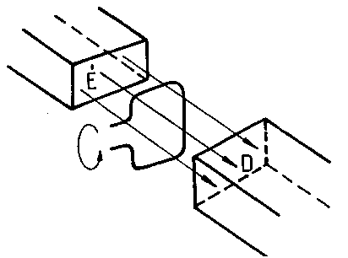  6.11.4 ábra | vezetőkeret  mágneses térben
Ha a vezetőkeretet forgatjuk, akkor változik a kereten átmenő indukciófluxus (6.8.1), ezért a keretben feszültség indukálódik: így működik a generátor.
Ha a keretbe áramot vezetünk, akkor a keretet a mágneses tér elforgatja (Lorentz-erő, (6.7.1)). Megfelelő elrendezéssel elérhető, hogy a forgás folyton egyirányú legyen (villanymotor). De az is elérhető, hogy a forgatónyomatékot egy mutatóhoz erősített rugó kiegyenlítse: így működik a forgótekercses árammérő műszer.

(5) Félvezetők. Fajlagos ellenállásuk a fémes vezetőké és a szigetelőké között van. A félvezetőket az elektronikában széleskörűen alkalmazzák. A félvezetőgyártás alapanyaga a tiszta szilícium és germánium, amit különféle adalékokkal szennyeznek. Szennyezés hatására a félvezető n illetve p típusú lesz. Az n típusú félvezetőkben az elektromos áramot döntően a szabad elektronok szállítják, míg p típusú félvezetőkben pozitív töltésű lyukak (amik tulajdonképpen elektronhiányok).
A félvezető dióda egy p és egy n típusú részből áll. Kapcsolási jele: 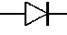. Jellemző sajátsága, hogy egyik irányban (nyitóirányban: az ábrán a nyíl irányában) sokkal jobban vezeti az áramot (kisebb az ellenállása), mint a másik (záró-) irányban. Ez a sajátság teszi lehetővé egyenirányítókban való alkalmazását.
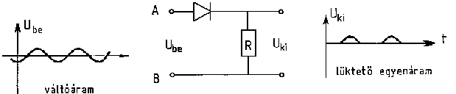
6.11.5 ábra

Ha az ellenállásokra teljesül, hogy a dióda nyitóirányú ellenállása sokkal kisebb, záróirányú ellenállása sokkal nagyobb, mint R, akkor a kapcsolás egyenirányít. Áram akkor folyik, és így R-en feszültség akkor esik, ha az A pont pozitívabb, mint a B.
A különféle szennyezettségű részek megfelelő kombinálásával állíthatók elő a modern elektronikában nélkülözhetetlen bonyolultabb félvezető eszközök: tranzisztorok, integrált áramkörök (IC-k).

(6) Rádiózás. A rádiózás alapja a hanghullámok és a rádióhullámok egymásba alakíthatósága.
A mikrofon a mechanikai rezgéseket elektromos rezgésekké alakítja. Működése többféle elven alapulhat: ellenállás-, kapacitásváltozás, elektromágneses indukció, piezoelektromos effektus. A piezoelektromos kristályok (pl. kvarc) nyomás hatására elektromos feszültséget produkálnak.
A mikrofonban kapott elektromos jelek hangfrekvenciásak, a továbbításra viszont a sokkal nagyobb frekvenciájú rádióhullámok alkalmasak. Ezekre a nagyfrekvenciás ún. vivőhullámokra "rá kell ültetni" a hangfrekvenciás jeleket (moduláció). A vevőkészülékeken látható AM ill. FM jelek amplitúdó- ill. frekvenciamodulációt jelentenek. A rádióhullámok kisugárzására és vételére antennák szolgálnak. A vevőkészülékben a vivőhullámról le kell választani a hangfrekvenciás jelet (demoduláció), amely a hangszóróban mechanikai rezgéssé alakul vissza.

(7) Katódsugárcső. A félvezetők csak az utóbbi években terjedtek el, azelőtt az elektronikában elektroncsöveket használtak. Ezekben izzókatódból kilépő elektronok voltak a töltéshordózók. Az elektronok erősen légritkított térben (vákuumban) gyakorlatilag szabadon mozognak az elektromos tér által meghatározott módon.
A katódsugár vákuumban nagy sebességgel haladó elektronnyaláb. A katódsugárcsőben az elektronokat izzókatód szolgáltatja, az elektronokat egy gyorsító elektróda segítségével felgyorsítják, majd elektromos vagy mágneses terekkel eltérítik. Az eltérített elektronsugár egy ernyőre csapódik, ahol a becsapódás helyén felvillanást okoz. A felvillanás helye szabályozható az eltérítő terekkel.
A katódsugárcsövet használják az oszcilloszkópokban elektromos jelek vizsgálatára, "láthatóvá tételére".
A TV-n vagy számítógépek monitorán a képet rendszerint egy katódsugárcső ernyőjén látjuk. A legutóbbi időben azonban a képmegjelenítés más eszközeit (p1. folyadékkristály, plazma) is alkalmazzák. (A folyadékkristály fénytörő sajátságait elektromos úton lehet befolyásolni. A plazma, az ún. negyedik halmazállapot, az anyag olyan állapotát jelenti, ahol a részecskék nagy része töltött.)
7. OPTIKA

7.1 BEVEZETÉS

(1) A geometriai optika fénysugarakkal dolgozik. A fénysugár egy absztrakt modell, éppúgy, mint a mechanikában a tömegpont. A fénysugár egy szélesség nélküli fénynyaláb, geometriailag egy vonal.
A fizikai optika a fényt hullámként kezeli. A fény elektromágneses hullám (6.9.4). A fizikai optikában –közelítésként– levezethető a geometriai optika minden eredménye. Ugyanakkor vannak olyan jelenségek, amelyek csak a fizikai optikában magyarázhatók (pl. elhajlás, interferencia).
A fénykibocsátás és fényelnyelés kvantumokban történik: e jelenséget magyarázza a kvantumoptika.

(2) A fény színét a fény frekvenciája határozza meg. Monokromatikus fény frekvenciája egy meghatározott érték. Tisztán monokromatikus fény azonban a valóságban nincs: a fényben mindig különböző frekvenciájú komponensek együtt fordulnak elő. A monokromatikus fényt megközelíti egy olyan összetett fény, amelyben a komponensek frekvenciái az adott érték közelébe esnek. Összetett fénynél azonban ugyanazt a színérzetet különböző frekvenciakombinációkkal is elő lehet állítani (pl. sárga színű fényt kaphatunk a sárgának megfelelő frekvenciától nagyon eltérő frekvenciájú komponensek vegyítésével is). A fehér fény összetett, az elektromágneses spektrum látható tartományának keveréke ((6.9.9), (7.4.8)).

(3) Az anyagok fontos optikai jellemzője a törésmutató: n, ami kifejezhető, mint a vákuumbeli fénysebesség (c) és az anyagbeli fénysebesség (v) hányadosa: n = c/v. A törésmutató függ általában a frekvenciától is. A vákuumbeli fénysebesség, c ≈ 300 000 km/s, anyagi közegben a fénysebesség kisebb. Ezért a törésmutató 1-nél nagyobb, de általában 1 és 2 közé eső érték a legfontosabb átlátszó anyagokra. Azt mondjuk, hogy az 1-es közeg optikailag sűrűbb a 2-es közegnél, ha n₁ > n₂.

(4) Homogén közegben a fény egyenes vonalban terjed: ekkor a fénysugarak egyenesek.

(5) A fénysugár útja megfordítható: ugyanazon az úton, amelyen a fény jött, vissza is mehet.

(6) A fényben energia terjed. A fény intenzitása az energia-áramsűrűség (az átáramlott energia idő- és felületegységre vonatkoztatva).

(7) Néhány gyakran használt idegen kifejezés a magyar megfelelője:
optika fénytan
spektrum színkép
spektroszkópia színképelemzés
monokromatikus egyszínű
virtuális látszólagos
refrakció törés
reflexió visszaverődés
abszorpció elnyelés
transzmisszió áteresztés
diffrakció elhajlás
diszperzió színszóródás

7.2 KÉPALKOTÓ RENDSZEREK

(1) Képalkotó optikai rendszer (pl. tükör, lencse, táveső) a beeső fénysugár egyeneséhez (nevezzük ezt tárgy-egyenesnek) hozzárendel egy egyenest (nevezzük ezt kép-egyenesnek). Pl. egy síktükör a beeső sugár egyeneséhez hozzárendeli a visszavert sugár egyenesét. A képalkotás további követelménye, hogy egy ponthoz egy pontot rendeljen hozzá. Ez azt jelenti, hogy ha a tárgy-egyenesek mindegyike átmegy egy P ponton, akkor a megfelelő kép-egyenesek is egy ponton (P') mennek át. P'-t a P képének nevezzük.
A kép valódi, ha a kép-fénysugarak ténylegesen átmennék a P' képponton, virtuális (látszólagos), ha csak a kép-sugarak meghosszabbításai mennek át P'-n. A valódi kép a keletkezése helyén elhelyezett ernyőn megjelenik, a virtuális nem. Mind a valódi, mind a virtuális kép szemmel megtekinthető, lefényképezhető. A tárgy általában valódi, hiszen a fénysugarak a tárgypontból indulnak. Virtuális tárgy előfordulhat összetett képalkotó rendszerekben: ha az R₁ képalkotó rendszer leképezi a P tárgypontot a P' képpontba, de még P' előtt elhelyezünk egy másik, R₂ képalkotó rendszert, akkor az utóbbi rendszer szempontjából P' virtuális tárgy.
A tárgy távolságát a képalkotó rendszertől t-vel, a képtávolságot k-val jelöljük. t (ill. k) pozitív, ha a tárgy (kép) valódi, negatív, ha virtuális.

(2) Nagyítás:
$N=\frac{K}{T}$ K: képnagyság
T: tárgynagyság

Itt K és T lineáris méreteket (hosszakat) jelölnek. A kép nagyított, ha N > 1, kicsinyített, ha N < 1.

(3) A kép lehet egyenes vagy fordított állású - a tárgyhoz viszonyítva.

(4) A képalkotó rendszer követelményeinek szigorúan csak egyetlen optikai eszköz felel meg: a síktükör. Közelítőleg –amikor is egy P pont képe nem egy pont, hanem egy tartomány– más optikai eszközök (pl. gömbtükrök, lencsék) is tekinthetők képalkotó rendszereknek.

(5) Egyszerű képalkotó rendszer a sötétkamra. Egy kis nyíláson jutnak be a fénysugarak a dobozba. Az ernyőt bárhová helyezzük, valódi képet kapunk.
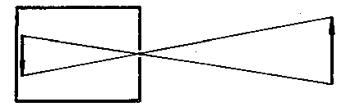
7.2.5 ábra

A sötétkamra elvén történő leképezés valósul meg akkor, amikor a Nap sugarai a falevelek között átszűrődve a talajon kerek fényfoltokat hoznak létre: ezek a fényfoltok a Napnak a képei, amelyet a kis nyílások a sötétkamra-elven alapulva alkotnak.

(6) Mélységélesség. Egy képalkotó rendszernél a képtávolság a tárgytávolság függvénye. Az ernyőt a képalkotó rendszertől megfelelő távolságra kell helyezni, hogy a tárgyról éles képet kapjunk. Fényképezőgépeknél kívánatos, hogy ne csak egy síkról, hanem minél nagyobb mélységben (azaz minél nagyobb tárgytávolság-intervallumban) adjon éles képet. A sötétkamra mélységélessége elvben végtelenül jó, feltéve, hogy a nyílás elég kicsi. Kisebb nyílásoknál viszont egyre nagyobb szerepe van a fény hullámsajátságainak (7.5.1).

7.3 FÉNYVISSZAVERŐDÉS, TÜKRÖK

(1) A síktükörre beeső fény visszaverődik. A visszaverődés törvényei (4.4):
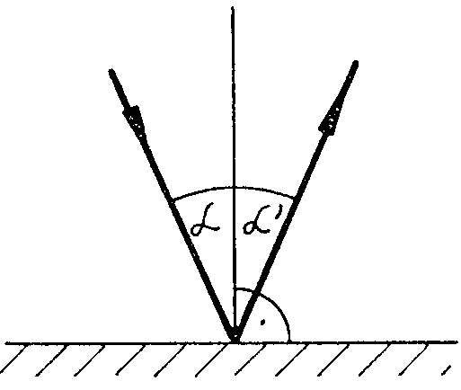  7.3.1 ábra | a) a visszavert fénysugár benne van a beeső fénysugár és a beesési merőleges által meghatározott síkban,  b) a beesési szög (α) és a visszaverődési szög (α') egyenlő: α = α'

(2) Görbe tükröző felületre is érvényesek a visszaverődés törvényei. Ekkor a beesési merőleges a tükröző felületnek a beeső fénysugár döféspontjához tartozó érintősíkjára merőleges.
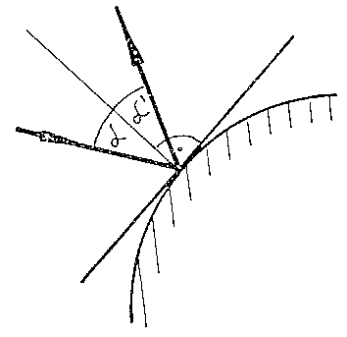
7.3.2 ábra

(3) Matt (érdes) felületnél e beesési merőleges a beesési pont függvényében nagyon hevesen változik, ezért egy vékony beeső fénynyaláb esetén is lesz minden irányban visszavert sugár. Az ilyen visszaverődést diffúz visszaverődésnek nevezzük – szemben a sima felületekről történő tükrös visszaverődéssel.

(4) Két közeg határához érve a fény egy része visszaverődik. Ezért minden sima közeg-határfelület tükörnek tekinthető.
A jó minőségű fémtükrök a beeső fény mintegy 98 %-át visszaverik, a maradékot abszorbeálják. Teljes visszaverődésnél (7.4.5) a visszaverődés 100 %-os.

(5) A síktükör képalkotó rendszer. A pont képe a tükör mögött, a pont geometriai tükörképe helyén van. A kép virtuális, egyenes állású, és a tárggyal megegyező nagyságú. A síktükör képalkotásánál a „bal” és a „jobb” fogalmak felcserélődnek, így egy jobbrendszer képe „balrendszer”:
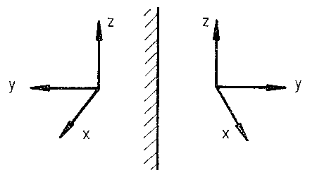
7.3.5 ábra

(6) A parabolatükör a fókuszpontjába helyezett pontszerű fényforrásból kiinduló sugarakat a parabola tengelyével párhuzamos sugarakba viszi át, így egy „párhuzamos fénynyaláb” állítható elő. (Parabolatükör alatt forgási paraboloid alakú tükröt értünk.) Ezért alkalmas a parabolatükör reflektorok készítésére: minél kevésbé széttartó a reflektor fénynyalábja, annál távolabbra lehet vele világítani.
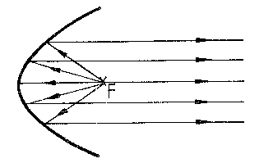
7.3.6 ábra

Másrészt, a parabolatükör a tengellyel párhuzamosan beeső sugarakat a fókuszpontba gyűjti. Parabolatükröt alkalmaznak Napkemencékben: a tengelyt a Nap irányába fordítva a fókuszpontban igen magas hőmérséklet érhető el. A távoli csillagok gyenge fényének összegyűjtésénél is nagy szerepe van a parabolatükörnek. Parabolaantennákat használnak a műholdas TV-adások vételére.

(7) A gömbtükrök felülete gömbsüveg alakú. Attól függően, hogy melyik oldaluk van tükrözve, beszélünk homorú ill. domború gömbtükörről. A képszerkesztésben fontos szerep jut a nevezetes sugaraknak, ezek visszaverődését érdemes megtanulni:
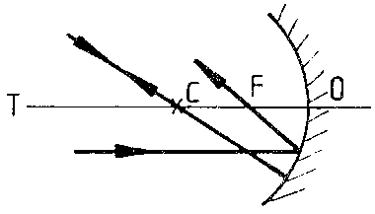 | 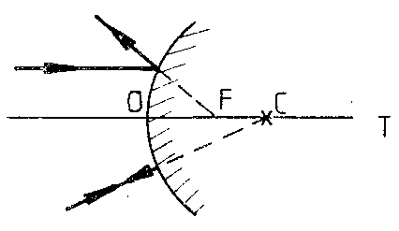
$$\overline{\text{OF}}=\overline{\text{FC}}$$
homorú gömbtükör | domború gömbtükör
7.3.7 ábra
Elnevezések: T: optikai tengely
O: optikai középpont
F: fókuszpont
C: geometriai középpont

F az optikai tengelyen van, az $\overline{\text{OC}}$ szakasz felezőpontjánál .
A fókusztávolság: f = r/2.

a) a geometriai középponton (C) átmenő sugár önmagába verődik vissza,

b) az optikai tengellyel (T) párhuzamos sugár visszaverődés után a fókuszponton (F) megy át; domború gömbtükörnél a visszavert sugár meghosszabbítása megy át F-en. A fénysugár megfordítható, ezért az F-en átmenő (ill. domborúnál odatartó) sugarak az optikai tengellyel párhuzamosan verődnek vissza.

Az utóbbi (b) szabály csak a tengelyhez közeli sugarakra érvényes, ott is csak közelítőleg. Ezért a gömbtükrök képalkotása nem tökéletes: egy pont képe egy kis tartomány lesz.

(8) A gömbtükrökre érvényes távolságtörvény:
$\frac{1}{t}+\frac{1}{k}=\frac{1}{f}$
ahol t: tárgytávolság (t > 0, ha a tárgy valódi, t < 0, ha virtuális)
k: képtávolság (k > 0, ha a kép valódi, k < 0, ha virtuális)
f: fókusztávolság (f = r/2, ha a tükör homorú, f = -r/2, ha domború)

Ez a távolságtörvény nemcsak gömbtükrökre, hanem képalkotó rendszerek nagyobb csoportjára érvényes, érvényes pl. vékony lencsékre (7.4.9) is.
A távolságtörvény segítségével belátható, hogy homorú tükör látszólagos, nagyított, egyenes állású képet ad, ha t < f; ez az elrendezés fordul elő a borotválkozótükörnél. A domború tükör a valódi tárgyakról mindig kicsinyített, egyenes állású, virtuális képet ad: egyik alkalmazása a visszapillantó tükör.

7.4 FÉNYTÖRÉS

(1) Fénytörés két közeg határán fordul elő (4.4):
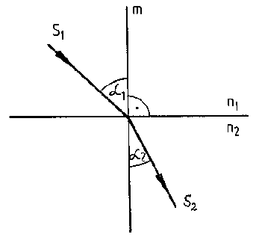
7.4.1 ábra
Az 1-es közegből jövő s₁ beeső fénysugár az m beesési merőlegessel α₁ beesési szöget zár be, az s₂ megtört fénysugár a 2-es közegben megy tovább az α₂ törési szöggel. A fénytöréssel egyidejűleg fellép visszaverődés is (7.3.1).
A fénysugár megfordíthatósága miatt ha a beeső sugár s₂, akkor a megtört sugár s₁ lesz.

(2) A fénytörés törvényei:
a) a megtört sugár benne van a beeső sugár és beesési merőleges által meghatározott beesési síkban,
b) Snellius-Descartes törvény (4.4):
$\frac{\text{sin} α_{1}}{\text{sin} α_{2}}=n_{\text{21}}$ n₂₁: a 2-es közegnek az 1-es közegre vonatkoztatott relatív törésmutatója.
A közeg abszolút törésmutatója a vákuumra vonatkoztatott törésmutató (7.1.3). A relatív törésmutató az abszolút törésmutatók hányadosa: n₂₁ = n₂ / n₁. A törésmutató másrészről egyenlő a fénysebességek hányadosával: n₂₁ = v₁ / v₂, ahol v_{i} az i-edik közegben a fénysebesség.

(3) Optikailag ritkább közegből optikailag sűrűbb közegbe való áthaladás esetén a fénysugár a beesési merőlegeshez törik (azaz, ha n₂ > n₁, akkor α₂ < α₁); a szögek szinuszai fordítottan arányosak a törésmutatókkal.
A felületre merőlegesen beérkező fénysugár irányváltoztatás nélkül halad tovább (visszavert rész persze ilyenkor is van!).

(4) A törés törvényei alkalmazhatók görbe határfelületek esetére is: a beesési merőleges ilyenkor a felületnek a beesési ponthoz tartozó érintősíkjára merőleges.

(5) Az, hogy a határfelülethez érkező fénysugár hányadrésze verődik vissza és hányadrésze törik meg, függ a törésmutatótól és a beesési szögtől. Ha a sugár az optikailag sűrűbb közegből megy át a ritkább felé, akkor létezik egy α_{h} határszög, amelynél nagyobb beesési szögek esetén teljes visszaverődés következik be: a fény teljes egészében visszaverődik, nem jut át belőle a ritkább közegbe. Az α_{h} határszöget a teljes visszaverődés határszögének nevezzük:
sin α_{h} = $\frac{1}{n_{\text{21}}}$.
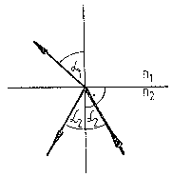 | n₂ > n₁ | 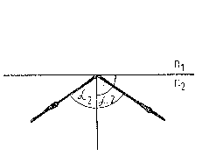
α₂ < α_{h} |  | α₂ > α_{h}
7.4.5 ábra

(6) Eddig két homogén közeg határfelületén történő jelenségről beszéltünk. Inhomogén közegben a törésmutató folytonosan függ a helytől. Inhomogén közeg viselkedését közelíthetjük vékony, homogén rétegekből álló közeg viselkedésével.
Inhomogén közegben a fénysugár iránya folyamatosan változhat, a fénysugár elgörbül. Ilyen eset fordul elő pl. a légkörben. A délibáb kialakulásában a levegőnek a talaj fölötti inhomogenitása játszik szerepet: a talaj fölött a levegő felmelegszik, a hőmérséklet a levegőben meredeken változik, és ennek megfelelően a törésmutató is változik (n felfelé nő).

(7) A törésmutató függ a fény frekvenciájától. Ezért törésnél a nem monokromatikus (kevert) fény komponenseire (színeire) bomlik: ez a jelenség a diszperzió.

(8) Prizma.
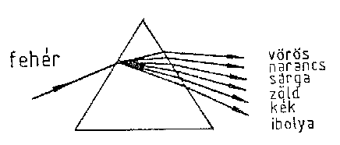
7.4.7 ábra

Az ábra egy lehetséges sugármenetet mutat. Előfordulhat azonban az is, hogy a második törés helyett teljes visszaverődés lép fel. Az ábra egyúttal mutatja, hogy a fehér fényt hogyan bontja a szivárvány színeire a prizma.

(9) Vékony lencsék. A lencse felülete kívülről nézve lehet domború (konvex), homorú (konkáv) és sík (plán).

A lehetséges kombinációk:
domború lencsék |  |  | homorú lencsék
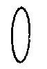 | 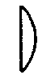 | 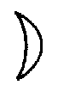 | 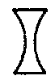 | 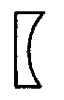 | 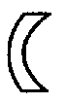
bikonvex | plánkonvex | konkáv- konvex | bikonkáv | plánkonkáv | konvex-konkáv
7.4.9a ábra

Vékony lencsékre is érvényes a távolságtörvény (7.3.8). A lencse fókusztávolsága, f függ a lencse anyagának törésmutatójától és a két gömbfelület sugarától:
$\frac{1}{f}=\left(n−1\right) \left(\frac{1}{r_{1}}+\frac{1}{r_{2}}\right)$ (Sík felületre $\frac{1}{r}$ = 0)
Ez a képlet arra az esetre érvényes, ha kívül vákuum (levegő) van. Ilyenkor a domború lencsékre pozitív fókusztávolság adódik, ezek gyűjtőlencsék, a homorúakra pedig negatív, ezek szórólencsék. A legkönnyebben megjegyezhető nevezetes sugarak most:

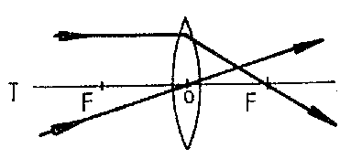 | 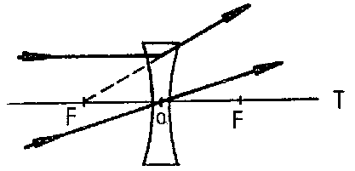
gyűjtőlencse | szórólencse
7.4.9b ábra

a) az optikai középponton (O) átmenő sugár irányváltozást nem szenved,
b) az optikai tengellyel párhuzamos sugár a fókuszon megy át (ill. szórólencsénél a meghosszabbítása megy át a fókuszon). Megfordítva: a fókuszon átmenő sugár a tengellyel párhuzamos sugárba megy át.
Ezek a törvényszerűségek –ugyanúgy, mint a tükröknél– csak a tengelyhez közeli sugarakra közelítőleg érvényesek.

(10) Dioptria. A lencse dioptriája (D): D = 1m/f, D tehát az 1 méter és a fókusztávolság hányadosa. Gyűjtőlencse dioptriája pozitív (ilyen szemüveg kell a távollátóknak), szórólencséé negatív (a közellátók szemüvege ilyen).

(11) A vastag lencsékre, valamint több lencséből álló lencserendszerekre alig bonyolultabb törvényszerűségek érvényesek.

7.5 HULLÁMJELENSÉGEK

(1) Elhajlás (diffrakció). Akadályhoz érve a fény elhajlik: ott is lesz (lehet) megvilágítás, ahol a geometria szabályai szerint árnyéknak kellene lenni. Az elhajlás függ a geometriai adatoktól és a hullámhossztól. Pl. egy rés képét egy távoli ernyőn váltakozó sötét-világos csíkok jelzik. Ha a résre nem monokromatikus, hanem pl. fehér fény esik, akkor a csíkok színesek lesznek; a fény a szivárvány színei szerint felbomlik. A fényelhajlás következtében az optikai eszközök felbontóképessége véges. Egy pont képe az ernyőn egy világos foltból és koncentrikus világos - sötét (ill. fehér fénynél színes) gyűrűkből álló elhajlási kép lesz. Két közeli pont elhajlási képe átfedheti egymást, nem tudjuk őket szétválasztani, megkülönböztetni. A felbontóképesség jobb, ha rövidebb hullámhosszúságú fényt alkalmazunk.

(2) Fényhullámok találkozásakor interferencia csak akkor jöhet létre, ha a találkozó fénysugarak koherensek. Egy izzó fényforrásból kiinduló fény az egyes atomok által kibocsátott kvantumokból tevődik össze, és ezért két különböző fényforrásból származó fénynél az egyes elemi hullámcsomagok kezdőfázisa rapszodikusan és egymástól függetlenül (nem szinkronizáltan) változik. Minthogy az interferenciánál. a fáziskülönbségnek jelentős szerepe van, ezért két különböző fényforrásból kiindult fényre a koherencia követelménye nem teljesül, az egyes kvantumok különbözőképpen erősítik-gyengítik egymást, és a véletlenszerű ingadozások kiátlagolódása következtében interferencia nem figyelhető meg. Fényinterferencia jöhet létre, ha egyetlen fényforrásból kiinduló fénysugarak találkoznak ismét – különböző utak megtétele után. Ilyen eset fordul elő, ha egy fénynyaláb vékony hártyára esik: a fény egy része közvetlenül, másik része a hártya túloldaláról verődik vissza. Az erősítés feltételében az útkülönbség és a hullámhossz aránya szerepel (egy egész hullámhossz ugyanolyan fázisnak felel meg). A vékony hártyák (pl. szappanbuborék, vízen úszó olajfolt) színességének kialakulásában a hártya vastagságának és a fény irányának van szerepe.

(3) Fényszóródás. A közegben levő kis részecskéken (pl. porszemeken) a fény szóródik: iránya és/vagy frekvenciája változik. Fényszórást okozhatnak a közegben levő inhomogenitások (pl. a levegőben a termikus ingadozások, sűrűségfluktuációk) is.
A fényszóródás függ a fény frekvenciájától. A lemenő és a felkelő Napot azért látjuk vörösnek, mert a vörös fény kevésbé szóródik, és napfelkeltekor vagy alkonyatkor vastagabb levegőrétegen kell áthatolni a Nap sugarainak. Ugyanakkor a kék fény a levegőben előszeretettel szóródik szét a különféle irányokba, ezt a szórt fényt látjuk az égbolt kékjében.

7.6 FÉNYFORRÁSOK

(1) A szem csak az elektromágneses spektrum egy részét érzékeli. De még a látható fény tartományában sem konstans a. szem érzékenysége: a látható spektrum szélén (vörös ill. kék fényre) az érzékenység sokkal kisebb, mint középen. Ez azt jelenti, hogy ugyanakkora teljesítmény esetén kisebbnek érezzük a megvilágítást vörös (ill. kék) színű fényre, mint sárga fényre.
Az izzó fényforrások a hőmérsékleti sugárzás (6.9.9) látható részét hasznosítják. A gyakorlatban előállítható hőmérsékleteknél az energia nagy része az infravörös tartományba esik, és csak kis része látható.

(2) Szemünk a Nap sugárzásából tekintélyes részt tud hasznosítani. A Nap fényében a látható spektrum jelen van, de a Nap színképében vannak sötét vonalak (Fraunhofer-vonalak), ezeket a Nap "légkörének" (külső, hidegebb rétegének) abszorpciója okozza. A Nap fehér fénye fénytörésnél a szivárvány színeire bomlik: a szivárványt a levegőben levő vízcseppek okozzák.

(3) A Holdnak és a bolygóknak nincs önálló fényük, a Nap fényét verik vissza. A csillagoknak önálló fényük van.

(4) A lángot az izzó szilárd részecskék (pl. szénszemcsék) által kibocsátott hőmérsékleti sugárzás miatt látjuk.

(5) Az izzólámpákban wolframszál adja a hőmérsékleti sugárzást. Kívánatos, hogy a szál hőmérséklete minél magasabb legyen (ekkor jobb a fényhasznosítás), ugyanakkor a nagyobb hőmérsékleten a. wolframszál jobban párolog, és így az élettartam csökken. A párolgás fékezésére nemesgázt töltenek a lámpaburába (p1. kriptonizzók). A halogéntöltésű izzólámpákban a burában levő halogén ugyancsak az élettartam növelését célozza: fékezi a wolfram lecsapódását a falon, elősegíti visszajutását a szálra.

(6) Jobb a fényhasznosításuk a gázkisülési csöveknek (neoncsövek stb.) és a modern fémgőzlámpáknak (Hg-, Na-gőz lámpa).

(7) Az elektronikában használatos rendkívül kis fogyasztású fényforrások a világító diódák (angol nevük: LED).

(8) A lézer a ma ismert leginkább monokromatikus fényforrás. A fénykibocsátás úgy történik, hogy az atomok egymást szinkronizálják: minden gerjesztett atom egyszerre sugároz. A lézer lehetővé teszi az energia koncentrálását egy vékony fénysugárba: ez a sajátság teszi vonzóvá ipari és katonai alkalmazásokra. A lézersugár monokromatikusságát a tudományban és az oktatásban lehet felhasználni, pl. elhajlási és interferencia kísérletekben.

(9) Vannak esetek, amikor a fénykibocsátás nem a hőmérsékleti sugárzásból ered: ezeket a jelenségeket összefoglalóan lumineszcenciának nevezzük. Ide tartozik pl. a fluoreszcencia és a foszforeszcencia: ezekben az esetekben az anyag akkor bocsát ki fényt, ha fény éri (gerjesztődik). A kibocsátott fény színe eltér a ráeső fényétől, és az anyagra jellemző. Foszforeszcenciánál a fénykibocsátás a megvilágítás után, késleltetve is tart.

7.7 ALKALMAZÁSOK

(1) Távoli tárgyakat szemlélhetünk közelebbről a távcsővel. A mikroszkóp pedig kicsiny tárgyak szemlélését teszi lehetővé. Mindkét optikai eszköznél a szögnagyítás fogalma a lényeges. A távoli tárgy látószöge azért kicsi, mert a tárgy messze van, míg a kicsiny tárgy látószöge azért kicsi, mert a tárgy mérete pirinyó, és a szemünkhöz nem tehetjük elég közel. Az egészséges szemre a tisztánlátás távolsága mintegy 25 cm. A mikroszkópnál a tárgytávolság nagyon kicsire lecsökkenthető, és így a látószög megnő.

(2) A fénykibocsátás, fényszórás, fénytörés, fényelnyelés jelenségeinél a frekvenciának és az anyagi minőségnek van szerepe. A spektroszkópia (színképelemzés) tudománya ezért anyagvizsgálatra használható: a kibocsátott, visszavert, áteresztett vagy elnyelt fény spektrumainak (azaz frekvencia szerinti komponensekre bontásának) vizsgálatából következtetni lehet:
- a jelenlevő kémiai anyagokra,
- az anyag állapotára (hőmérséklet, nyomás, kristályszerkezet),
- molekulaszerkezetre,
- olykor még a test sebességére is.
Sokszor (mint pl. a csillagok vizsgálatánál) más információforrás nem is áll rendelkezésünkre.
A spektroszkópia persze nem szorítkozik a látható fény tartományára; létezik infravörös-, ultraibolya-, rádió- stb. spektroszkópia is.

(3) Fotocella. Olyan elektroncső (6.11.7), amelynek katódjából megvilágítás hatására lépnek ki elektronok. Fotocellát alkalmaznak fényérzékelőként: fény hatására elektromos jeleket kapunk.

(4) Holográfia. A hologram egy háromdimenziós fénykép. Először lézerrel lehetett csak előállítani és csak lézerfényben volt látható, de ma már vannak természetes fényben látható hologramok is. Nem tévesztendők össze a több rétegből összetett képekkel (térhatású képeslapok, a nézési iránytól függően különböző figurát mutató ábrák emléktárgyakon stb.).

(5) Száloptika. Ha egy vékony üvegszálba bevilágítunk, a fény az üvegszál másik végén jön ki, akkor is, ha a szál görbe. A fény sokszoros teljes visszaverődést szenved:
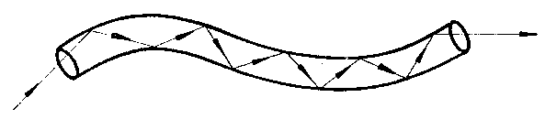
7.7.5 ábra

E jelenség felhasználásával vékony szálak kötege alkalmas a kép továbbítására (fényvezetés). Az eljárást technikai és orvosi célokra lehet használni.

8. RELATIVISZTIKUS FIZIKA

(1) A XX. század egyik legjelentősebb elmélete a század elején Albert Einstein által megalkotott relativitáselmélet. Ez az elmélet átértékelte a fizikában mindenütt használt fogalmakat (pl. idő), és a fizika különböző ágait a relativitáselmélet szellemében átdolgozva alakult ki a relativisztikus mechanika, relativisztikus elektrodinamika stb. A relativisztikus fogalmakat nem használó mechanikát, elektrodinamikát stb. megkülönböztetésül klasszikus elméleteknek nevezzük.

(2) A relativisztikus fizika a klasszikus fizika általánosítása: az utóbbi az előbbiből határesetként adódik. Relativitáselméletre nagy (értsd: fénysebességhez közeli) sebességeknél vagy erős gravitációs terekben van szükség.

(3) A speciális relativitáselmélet alapposztulátuma: az inerciarendszerek minden szempontból egyenértékűek egymással.
E posztulátum elfogadása a klasszikus, addig biztosnak hitt fogalmak (távolság, idő, tömeg stb.) átértékelését tette elkerülhetetlenné. Kiderült, hogy a mennyiségek értéke függ attól, milyen vonatkoztatási rendszerhez viszonyítjuk.

(4) Az általános relativitáselmélet a gyorsuló vonatkoztatási rendszerek és a gravitáció egységes elmélete.

(5) Felsoroljuk a relativitáselmélet legismertebb eredményeit:
a) Mozgó rendszerből nézve a távolságok lerövidülnek, az időtartamok meghosszabbodnak.
b) Mozgó rendszerből nézve a tömeg megnő:
$$m=\frac{m_{0}}{\sqrt{1−\frac{v^{2}}{c^{2}}}}$$ | m₀: a test "nyugalmi" tömege (azaz a testhez képest nyugvó rendszerben mért tömeg)  m: a test tömege a testhez képest v sebességgel mozgó vonatkoztatási rendszerben  c: (vákuumbeli) fénysebesség
c) Nem érvényes a sebességösszeadás klasszikus szabálya (2.2.7).
d) A fénysebesség minden inerciarendszerben ugyanannyi. Ez igen meglepő, mert az inerciarendszerek egymáshoz képest mozognak, de a c) eredmény elfogadása után már kisebb a meglepődés.
e) A fénysebesség határsebesség: c-nél nagyobb sebességgel terjedő hatás nincs.
f) Tömeg - energia ekvivalencia. Bármely test energiája (E) és tömege (m) között fennáll az alábbi összefüggés:
E = m c²
Ez azt jelenti, hogy az energia és a tömeg lényegében ugyanaz: ahol van energia, ott megfelelő tömeg is van és viszont.
g) A foton nyugalmi tömege zérus, mozgó tömege viszont:
m = E / c₂ = h ν / c² (6.9.8)
h) Minthogy a fotonnak van tömege, így a gravitációs tér rá is hat: ha a fénysugár nagy tömeg (pl. a Nap) mellett halad el, akkor elgörbül.
9. STATISZTIKUS FIZIKA

(1) A statisztika nagy számú részecskéből álló rendszer (halmaz, sokaság) viselkedésének leírására alkalmas. A makroszkopikus anyag molekulákból, atomokból áll, és a statisztikus fizika a makroszkopikus anyagi sajátságokat a részecskék és kölcsönhatásaik sajátosságaiból származtatja.
Két szintet különböztetünk meg:
- mikroszkopikus szint (egy vagy néhány részecskét érint)
- makroszkopikus szint (sok részecskéből álló halmazokat érint)

(2) A statisztika valamilyen sajátságok szerinti eloszlásokat vizsgál. Példaként tekintsünk egy mozit, amelyben N = 200 néző ül, és vizsgáljuk az életkor (k) szerinti eloszlást.
A nézők életkor szerinti eloszlását teljes részletességgel úgy írhatjuk le, hogy megadjuk mindegyik néző életkorát. Jelölje k_{i} a k-adik néző életkorát. Ekkor a nézők átlagéletkora:
$\left\langle k\right\rangle =\frac{\sum_{i=1}^{N}{k_{i}}}{N}$
A részletes eloszlás (k_{i}, i = 1,2,...N) nem szemléletes, kényelmetlen és sokszor (pl. molekulák esetében) megismerhetetlen. Szemléletesebben írhatjuk le a nézők koreloszlását, ha a lehetséges életkorokat intervallumokba csoportosítjuk, és azt adjuk meg, hogy az egyes intervallumokba hány néző esik. Legyen például
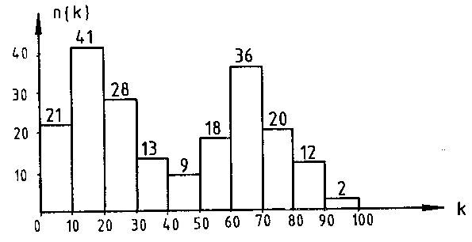 | (10 évnél fiatalabb 21 néző,  10 és 20 év között van 41 néző stb.)
9.2a ábra

Tekintsünk most egyre több mozit (egyre több nézőt; N növekszik), és egyúttal finomítsuk a beosztást. Határesetben (N → ∞) az eloszlást egy folytonos sűrűségfüggvénnyel írhatjuk le, ami esetünkben feltételezhetően ilyesmi alakú:
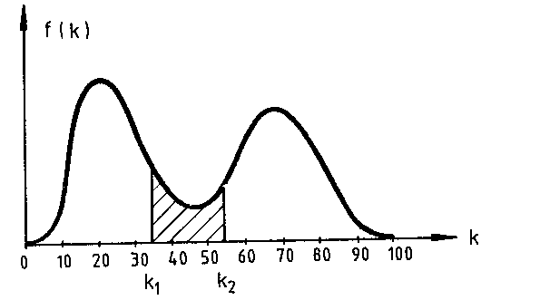
9.2b ábra

Az f(k) sűrűségfüggvény jelentése: véve egy intervallumot, mondjuk k₁ és k₂ között, akkor a k₁ és k₂ közötti életkorú nézők arányát a k₁ és k₂ közötti görbe alatti (az ábrán sraffozott) terület adja meg, a teljes görbe alatti területhez mint egységhez viszonyítva.

(3) A statisztikus fizikában az egyik legfontosabb eloszlás a Boltzmann-féle energia-eloszlás. Ennek sűrűségfüggvénye:
$B(ε)=B(0)⋅e^{−\frac{ε}{\text{kT}}}$ ε: energia (egy részecskére)
k: Boltzmann-állandó
T: termodinamikai hőmérséklet

Az eloszlás sűrűségfüggvénye az energia függvényében monoton csökkenő. Kisebb hőmérséklethez meredekebben csökkenő sűrűségfüggvény tartozik:
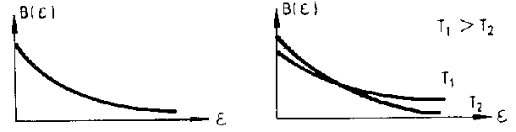
9.3 ábra

A Boltzmann-eloszlás írja le például egy ideális gáz magasság szerinti eloszlását a Föld gravitációs terében. Minthogy a gáz sűrűsége arányos a részecskék számával, a gáz sűrűsége z magasságban:
$ρ(z)=ρ(0)⋅e^{−\frac{\text{mgz}}{\text{kT}}}$ m: egy gázmolekula tömege
g: gravitációs gyorsulás

Ugyanígy változik a nyomás is a magasság függvényében:
$p(z)=p(0)⋅e^{−\frac{\text{mgz}}{\text{kT}}}$ p(0): a nyomás értéke a z = 0 szinten

Ezek a formulák csak akkor érvényesek, ha a T hőmérséklet a rendszerben konstans.

(4) A statisztikus fizika módszereivel mikroszkopikus jelentést lehet adni a makroszkopikus termodinamikai fogalmaknak. A gáz nyomását például úgy lehet értelmezni, mint az egységnyi felületű falba időegység alatt beleütköző molekulák által a falnak átadott impulzus átlagát (2.7.2).

10. ATOM- ÉS MAGFIZIKA

10.1 BEVEZETÉS

(1) Az atom szó görög eredetű, jelentése: oszthatatlan.
A tudósok mindig is törekedtek arra, hogy az anyag viselkedését annak elemi, tovább már nem osztható részeiből magyarázzák. Hogy mik ezek az elemi részek, és mit jelent az oszthatatlanság, nos, az ezekre a kérdésekre adott válaszok az idővel változtak, és minden bizonnyal továbbra is változnak. A mikroszkopikus fizikának azonban maradandó sajátsága, hogy elemi részecskékben, kvantumokban gondolkozik.
Mai értelemben az atom az anyag kémiai módszerekkel tovább már nem osztható kvantuma. Az atomok kémiai kötésekkel molekulákat képezhetnek.

(2) Az atom atommagból és elektronburokból áll. Az atommag mérete az atom méretéhez képest elhanyagolhatóan kicsi, az atom tömege viszont döntő mértékben az atommagban koncentrálódik.

(3) Az atommagban protonok és neutronok vannak, ezeket az elemi részeket összefoglalóan nukleonoknak nevezzük. Nukleusz: latin szó, jelentése: mag.
Az atommagot a rendszámmal és a tömegszámmal azonosítjuk. Rendszámnak (Z) nevezzük a magban levő protonok számát. Az atommag tömegszáma (A) a magban levő nukleonok száma:

A = Z + N N: a neutronok száma

A rendszám a döntő a kémiai elem viselkedésében. Ugyanazon kémiai elemnek lehetnek különböző izotópjai: az izotópok rendszáma azonos, tömegszámuk különböző.
A legtöbb izotóp instabilis, és csak mesterségesen állítható elő, de vannak olyan kémiai elemek, amelyeknek több stabilis izotópja létezik, és a természetben található elem ezen izotópoknak a keveréke.
A természetes hidrogén döntően olyan atomokból áll, amelynek magja egyetlen protonból áll. Kis koncentrációban azonban előfordul nehézhidrogén is. Az olyan hidrogénatomnak, amelynek magjában két ill. három nukleon van (tehát egy proton és egy ill. két neutron) külön nevet adtak: deutérium ill. trícium.
A Z = 2 rendszámú héliumnak két stabilis izotópja van, a 3-as és a 4-es tömegszámú. A magok jelölésében a rendszámot bal oldalon alulra, a tömegszámot felülre írjuk; így a He izotópjai: ${}_{2}^{3}{}\text{He}$és ${}_{2}^{4}{}\text{He}$.

(4) Az atom elektronburkában ugyanannyi elektron van, mint a rendszáma, így az atom elektromosan semleges. Ha az elektronburokban levő elektronok száma eltér a rendszámtól, akkor ionokról beszélünk. Az eltérés az oxidációs fok (vegyérték), amit jobb oldalon felül jelölünk: pl. O^{2–} , Fe³⁺.

(5) Az atomot alkotó elemi részecskék tehát: elektron, proton, neutron. Egy elektron és egy proton töltése pontosan ugyanakkora: ez az elemi töltés (e). Az elektron töltése negatív, a protoné pozitív, a neutroné zérus. A kétféle nukleon (proton és neutron) tömege megközelítőleg egyenlő, és mintegy 2000-szerese az elektron tömegének.
Az eddig felsoroltakon kívül sok más elenni restecske ismert: foton (6.9.8), neutrinó, pozitron, mezonok stb. Újabban a nukleonok szerkezetét is vizsgálják, és úgy képzelik el, hogy a nukleonok kvarkokból állnak.

10.2 KVANTUMMECHANIKA. AZ ELEKTRONBUROK

(1) A klasszikus mechanikában a tömegpont mozgását az r(t) függvény írja le (2.2.3). Kiderült, hogy az elemi részecskék mozgásának leírására a klasszikus tömegpont modellje nem alkalmas.

(2) Az elemi részecskék mozgása egy helytől és időtől függő Ψ(r,t) hullámfüggvénnyel írható le. A megfelelő mozgásegyenlet a Schrödinger-egyenlet.
Az elemi részecskék viselkedésében a véletlennek döntő szerepe van. Egy fizikai mennyiség mérésekor a mérés megismétlésével eltérő eredményeket kaphatunk akkor is, ha a rendszer kezdeti állapota ugyanaz volt. Eltérően a makroszkopikus mérésektől, ahol a bizonytalanság kellő gondossággal elvileg tetszőleges kicsivé tehető, az elemi részecskéken végzett méréseknél a bizonytalanság elvileg sem csökkenthető tetszőlegesen.
A véletlenszerű jelenségekre alkalmazható matematikai apparátus a valószínűségszámítás.
A Ψ hullámfüggvénynek valószínűségi jelentése van. Annak valószínűsége, hogy a részecskét egy r helyvektorú pontot körülvevő kis ΔV térfogatban találjuk: ${\left|Ψ(r,t\right|}^{2} ΔV$. Így a kvantummechanikai tömegpont a Ψ függvénynek megfelelően "el van kenve" a térben. Másrészről a részecske egy tömegpontnak tekinthető, ami oszthatatlan egység: ha a részecske észlelésére alkalmas detektort készítünk, az mindig egyetlen pontban észleli a részecskét, de az, hogy melyik ez a pont, a véletlentől függ.
A kvantummechanikai tömegpont tehát kettős természetű: bizonyos szempontból részecske (azaz olyan, mint a klasszikus tömegpont), más szempontból olyan, mint egy -térben elkent- hullám.

(3) Az elektromágneses hullámok kvantumának, a fotonnak is vannak részecske-sajátságai (6.9.8). A részecskejellemzők (E energia, p impulzus) és a hullám-jellemzők (ν frekvencia, λ hullámhossz) közötti összefüggések:

E = hν p = h / λ

A kvantummechanika ezeket az összefüggéseket általános érvényűeknek, minden kvantummechanikai tömegpontra alkalmazhatónak tekinti. Bármely E energiájú és p impulzusú részecskéhez hozzárendelhetünk a megadott összefüggések alapján számolt ν frekvenciájú, λ hullámhosszúságú hullámot (anyaghullám, de Broglie-hullám). Megjegyzendő, hogy nagyobb (makroszkopikus) tömegű testekre olyan kis λ adódik, hogy a hullám-sajátságok ilyen testeknél a kvantumelmélet szerint is teljesen háttérbe szorulnak.

(4) A klasszikus mechanikában a legkülönbözőbb fizikai mennyiségek egyidejű mérése nem okoz elvi nehézséget. A kvantummechanikában más a helyzet. Pl. ha egy részecske helyét (x) és impulzusát (p) akarjuk egyidejűleg mérni, akkor a mérés szükségszerűen bizonytalan, pontatlan lesz. A Heisenberg-féle bizonytalansági relációk értelmében pl. a helymérés bizonytalanságának (Δx) és az impulzusmérés bizonytalanságának (Δp) szorzata konstans, és ezért, ha a helymérés pontosságát növeljük (azaz Δx-et csökkentjük), akkor szükségszerűen növekszik az egyidejűleg végzett impulzusmérés bizonytalansága (Δp).

(5) A hidrogén atom. A H atom magja egyetlen protonból áll, és ennek elektromos terében mozog az elektron. A méretek aránya miatt úgy tekinthetjük, hogy a mag áll és pontszerű. A Coulomb-erőhöz (6.2.1) tartozó potenciális energia a sugárral fordítva arányos (2.11.5):
E_{p} = – k / r .
Figyelembe véve, hogy három dimenziós a tér, a potenciális energia függvény görbéjét egy végtelenül mély potenciálgödörnek tekinthetjük:
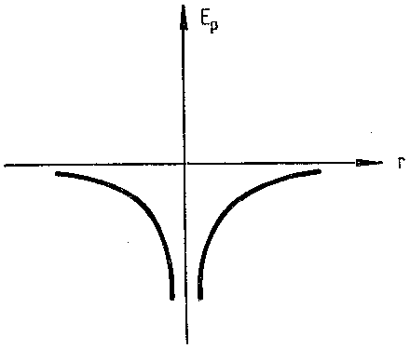
10.2.5 ábra

A kvantummechanika mozgásegyenlete, a Schrödinger-egyenlet a H atomra a következő eredményeket adja:
a) Az elektron energiája (E = E_{p} + E_{k}) nem vehet fel akármilyen értéket; a megengedett energiaértékek alkotják az energiaspektrumot.
b) Pozitív energiatartományban (E>0) a spektrum folytonos: itt minden energia megengedett.
E>0 felel meg a szabad részecskének, ez írja le az ionizált állapotot. A mozgás klasszikus megfelelője: a gravitációs térben E>0 esetén a mozgó tömegpont pályája hiperbola (E<0-ra a pálya ellipszis: Kepler I. törvénye (2.11.2)).
c) Negatív energiájú állapotokban (E<0) az energia kvantált: itt a spektrum nem folytonos (hanem diszkrét) : E₁ < E₂ < E₃ <... < 0. A megengedett energiaértékek indexe a főkvantumszám: n = 1,2,3,... Az energiaértékek függése n-től: E_{n} = E₁/n².
Az elektron csak ilyen energiaértékeket vehet fel, a többi érték tiltott.
E<0 energiája van az atomban kötött elektronnak. Mozgásának klasszikus megfelelője: a gravitációs térben bolygómozgás ellipszis pályán. Lényeges eltérés van a kvantáltság kérdésében. A klasszikus bolygómozgásnál bármilyen energia (és bármilyen pályasugár) megengedett, itt viszont nem ez a helyzet.
A legkisebb energiájú állapotban, az alapállapotban az energia E₁, a főkvantumszám n=1. A gerjesztett állapotok energiái: E₂, E₃, ... . Az ionizációs energia ahhoz szükséges, hogy az elektron a mag Coulomb-teréből, a kötésből kiszabaduljon; ez az energia: –E₁. A Schrödinger-egyenletből E₁ értéke is kiszámítható.
d) Kimutatható, hogy minden főkvantumszámhoz véges számú (pontosan 2n²) megengedett állapot tartozik, ezeket a megengedett állapotokat további kvantumszámokkal indexeljük.

(6) Az elektronok megengedett kötött állapotait minden atomban kvantumszámokkal indexeljük (n: fő-, ℓ: mellék-, m: mágneses-, s: spinkvantumszám). Ugyanazon állapotban két elektron nem tartózkodhat (Pauli-féle kizárási-elv).
Így az atomok elektronburkának szerkezetét és a periódusos rendszer felépítését értelmezni lehet.

(7) A legkisebb energiájú állapotot általában is alapállapotnak, a magasabb energiákhoz tartozó megengedett állapotokat gerjesztett állapotoknak nevezzük.

(8) Az elektron az E_{i} energiájú állapotból egy alacsonyabb, E_{k} energiájú állapotba mehet át magától megfelelő feltételek mellett, miközben egy fotont kisugároz (spontán emisszió). A kisugárzott foton frekvenciája: ν = (E_{i}-E_{k})/h.
A kisugárzott elektromágneses hullámban előforduló frekvenciák tehát jellemzőek az atom megengedett energiaértékeire: ezen alapul a spektroszkópiai anyagvizsgálat (7.7.2.).

(9) A hőmozgás miatt mindig vannak gerjesztett állapotban is elektronok (9.3). A gerjesztett állapotokból spontán emisszióval alacsonyabb energiaszintekre kerülve az energiakülönbséget kisugározzák: így jön létre a hőmérsékleti sugárzás (6.9.9). Másrészt termikus egyensúlyban az egyes energiaszinteken levő elektronok száma átlagosan nem változhat. Termikus egyensúly csak akkor lehet, ha az anyagot sugárzási tér veszi körül, amiből a gerjesztéshez szükséges energiát az atomok, molekulák elnyelik. A termikus egyensúly tehát mikroszkopikus szinten nem jelent nyugalmat („dinamikus egyensúly”).

(10) A kvantummechanika alkalmas kristályok viselkedésének leírására is. A kristály az elektronok számára periodikus potenciálteret jelent. A kristályban az elektronok számára megengedett energiaértékek intervallumokban helyezkednek el: az energiaspektrum sávos szerkezetű. A megengedett sávok közötti sávok tiltottak. A sávszerkezet határozza meg, hogy a kristály elektromos szempontból milyen típusú (vezető, félvezető vagy szigetelő).

(11) A kvantummechanika alkalmas a kémiai kötés leírására is.

10.3 MAGFIZIKA

(1) A nukleonok közötti kölcsönhatás (erős kölcsönhatás) tartja össze az atommagot. Az erős kölcsönhatás minőségileg különbözik a gravitációs és az elektromágneses kölcsönhatástól; sokkal erősebb, de csak rövidebb távolságban hat.
A nukleusz szóból ered a magfizikában gyakori „nukleáris” szó (jelentőse: magfizikai, maggal kapcsolatos).

(2) Az atommagok átalakulását magreakcióknak nevezzük. Spontán (természetes) magreakciók okozzák a radioaktivitást. Mesterséges magreakciókat elemi részecskéknek vagy más atommagoknak az atommaggal való ütközése válthat ki.
Magreakciók közben a nukleonok összes száma nem változik (nukleonszám-megmaradási törvény).

(3) Radioaktivitás. Olyan atommagok radioaktívak, amelyek nem stabilak; a mag magától bomlik, és bomlás közben az anyag radioaktív sugárzást bocsát ki. A természetes radioaktivitás közben háromféle radioaktív sugárzás fordulhat elő a spontán magreakciók három típusának megfelelően:
α-bomlás. A mag egy α-részecskét (${}_{2}^{4}{}\text{He}$ atommagot) bocsát ki. Ekkor a mag tömegszáma néggyel, rendszáma kettővel csökken.
β-bomlás. A mag egy β-részecskét (elektront) bocsát ki. Ekkor a mag tömegszáma változatlan marad, rendszáma viszont eggyel nő. β-bomláskor a mag egy neutronja protonná alakul, és eközben egy elektront kisugároz a mag.
γ-bomlás. A radioaktív γ-sugárzás elektromágneses sugárzás (6.9.4). A gerjesztett állapot előállhat α- vagy β-bomlás során; a γ-bomlás ilyenkor az α- vagy β-bomlást kíséri. A gerjesztett állapotban levő atommag alapállapotba megy át, és az energiakülönbséget a közben kisugárzott γ-részecske (foton (6.9.8)) viszi el. Ennél a magreakciónál a mag tömegszáma és rendszáma is változatlan marad.
A fenti spontán magreakciókon kívül előfordul még a spontán maghasadás: ennek során az instabil nehéz mag kisebb részekre hasad.
Hogy egy radioaktív atommag mikor bomlik, az a véletlentől függ. Nagy számú atomot tartalmazó makroszkopikus anyagra viszont elég megbízhatóan érvényes a következő formula:
N = N₀⋅2^{-t/T} N₀: a radioaktív atommagok száma kezdetben (t=0-kor)
N: a t időben még meglevő, el nem bomlott radioaktív magok száma
A T állandó az adott radioaktív magra jellemző felezési idő: ennyi idő alatt bomlik el a magok fele. A felezési idők rendkívül kicsik (pl. 10⁻²⁰ s) és rendkívül nagyok (évmilliók) is lehetnek.
A radioaktivitás felhasználható kormeghatározásra: egyes izotópok arányából lehet következtetni a folyamat kezdeti idejére.

(4) Nukleáris láncreakció. Bizonyos nehéz magok (pl. az uránium és plutónium izotópjai) neutronnal léphetnek magreakcióba. A neutronbefogás után a mag darabokra szakad (maghasadás), eközben közepes rendszámú magok keletkeznek. De egyúttal neutronok is keletkeznek, és ezek újabb maghasadásokat indíthatnak be: így láncreakció keletkezhet. A láncreakció beindulásának az a feltétele, hogy átlagosan több neutron keletkezzen, mint amennyi fogy. A fogyás bekövetkezhet magreakciók miatt, vagy amiatt, hogy a neutronok megszöknek: reakció nélkül kilépnek az anyagból. (Az elektronburok nem jelent akadályt a neutronoknak!) A láncreakció így csak egy kritikus tömeg fölött indul be; a kritikus tömeg alatt a láncreakcióból megszökő neutronok száma olyan magas, hogy a reakció beindulási feltétele nem teljesül.

(5) Az atombombában a láncreakció igen rövid idő alatt lezajlik, és az ezalatt felszabaduló energia szörnyű rombolást tud véghezvinni. Ugyanakkor a radioaktív sugárzások fokozzák az élőlényekre gyakorolt ártalmakat, és minthogy az atombomba felrobbanásakor keletkező sugárzó izotópok között vannak több éves felezési idejűek is, az atombomba sújtotta terület a robbanás után is veszélyes az élőlényekre. A robbanásnál gomba alakú radioaktív felhő keletkezik, és a szelek szerteviszik a veszélyt.
Az atombomba működése a kritikus tömegen alapul: a robbantáskor két, egyenként a kritikus tömegnél kisebb tömegű darabot egyesítenek, így a kritikus tömegnél nagyobb tömeget kapnak.
Eddig két atombombát vetettek be háborúban: a második világháború vége felé, 1945-ben az USA légi ereje a japán Hirosima és Nagaszaki városokra dobott le egy-egy bombát. Sok atombombát robbantottak fel kísérleti célból, különösen az ’50-es, ’60-as években. Manapság is előfordulnak kísérleti robbantások, de leginkább a föld alatt.

(6) Az atomreaktorban szabályozott nukleáris láncreakció zajlik. A szabad neutronok száma időben csak lassan változik, majdnem stacionárius érték: a keletkezők száma átlagosan megegyezik a fogyással. Ezt a követelményt automatikus mechanizmusok biztosítják. Vannak kisebb teljesítményű reaktorok (pl. a BME-n működő tanreaktor), ahol a reaktorból kilépő sugárzást hasznosítják oktatási, tudományos vagy technikai célokra.
Az atomerőművekben a maghasadás során felszabaduló energiát elektromos energia előállítására használják.

(7) Magfúzió. Könnyű magok egyesülése (fúzió) során ugyancsak felszabadulhat energia.
A hidrogénbombában a nehézhidrogén (deutérium vagy trícium) alakul át héliummá. Az átalakulás csak igen magas hőmérsékleten megy végbe (termonukleáris reakció), ezt a magas hőmérsékletet egy beépített közönséges atombomba robbanása produkálja.
A csillagokban, így a Napban is, a hidrogén héliummá alakulása nem robbanásszerűen, hanem majdnem stacionáriusan, önszabályozottan zajlik, és a reakció során felszabaduló energiát a csillag szétsugározza. A szabályozott termonukleáris reakció földi megvalósítására kutatások folynak.

11. ASZTROFIZIKA

11.1 KOZMOGÓNIA

(1) A kozmogónia (legalábbis a szó eredeti értelmében) a Világegyetem (Univerzum) keletkezésével, fejlődésével foglalkozó természettudomány.
Ugyanezekkel a problémákkal a szellemi élet más szférái is foglalkoznak (mitológia, teológia, filozófia), és e területek pártossága, türelmetlensége és főleg a politikai hatalommal való összefonódása gyakran akadályozta az előítélet-mentes, természettudományos megközelítést. Az ideológia befolyása még ma sem zárható ki teljesen, bár a befolyásolási módszerek Galilei kora óta sokat finomodtak.
A kozmogónia által vizsgált területen kísérletek nem nagyon végezhetők, így a megállapítások meglehetősen bizonytalanok. Könnyen elképzelhető, hogy a ma leginkább elfogadott Big Bang elmélet száz év múlva éppen annyira tarthatatlan lesz, mint a száz évvel ezelőtti természettudományos elmélet.

(2) Régebb óta ismert, hogy az a feltétel, miszerint az Univerzum végtelen és egyúttal homogén (azaz mindenütt körülbelül ugyanolyan), ellentmondáshoz vezet. Ilyen Univerzum esetén ugyanis pl. az égboltnak végtelenül fényesnek kellene lennie.

(3) Big Bang (Nagy Bumm, ősrobbanás). E szerint az elmélet szerint az Univerzum 10-20 milliárd évvel ezelőtt egy kicsiny pont volt, ami felrobbant, és azóta egyfolytában tágul. Az Univerzum így térben is véges. A tágulás közben csökken az Univerzum hőmérséklete és változik az Univerzumot alkotó anyag összetétele.

(4) Az Univerzum tágulását csillagászati megfigyelések támasztják alá. A csillagokból jövő fényben a spektrumvonalak a vörös felé vannak eltolódva. Ez a vöröseltolódás Doppler-effektussal is magyarázható, és kiszámítható a vöröseltolódás mértékéből, hogy a fényt kibocsátó csillag milyen sebességgel távolodik tőlünk. A kijött sebességek arányosak a csillag tőlünk mért távolságával. Feltételezve az Univerzum homogén és izotróp voltát, azt mondhatjuk, hogy az Univerzum minden pontjából nézve minden irányban egyenletesen tágul.
Az ilyen egyenletes tágulás (ahol minden pont tekinthető a tágulás centrumának) ellentmond a köznapi szemléletnek, de a relativitáselméletben ez az ellentmondás nem lép fel. Szemléltethetjük az ilyen tágulást egy felfúvódó gömb felületén: a gömb felülete homogén izotróp módon tágul, a gömbfelület bármely pontja tekinthető a tágulás centrumának.

(5) A Big Bang elméletet megerősítette egy másik csillagászati megfigyelés: a háttérsugárzás felfedezése. Minden irányból egyenletes (izotróp) elektromágneses sugárzás figyelhető meg, és ez a háttérsugárzás kb. 3 K hőmérsékletű fekete test hőmérsékleti sugárzásának felel meg.

11.2 KOZMOLÓGIA

(1) A kozmológia az Univerzum szerkezetével foglalkozik. Eredményeit a csillagászati megfigyelésekből és a relativitáselméletből nyeri. (Újabban a kozmológia kifejezést általánosabb értelemben használják: beleértik a kozmogóniát is.)

(2) A legtávolabbi megfigyelt égitestek mintegy 20 milliárd fényévnyi távolságra vannak tőlünk: ennyire becsülhető az Univerzum sugara. (1 fényév az az út, amit a fény 1 év alatt tesz meg.) A távoli csillagokban megfigyelt anyag összetétele nem mutat lényegi eltérést a közeli csillagok összetételétől.

(3) Az Univerzumban az anyag csillaghalmazokban, galaxisokban koncentrálódik. A csillagok közti térben igen ritka az anyag (kozmikus por, kozmikus sugárzás). Az Univerzumban galaxisok milliárdjai vannak. Egyikük a mi galaxisunk: a Tejútrendszer. A Tejútrendszer tömérdek csillagot tartalmaz. Egyikük a mi Napunk.

11.3 A NAPRENDSZER

(1) A Naprendszert a Nap gravitációs ereje tartja össze. Vannak benne bolygók, azoknak holdjaik, kisbolygók, meteorok, üstökösök. A Nap maga a Naprendszer tömegének több mint
99 %-át tartalmazza.

(2) A bolygók a Nap körül keringenek ellipszis pályákon (2.11.2). A bolygók egymás mozgását csak kis mértékben perturbálják, a bolygók mozgásában a Nap gravitációs ereje a döntő. Ugyancsak ellipszis pályákon keringenek a Nap körül a Naprendszer egyéb égitestjei, pl. az üstökösök.

(3) Ahhoz, hogy egy, a Földről elindított mesterséges égitest elhagyja a Nap gravitációs terét, mintegy 16 km/s kezdősebességre van szükség (harmadik kozmikus sebesség).

(4) A Napnak kilenc bolygója van, köztük egy a Föld. A Földhöz leginkább hasonlító bolygók a Mars és a Vénusz. Utóbbi az Esthajnalcsillag, az égbolt legfényesebb "csillaga" (természetesen nem csillag, csak a Nap fényét tükrözi hozzánk).

11.4 A FÖLD

(1) A Föld megközelítően gömb alakú, sugara kb. 6400 km. A Föld forog tengelye körül, a forgás periódusideje kb. 1 nap. A Föld kering a Nap körül, a keringési idő 1 év.

(2) A Föld mellékbolygója a Hold. A Hold is forog tengelye körül, és kering a Föld körül. A forgási és keringési idő ugyanakkora (kb. 28 nap), így a Hold mindig ugyanazt az arcát mutatja felénk.

(3) A Hold gravitációs erejének egyik megnyilvánulása a Földön az árapály jelenség. A jelenség kialakulásában a Nap gravitációs ereje is szerepet játszik, de kisebb mértékben.

(4) A földrengések tanulmányozásából lehet következtetni a Föld belső szerkezetére. A Föld belsejében mélyebbre haladva a sűrűség nő (a felszínen mintegy 3000 kg/m³, a középen mintegy 14000 kg/m³). A Föld magja szilárd, magas hőmérsékletű, nagy nyomású vasból és nikkelből áll. A Föld szilárd kérge csak egy viszonylag vékony réteg, alatta a köpeny, majd a magot körülvevő, olvadt vasból és nikkelből álló vastag réteg következik. A Föld magjában elektromos áram folyik, ez okozza a Föld mágneses terét. A Föld mágneses terének hatása a magasban, a légkör fölött is jelentkezik: elektromosan töltött részekből álló öveket tart össze.

(5) A Föld forgástengelyének döféspontjai a földrajzi déli és északi pólus. A tengelyre merőleges főkör az Egyenlítő. A Föld felszínén egy pont helyét két szöggel, egy szélességi és egy hosszúsági fokkal adjuk meg. A szélességi fok a sugárnak az Egyenlítő síkjával bezárt szöge (Θ), míg a hosszúsági fok a szélességi kör mentén a kezdő délkörtől (ez az angliai Greenwichen megy át) mért szög (Φ). A b) ábrán feltüntettük a matematikában, fizikában szokásosabb helymeghatározást a ($ϑ$, ϕ) gömbi koordinátákkal.

a/ | 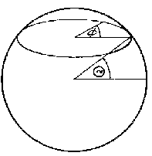 | b/ | 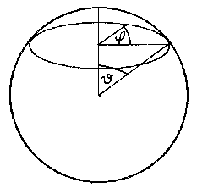
 | –90° ≤ Θ ≤ 90°  –180° ≤ Φ ≤ 180° |  | 0 ≤ $ϑ$ ≤ π  0 ≤ ϕ ≤ 2π

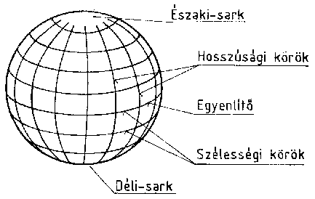

11.4.5 ábra

FÜGGELÉK

Néhány nem SI mértékegység:

1 fényév = 9,46⋅10¹⁵ m
1 tonna = 1000 kg
1 ka16ría = 4,19 J
1 eV (elektronvolt) = 1,6⋅10⁻¹⁹ J
1 kWh (kilowattóra) = 3,6 MJ

Fizikai állandók:

fénysebesség | c = 2,99792⋅10⁸ m/s
gravitációs konstans | G = 6,672⋅10⁻¹¹ Nm²/kg²
gázállandó | R = 8,314 J/(K⋅mol)
Faraday-konstans | F = 96 485 C/mol
Avogadro-konstans | N_{A} = 6,02204⋅10²³ mol⁻¹
Boltzmann-konstans | k = 1,38066.10⁻²³ J/K
proton tömege | m_{p} = 1,67265⋅10⁻²⁷ kg
neutron tömege | m_{n} = 1,67495⋅10⁻²⁷ kg
elektron tömege | m_{e} = 9,10953⋅10⁻³¹ kg
elektron- és protontömeg aránya | m_{p}/m_{e} = 1836,1515
elemi töltés (elektron töltése) | e = 1,60219⋅10⁻¹⁹ C
Planck-konstans | h = 6,6262⋅10⁻³⁴ Js
Wien-konstans | b = 2,8978⋅10⁻³ mK
Stefan-Boltzmann konstans | σ = 5,67032⋅10⁻⁸ W/(m²K⁴)
vákuum permittivitása | ε₀ = 8,854187⋅10⁻¹² As/Vm
vákuum permeabilitása | μ₀ = 1,2567⋅10⁻⁶ Vs/Am

A Nap, a Föld és a Hold egyes adatai:

a Nap | sugara | 696 350 km
 | tömege |  | 1,98⋅10³⁰ kg
a Föld | sugara | 6375 km
 | tömege |  | 5,97⋅10²⁴ kg
 | pályasugara |  |  | 1,495⋅10⁸ km
a Hold | sugara | 1738 km
 | tömege |  | 7,35⋅10²² kg
 | pályasugara |  |  | 3,847⋅10⁵ km

TARTALOMJEGYZÉK

Előszó 2
1. BEVEZETÉS 3
1.1 FÜGGVÉNYEK 3
1.2 IDŐBELI VÁLTOZÁSOK 6
1.3 VEKTOROK 9
1.4 TEREK 11
1.5 AZ SI RENDSZER 12
2. MECHANIKA 13
2.1 TESTMODELLEK 13
2.2 TÖMEGPONT KINEMATIKÁJA 13
2.3 A MECHANIKA AXIÓMÁI 16
2.4. KITERJEDT TESTEK 18
2.5 ERŐTÖRVÉNYEK 21
2.6 MUNKA, ENERGIA, TELJESÍTMÉNY 23
2.7 IMPULZUS (LENDÜLET) 24
2.8 IMPULZUSMOMENTUM (PERDÜLET) 25
2.9 HARMONIKUS OSZCILLÁTOR 25
2.10 HAJÍTÁSOK 26
2.11 BOLYGÓMOZGÁS 28
2.12 LEJTŐ 28
2.13 MEREV TESTRE HATÓ ERŐRENDSZEREK 29
2.14 MEREV TEST SZTATIKÁJA 30
2.15. MEREV TEST FORGÁSA RÖGZÍTETT TENGELY KÖRÜL 32
2.16 FLUIDUMOK SZTATIKÁJA 34
2.17 FLUIDUMOK ÁRAMLÁSA 36
3. TERMODINAMIKA 37
3.1 A HŐMÉRSÉKLET 37
3.2 HŐMENNYISÉG 38
3.3 TERMIKUS GÉPEK 39
3.4 GÁZOK 41
4. HULLÁMOK 43
5. HANGTAN 45
6. ELEKTRODINAMIKA 46
6.1 ALAPFOGALMAK 46
6.2 ELEKTROSZTATIKA 49
6.3 MAGNETOSZTATIKA 50
6.4 OHMOS ELLENÁLLÁS 51
6.5 AZ ÁRAM KÉMIAI HATÁSA: ELEKTROLÍZIS 51
6.6 AZ ÁRAM MÁGNESES TERE 52
6.7 MÁGNESES TÉR HATÁSA ÁRAMRA: LORENTZ-TÖRVÉNY 52
6.8 ELEKTROMÁGNESES INDUKCIÓ 53
6.9 ELEKTROMÁGNESES HULLÁMOK 54
6.10 ELEKTROMOS ÁRAMKÖRÖK 56
6.11 GYAKORLATI ALKALMAZÁSOK 62
7. OPTIKA 65
7.1 BEVEZETÉS 65
7.2 KÉPALKOTÓ RENDSZEREK 66
7.3 FÉNYVISSZAVERŐDÉS, TÜKRÖK 67
7.4 FÉNYTÖRÉS 69
7.5 HULLÁMJELENSÉGEK 72
7.6 FÉNYFORRÁSOK 72
7.7 ALKALMAZÁSOK 73
8. RELATIVISZTIKUS FIZIKA 75
9. STATISZTIKUS FIZIKA 76
10. ATOM- ÉS MAGFIZIKA 78
10.1 BEVEZETÉS 78
10.2 KVANTUMMECHANIKA. AZ ELEKTRONBUROK 79
10.3 MAGFIZIKA 81
11. ASZTROFIZIKA 83
11.1 KOZMOGÓNIA 83
11.2 KOZMOLÓGIA 83
11.3 A NAPRENDSZER 84
11.4 A FÖLD 84
FÜGGELÉK 86

